ПРОЕКТ

Правила благоустройства
территорий городских и сельских поселений
муниципального района «Белгородский район»

1. Общие положения

1.1. Настоящие Правила благоустройства территории муниципального образования (далее – Правила) устанавливают единые и обязательные к исполнению требования в сфере благоустройства, обеспечению доступности городской среды, в том числе для маломобильных групп населения, определяют общие требования к состоянию общественных пространств, состоянию и облику зданий различного назначения и разной формы собственности, к объектам благоустройства и их отдельным элементам, к содержанию и эксплуатации объектов благоустройства, порядок контроля за соблюдением Правил благоустройства, порядок и механизмы общественного участия в процессе благоустройства, порядок составления дендрологических планов.
1.2. К объектам благоустройства относятся территории различного функционального назначения, на которых осуществляется деятельность по благоустройству, в том числе:
- детские площадки, спортивные и другие площадки отдыха и досуга;
- площадки для выгула и дрессировки собак;
- площадки автостоянок;
- улицы (в том числе пешеходные) и дороги;
- парки, скверы, иные зеленые зоны;
- площади и другие территории;
-технические зоны транспортных, инженерных коммуникаций, водоохранные зоны;
- контейнерные площадки и (или) площадки для складирования отдельных групп коммунальных отходов.
1.3. К элементам благоустройства относят, в том числе:
- элементы озеленения;
- покрытия;
- ограждения (заборы), ворота;
- водные устройства;
- уличное коммунально-бытовое и техническое оборудование;
- игровое и спортивное оборудование;
- элементы освещения;
- средства размещения информации и рекламные конструкции;
- малые архитектурные формы и городская мебель;
- некапитальные нестационарные сооружения;
- элементы объектов капитального строительства, в том числе фасады зданий;
- опоры, в том числе опоры стационарного электрического освещения, опоры контактной сети;
-временные объекты, связанные с организацией мест проведения работ.
1.4. Основные понятия:
автостоянка – здание, сооружение (часть здания, сооружения) или специализированная открытая площадка, предназначенные для хранения автомототранспортных средств;
архитектурно-художественная концепция – разработанный уполномоченным органом в сфере архитектуры и градостроительства и принятый в соответствии с настоящими Правилами администрацией муниципального образования документ, устанавливающих применительно к конкретной территории (части территории) населенного пункта набор (совокупность) требований настоящих Правил, в том числе в графическом виде (схемы, эскизы, чертежи и т.п.);
благоустройство территории - комплекс мероприятий по содержанию территории, а также по проектированию и размещению объектов и элементов благоустройства, направленных на обеспечение и повышение комфортности условий проживания граждан, поддержание и улучшение санитарного и эстетического состояния территории;
витрина - остекленная часть фасадов зданий, предназначенная для размещения информации о товарах и услугах;
внутриквартальный проезд - улица, предназначенная для движения транспорта и пешеходов от магистральных улиц к группам жилых домов и другим местам квартала;
вывески - информационные конструкции, размещаемые на фасадах, крышах или иных внешних поверхностях (внешних ограждающих конструкциях) зданий, строений, сооружений, включая витрины, внешних поверхностях нестационарных торговых объектов в месте фактического нахождения или осуществления деятельности организации или индивидуального предпринимателя, которые предназначены для размещения информации о наименовании расположенного по месту нахождения вывески объекта, а также размещения иных сведений, направленных на информирование третьих лиц о расположенном в данном месте объекте, за исключением рекламной информации.
городские леса - естественные или искусственно созданные лесные насаждения (за исключением древесно-кустарниковой растительности), рас-положенные на землях в границах населенных пунктов, за исключением лесов, входящих в лесной фонд;
городская среда - совокупность территориально выраженных природных, архитектурно-планировочных, экологических, социально-культурных и других факторов, характеризующих среду обитания и определяющих комфортность проживания на территории муниципального образования;
детская спортивная площадка - специально оборудованная территория, предназначенная для сохранения и укрепления здоровья, развития психофизических способностей детей в процессе их осознанной двигательной активности, включающая оборудование и покрытие детской спортивной площадки;
детская игровая площадка - специально оборудованная территория, предназначенная для отдыха и игры детей, на которой расположены элементы детского уличного игрового оборудования с целью организации содержательного досуга;
дождеприемный колодец - сооружение на канализационной сети, предназначенное для приема и отвода дождевых и талых вод;
заинтересованные лица - активные жители, представители управляющих компаний, предприятий, сообществ и различных объединений и организаций;
зеленые насаждения - древесно-кустарниковая и травянистая растительность естественного и искусственного происхождения;
игровое оборудование - набор конструктивных сооружений, способствующих физическому и умственному развитию, оказывающих при этом благоприятное воздействие на социальную адаптацию ребенка;
индивидуальная застройка - группы индивидуальных жилых домов с отведенными территориями (земельными садово-огородными участками и/или палисадниками, надворными хозяйственными и иными постройками), участки регулярной малоэтажной застройки усадебного типа;
информационная конструкция - объект благоустройства, выполняющий функцию информирования населения. Для целей настоящих Правил к информационным конструкциям относятся, в том числе информационные конструкции, размещенные в виде отдельно стоящих конструкций в соответствии с требованиями нормативно-правовых актов;
информационный стенд дворовой территории - вид средства размещения информации (конструкция), размещаемый на дворовой территории, предназначенный для распространения социально значимой информации;
контейнерные площадки и (или) площадки для складирования отдельных групп коммунальных отходов - специально оборудованные места, предназначенные для складирования коммунальных отходов;
маломобильные группы населения - люди, испытывающие затруднения при самостоятельном передвижении, получении услуги, необходимой информации или при ориентировании в пространстве (инвалиды, люди с ограниченными (временно или постоянно) возможностями здоровья, люди с детскими колясками т.п.);
малые архитектурные формы (далее – МАФ) - искусственные элементы городской и садово-парковой среды (скамьи, урны, беседки, ограды, садовая и парковая мебель, вазоны для цветов, скульптуры), используемые для дополнения художественной композиции и организации открытых пространств, элементы монументально-декоративного оформления, устройства для оформления мобильного и вертикального озеленения, водные устройства, уличная мебель, игровое, спортивное оборудование, коммунально-бытовое, техническое и осветительное оборудование, средства наружной рекламы и информации;
мусор - мелкие неоднородные сухие или влажные отходы;
некапитальные нестационарные объекты – временные легковозводимые конструкции, легкие сборно-разборные сооружения, не предусматривающие устройства заглубленных фундаментов и подземных сооружений, сезонного или вспомогательного назначения (постройки, голубятни, киоски, навесы, павильоны, небольшие склады, открытые автостоянки, теплицы, парники, беседки, объекты мелкорозничной торговли, бытового обслуживания и питания, остановочные павильоны, наземные туалетные кабины (биотуалеты), боксовые гаражи и другие объекты некапитального характера);
несанкционированная свалка отходов – самовольное размещение отходов производства и потребления вне специально оборудованных мест, предназначенных для размещения отходов;
общественные пространства – это территории общего пользования соответствующего функционального назначения (в том числе площади, улицы, пешеходные зоны, береговые полосы водных объектов общего пользования, скверы, парки, бульвары и др.), которой беспрепятственно пользуется неограниченный круг лиц;
озеленение – элемент благоустройства и ландшафтной организации территории, обеспечивающий формирование среды городского округа с активным использованием растительных компонентов, а также поддержание ранее созданной или изначально существующей природной среды на территории муниципального образования;
особо охраняемые природные территории - участки земли, водной поверхности и воздушного пространства над ними, где располагаются природные комплексы и объекты, которые имеют особое природоохранное, научное, культурное, эстетическое, рекреационное и оздоровительное значение, которые изъяты решениями органов государственной власти полностью или частично из хозяйственного использования и для которых установлен режим особой охраны;
остановочный пункт общественного пассажирского транспорта – сооружение, предназначенное для организации ожидания, высадки и посадки
пассажиров маршрутных транспортных средств, оборудованное на дорогах с регулярным движением маршрутных транспортных средств в местах промежуточных остановок на маршруте следования;
объекты рекреации - части территорий зон особо охраняемых природных территорий, зоны отдыха, парки, сады, скверы;
пешеходная зона - территория исключительно для пешеходного движения, где запрещено передвижение на автотранспортных средствах, за исключением автомобилей спецслужб, коммунальной техники;
пешеходные коммуникации - тротуары, аллеи, дорожки, тропинки, обеспечивающие пешеходные связи и передвижения на территории населенного пункта;
посадочная площадка - благоустроенный участок территории, примыкающий к дорожному полотну, используемый для организации ожидания, высадки и посадки пассажиров, остановки пассажирского транспорта;
придомовая территория - земельный участок, на котором расположены предназначенные для обслуживания, эксплуатации и благоустройства многоквартирного дома объекты с элементами озеленения и благоустройства, необходимые для организации мест отдыха, детских, физкультурных и хозяйственных площадок, зеленых насаждений, создания пешеходных дорожек, проездов и мест стоянки автомобильного транспорта у данного дома, размещения контейнеров, выгула собак;
прилегающая территория - часть территории муниципального образования, примыкающая к отведенной территории организаций, частных домовладений, отдельно стоящих зданий, строений, сооружений, строительных площадок, объектов торговли, рекламы и иных объектов, находящихся в собственности (владении, пользовании) у юридических, физических лиц, индивидуальных предпринимателей, и закрепленная для благоустройства в порядке, предусмотренном настоящими Правилами;
проект благоустройства элементов благоустройства - это вид проекта благоустройства, состоящий из текстовых и графических материалов, разрабатываемый в целях размещения элементов (элемента) благоустройства;
спортивная площадка - площадка, предназначенная для занятий физкультурой и спортом всех возрастных групп населения;
средства наружной информации – вывески, таблички, указатели местонахождения, информационные знаки, штендеры (выносные щитовые конструкции) и др. средства информации, предназначенные для доведения до потребителей необходимой информации, в том числе о наименовании организации, месте ее нахождения, адресе и режиме работы;
средства размещения информации - конструкции, сооружения, технические приспособления, художественные элементы и другие носители, предназначенные для распространения информации, за исключением рекламных конструкций;
строительный мусор - отходы, образующиеся в результате строительства, текущего и капитального ремонта зданий, сооружений, жилых и нежилых помещений;
уборка территории - вид деятельности, связанный со сбором, вывозом в специально отведенные места отходов производства и потребления, другого мусора, снега, а также иные мероприятия, направленные на обеспечение экологического и санитарно-эпидемиологического благополучия населения и охрану окружающей среды;
улично-дорожная сеть – часть территории, ограниченной красными линиями и предназначенной для движения транспортных средств и пешеходов, прокладки инженерных коммуникаций, размещения зеленых насаждений и шумозащитных устройств, установки технических средств информации и организации движения;
фасады здания (строения, сооружения) - совокупность наружных ограждающих конструкций, архитектурных деталей и элементов, поверхность крыш, включая ниши, террасы в пределах границ площади застройки здания (сооружения).

2. Общие принципы и подходы

2.1. К деятельности по благоустройству территории муниципального образования относится разработка проектной документации по благоустройству территорий, выполнение мероприятий по благоустройству территорий и содержание объектов благоустройства.
2.2. Под проектной документацией по благоустройству территории понимается пакет документации, основанной на стратегии развития муниципального образования и утвержденных архитектурно-художественных концепциях, отражающих потребности жителей соответствующих территорий, который содержит материалы в текстовой и графической форме и определяет проектные решения по благоустройству территории. Состав проектной документации может быть различным в зависимости от того, к какому объекту благоустройства он относится.
2.3. Развитие городской среды осуществляется путем улучшения, обновления, трансформации, использования лучших практик и технологий, в том числе путем развития инфраструктуры, системы управления, технологий, коммуникаций между жителями и сообществами. Реализация комплексных проектов по благоустройству предусматривает одновременное использование различных элементов благоустройства, обеспечивающих повышение удобства использования и визуальной привлекательности благоустраиваемой территории.
2.4. Содержание объектов благоустройства осуществляется путем поддержания в надлежащем техническом, физическом, эстетическом состоянии объектов благоустройства, их отдельных элементов в соответствии с эксплуатационными требованиями.
2.5. Участниками деятельности по благоустройству выступают:
а) население, которое формирует запрос на благоустройство и принимает участие в оценке предлагаемых решений. Жители могут быть представлены общественными организациями и объединениями;
б) представители администрации, которые формируют техническое задание, выбирают исполнителей и обеспечивают финансирование в пределах своих полномочий;
в) хозяйствующие субъекты, осуществляющие деятельность на территории муниципального образования, которые могут участвовать в формировании запроса на благоустройство, а также в финансировании мероприятий по благоустройству;
г) представители профессионального сообщества, в том числе специалисты по благоустройству и озеленению, архитекторы и дизайнеры, разрабатывающие концепции и проекты благоустройства, рабочую документацию;
д) исполнители работ, специалисты по благоустройству и озеленению, в том числе возведению малых архитектурных форм;
е) иные лица.
2.6. В подготовке и реализации проектов по благоустройству в целях повышения эффективности расходов на благоустройство и качества реализованных проектов, а также обеспечения сохранности созданных объектов благоустройства, принимают участие жители.
2.7. Участие жителей может быть прямым или опосредованным через общественные организации, в том числе организации, объединяющие профессиональных проектировщиков - архитекторов, дизайнеров, а также ассоциации и объединения предпринимателей. Оно осуществляется путем инициирования проектов благоустройства, участия в обсуждении проектных решений и, реализации принятия решений.
2.8. Обеспечение качества городской среды при реализации проектов благоустройства территории достигается путем реализации следующих принципов:
2.8.1. Принцип функционального разнообразия - насыщенность территорий разнообразными социальными и коммерческими сервисами.
2.8.2. Принцип комфортной организации пешеходной среды - создание условий для приятных, безопасных, удобных пешеходных прогулок для различных категорий граждан, в том числе для маломобильных групп граждан при различных погодных условиях.
2.8.3. Принцип комфортной мобильности - наличие у жителей сопоставимых по скорости и уровню комфорта возможностей доступа к основным точкам притяжения территории городского округа и за его пределами при помощи различных видов транспорта (личный автотранспорт, различные виды общественного транспорта, велосипед).
2.8.4. Принцип комфортной среды для общения - гармоничное размещение территорий, которые постоянно доступны для населения, в том числе площади, улицы, пешеходные зоны, скверы, парки (далее - общественные пространства).
2.8.5. Принцип насыщенности общественных пространств разнообразными элементами природной среды (зеленые насаждения, водные объекты и др.) различной площади, плотности территориального размещения и пространственной организации в зависимости от функционального назначения части территории.
2.9. Реализация комплексных проектов благоустройства осуществляется с привлечением собственников земельных участков, находящихся в непосредственной близости от территории комплексных проектов благоустройства и иных заинтересованных сторон (застройщиков, управляющих организаций, объединений граждан и предпринимателей, собственников и арендаторов коммерческих помещений в прилегающих зданиях), в том числе с использованием механизмов муниципально-частного партнерства.
2.10. В качестве приоритетных объектов благоустройства выбираются активно посещаемые или имеющие очевидный потенциал для роста пешеходных потоков территории, с учетом объективной потребности в развитии тех или иных общественных пространств, экономической эффективности реализации и планов развития муниципального образования.

3. Общие требования к состоянию общественных пространств, состоянию и облику зданий различного назначения и разной формы собственности, к имеющимся в муниципальном образовании объектам благоустройства и их отдельным элементам

3.1. Благоустройство территории общественного назначения
3.1.1. Объектами благоустройства на территориях общественного назначения являются: общественные пространства, участки и зоны общественной застройки, которые в различных сочетаниях формируют все разновидности общественных территорий: центры общемуниципального и локального значения, многофункциональные, примагистральные и специализированные общественные зоны.
3.1.2. На территориях общественного назначения при разработке проектных мероприятий по благоустройству необходимо обеспечивать:
- открытость и проницаемость территорий для визуального восприятия (отсутствие глухих оград);
- условия беспрепятственного передвижения населения (включая маломобильные группы);
- приемы поддержки исторически сложившейся планировочной структуры и масштаба застройки;
- достижение стилевого единства элементов благоустройства с окружающей средой городского округа.
3.1.3. Проекты благоустройства территорий общественных пространств разрабатываются на основании предварительных предпроектных исследований, определяющих потребности жителей и возможные виды деятельности на данной территории. Проекты благоустройства территорий общественных пространств должны обеспечивать высокий уровень комфорта пребывания, визуальную привлекательность среды, экологическую обоснованность общественных пространств, рассматривать общественные пространства как места коммуникации и общения, способствовать привлечению посетителей, и обеспечивать наличие возможностей для развития предпринимательства.
3.1.4. Перечень конструктивных элементов внешнего благоустройства на территории общественных пространств включает: твердые виды покрытия, элементы сопряжения поверхностей, озеленение, скамьи, урны и малые контейнеры для мусора, уличное техническое оборудование, осветительное оборудование, оборудование архитектурно-декоративного освещения, носители информации, элементы защиты участков озеленения (ограждения, специальные виды покрытий и т.п.).
3.1.5. При благоустройстве на территории общественных пространств допускается размещение произведений декоративно-прикладного искусства, декоративных водных устройств.

3.2. Благоустройство территории жилого назначения
3.2.1. Объектами благоустройства на территориях жилого назначения являются: общественные пространства, земельные участки многоквартирных домов, детских садов, школ, постоянного и временного хранения автотранспортных средств, которые в различных сочетаниях формируют жилые группы, микрорайоны, жилые районы.
3.2.2. Общественные пространства на территориях жилого назначения включают в себя систему пешеходных коммуникаций, участки учреждений обслуживания жилых групп, микрорайонов, жилых районов и озелененные территории общего пользования.
3.2.3. Перечень элементов благоустройства на территории пешеходных коммуникаций и участков учреждений обслуживания включает: твердые виды покрытия, элементы сопряжения поверхностей, урны, малые контейнеры для мусора, осветительное оборудование, носители информации.
3.2.4. Возможно размещение средств наружной рекламы, некапитальных нестационарных сооружений в соответствии с утвержденными органом местного самоуправления схемами размещения.
3.2.5. Территорию общественных пространств на территориях жилого назначения рекомендуется разделить на зоны, предназначенные для выполнения определенных функций: рекреационная, транспортная, хозяйственная и т.д. При ограничении по площади общественных пространств на территориях жилого назначения допускается учитывать расположенные в зоне пешеходной доступности функциональные зоны и площади.
3.2.6. При невозможности одновременного размещения в общественных пространствах на территориях жилого назначения рекреационной и транспортной функций приоритет в использовании территории рекомендуется отдавать рекреационной функции. При этом для решения транспортной функции применяются специальные инженерно-технические сооружения (подземные/надземные паркинги).
3.2.7. Безопасность общественных пространств на территориях жилого назначения необходимо обеспечивать их просматриваемостью со стороны окон жилых домов, а также со стороны прилегающих общественных пространств в сочетании с освещенностью.
3.2.8. Проектирование благоустройства участков жилой застройки рекомендуется производить с учетом коллективного или индивидуального характера пользования придомовой территорией. Кроме того, рекомендуется учитывать особенности благоустройства участков жилой застройки при их размещении в составе исторической застройки, на территориях высокой плотности застройки, вдоль магистралей, на реконструируемых территориях.
3.2.9. На территории земельного участка многоквартирных домов с коллективным пользованием придомовой территорией (многоквартирная застройка) предусматривается: транспортный проезд (проезды), пешеходные коммуникации (основные, второстепенные), площадки (для игр детей до-школьного возраста, отдыха взрослых, установки мусоросборников, гостевых автостоянок, при входных группах), озелененные территории. Если размеры территории участка позволяют, то в границах участка размещаются спортивные площадки и площадки для игр детей школьного возраста, площадки для выгула собак.
3.2.10. В перечень элементов благоустройства на территории участка жилой застройки коллективного пользования включаются твердые виды покрытия проезда, различные виды покрытия площадок, элементы сопряжения поверхностей, оборудование площадок, озеленение, осветительное оборудование.
3.2.11. При размещении жилых участков вдоль магистральных улиц не допускается со стороны улицы их сплошное ограждение и размещение площадок (детских, спортивных, для установки мусоросборников).
3.2.12. При озеленении территории детских садов и школ запрещается использовать растения с ядовитыми плодами, а также с колючками и шипами.
3.2.13. В перечень элементов благоустройства на участке длительного и кратковременного хранения автотранспортных средств включаются твердые виды покрытия, элементы сопряжения поверхностей, ограждения, урны или малые контейнеры для мусора, осветительное оборудование, информационное оборудование (указатели).

3.3. Благоустройство территории рекреационного назначения
3.3.1. Объектами благоустройства на территориях рекреационного назначения являются части территорий зон особо охраняемых природных территорий, зоны отдыха, парки, сады, бульвары, скверы.
3.3.2. Благоустройство памятников садово-паркового искусства, истории и архитектуры включает реконструкцию или реставрацию их исторического облика, планировки, озеленения, включая воссоздание ассортимента растений. Оборудование и оснащение территории парка элементами благоустройства рекомендуется проектировать в соответствии со сложившимся историко-культурным обликом территории, на которой он расположен (при его наличии).
3.3.3. При реконструкции объектов рекреации предусматривается:
- для лесопарков: создание экосистем, способных к устойчивому функционированию, проведение функционального зонирования территории в зависимости от ценности ландшафтов и насаждений с установлением предельной рекреационной нагрузки, режимов использования и мероприятий благоустройства для различных зон лесопарка;
- для парков и садов: реконструкцию планировочной структуры (например, изменение плотности дорожной сети), разреживание участков с повышенной плотностью насаждений, удаление больных, старых, недекоративных потерявших декоративность деревьев и растений малоценных видов, их замена на декоративно-лиственные и красивоцветущие формы деревьев и кустарников, организация площадок отдыха, детских площадок;
- для скверов: формирование групп со сложной вертикальной структурой, удаление больных, старых и недекоративных, потерявших декоративность деревьев, создание и увеличение расстояний между краем проезжей части и ближайшим рядом деревьев, посадка за пределами зоны риска преимущественно крупномерного посадочного материала с использованием специальных технологий посадки и содержания.
3.3.4. Перечень элементов благоустройства на территориях, предназначенных и обустроенных для организации активного массового отдыха, купания и рекреации включает: твердые виды покрытия проезда, комбинированные - дорожек (плитка, утопленная в газон), озеленение, питьевые фонтанчики, скамьи, урны, малые контейнеры для мусора, оборудование пляжа (навесы от солнца, лежаки, кабинки для переодевания), туалетные кабины.
3.3.5. На территориях, предназначенных и обустроенных для организации активного массового отдыха, купания и рекреации (далее-зоны отдыха) размещаются: пункт медицинского обслуживания с проездом, спасательная станция, пешеходные дорожки, инженерное оборудование (питьевое водоснабжение и водоотведение, защита от попадания загрязненного поверхностного стока в водоем). Медицинский пункт оснащают надписью «Медпункт» или изображением красного креста на белом фоне, а также - местом парковки санитарного транспорта с возможностью беспрепятственного подъезда машины скорой помощи.
3.3.6. При проектировании озеленения территории объектов:
- производится оценка существующей растительности, состояния древесных растений и травянистого покрова;
- производится выявление сухих поврежденных вредителями древесных растений, разрабатываются мероприятия по их удалению с объектов;
- обеспечивается сохранение травяного покрова, древесно-кустарниковой и прибрежной растительности не менее, чем на 80% общей площади зоны отдыха;
- обеспечивается озеленение и формирование берегов водоема (берегоукрепительный пояс на оползневых и эродируемых склонах, склоновые водозадерживающие пояса - головной дренаж и пр.);
- обеспечивается недопущение использования территории зоны отдыха для иных целей (выгуливания собак, устройства игровых городков, аттракционов и т.п.).
3.3.7. Возможно размещение ограждения, некапитальных нестационарных сооружений мелкорозничной торговли и питания, туалетных кабин.
3.3.8. На территории муниципального образования организуются следующие виды парков:
- многофункциональные - предназначены для периодического массового отдыха, развлечения, активного и тихого отдыха, устройства аттракционов для взрослых и детей);
- специализированные - предназначены для организации специализированных видов отдыха;
- парки жилых районов - предназначены для организации активного и тихого отдыха населения жилого района.
3.3.9. На территории многофункционального парка предусматривается: система аллей, дорожек и площадок, парковые сооружения (аттракционы, беседки, павильоны, туалеты и др.).
Применяются различные виды и приемы озеленения: вертикального (перголы, трельяжи, шпалеры), мобильного (контейнеры, вазоны), создание декоративных композиций из деревьев, кустарников, цветочного оформления, экзотических видов растений.
3.3.10. Состав и количество парковых сооружений, элементы благоустройства в специализированных парках зависят от тематической направленности парка, определяются заданием на проектирование и проектным решением.
3.3.11. На территории парка жилого района предусматривается: система аллей и дорожек, площадки (детские, тихого и активного отдыха, спортивные). Рядом с территорией парка или в его составе может быть расположен спортивный комплекс жилого района, детские спортивно-игровые комплексы, места для катания на роликах.
3.3.12. При разработке проектных мероприятий по озеленению в парке жилого района учитываются формируемые типы пространственной структуры и типы насаждений; в зависимости от функционально-планировочной организации территории предусматривается цветочное оформление с использованием видов растений, характерных для данной климатической зоны.
3.3.13. На территории городского округа возможно формирование следующих видов садов:
- сады отдыха - предназначены для организации кратковременного отдыха населения и прогулок);
- сады при сооружениях, сады-выставки (экспозиционная территория, действующая как самостоятельный объект или как часть городского парка);
- сады на крышах - размещаются на плоских крышах жилых, общественных и производственных зданий и сооружений в целях создания среды для кратковременного отдыха, благоприятных эстетических и микроклима-тических условий) и др.
3.3.14. Перечень элементов благоустройства на территории сада отдыха и прогулок включает: твердые виды покрытия дорожек в виде плиточного мощения, элементы сопряжения поверхностей, озеленение, скамьи, урны, нестационарные торговые объекты, осветительное оборудование.
3.3.15. На территориях рекреационного назначения предусматривается колористическое решение покрытия, размещение водных устройств, элементов декоративно-прикладного оформления, оборудования архитектурно-декоративного освещения, формирование пейзажного характера озеленения. Возможно предусматривать размещение ограждения, некапитальных нестационарных сооружений питания (летние кафе).
3.3.16. Проектирование сада на крыше кроме решения задач озеленения обычно требует учета комплекса внешних (климатических, экологических) и внутренних (механические нагрузки, влажностный и температурный режим здания) факторов. Перечень элементов благоустройства сада на крыше необходимо определять проектным решением.
3.3.17. Перечень элементов благоустройства на территории скверов включает: твердые виды покрытия дорожек и площадок, элементы сопряжения поверхностей, озеленение, скамьи, урны или малые контейнеры для мусора, осветительное оборудование, оборудование архитектурно-декоративного освещения.
3.3.18. Разработка проекта благоустройства территорий водоохранных зон осуществляется в соответствии с водным законодательством Российской Федерации и законодательством Российской Федерации о социальной защите инвалидов.
3.4. Благоустройство территорий производственного назначения
3.4.1. Объектами благоустройства на территориях производственного назначения являются общественные пространства в зонах производственной застройки и озелененные территории санитарно-защитных зон.
3.4.2. Территория производственного назначения должна включать: железобетонное, бетонное, асфальтобетонное или щебеночное покрытие, озеленение, скамьи, урны и малые контейнеры для мусора, осветительное оборудование, носители информационного оформления. Подъездные пути должны иметь твердое покрытие.
3.4.3. Площадь озеленения санитарно-защитных зон (далее - СЗЗ) территорий производственного назначения должна определяться проектным решением.
3.4.4. Не менее 60% площади СЗЗ должны быть озеленены с обязательной организацией полосы древесно-кустарниковых насаждений со стороны жилой застройки. В случае если максимальный размер СЗЗ составляет величину до 1 км, площадь озеленения должна быть не менее 40%.
3.4.5. Перечень элементов благоустройства озелененных территорий СЗЗ включает:
- элементы сопряжения озелененного участка с прилегающими территориями (бортовой камень, подпорные стенки и др.);
- элементы защиты насаждений и участков озеленения.
3.4.6. Озеленение необходимо формировать в виде живописных композиций, исключающих однообразие и монотонность.

3.5. Благоустройство на территориях транспортной и инженерной инфраструктуры
3.5.1. Объектами благоустройства на территориях транспортных коммуникаций населенного пункта является улично-дорожная сеть населенного пункта в границах красных линий, пешеходные переходы различных типов.
3.5.2. Улицы и дороги
3.5.2.1. Мероприятия, направленные на благоустройство автомобильных дорог общего пользования, элементов обустройства автомобильных дорог общего пользования осуществляются в части, не противоречащей Федеральному закону от 8 ноября 2007 года N 257-ФЗ "Об автомобильных дорогах и о дорожной деятельности в Российской Федерации и о внесении изменений в отдельные законодательные акты Российской Федерации", законодательству Российской Федерации о социальной защите инвалидов и иным нормативным правовым актам Российской Федерации и нормативно-техническим документам, устанавливающим требования к автомобильным дорогам общего пользования.
3.5.2.2. Перечень элементов благоустройства на территории улиц и дорог включает: твердые виды покрытия дорожного полотна и тротуаров, элементы сопряжения поверхностей, озеленение вдоль улиц и дорог, ограждения опасных мест, осветительное оборудование, носители информации дорожного движения (дорожные знаки, разметка, светофорные устройства).
3.5.2.3. Проектирование благоустройства возможно производить на сеть улиц определенной категории, отдельную улицу или площадь, часть улицы или площади, транспортное сооружение.
Разработка проекта благоустройства на территориях транспортной и инженерной инфраструктуры муниципального образования проводится с учетом архитектурно-художественной концепции (при ее наличии).
3.5.2.4. Виды и конструкции дорожного покрытия проектируются с учетом категории улицы и обеспечением безопасности движения.
3.5.2.5. Дождеприемные колодцы являются элементами закрытой системы дождевой (ливневой) канализации, устанавливаются в местах понижения проектного рельефа: на въездах и выездах из кварталов, перед перекрестками со стороны притока воды до зоны пешеходного перехода, в лотках проезжих частей улиц и проездов в зависимости от продольного уклона улиц. На территории населенного пункта не допускается устройство поглощающих колодцев и испарительных площадок.
3.5.2.6. При обустройстве решеток, перекрывающих водоотводящие лотки на пешеходных коммуникациях, ребра решеток не должны располагаться вдоль направления пешеходного движения, а ширину отверстий между ребрами следует принимать не более 15 мм.
3.5.2.7. При разработке проекта озеленения улиц и дорог устанавливаются минимальные расстояния от зелёных насаждений до сетей подземных коммуникаций и прочих сооружений улично-дорожной сети в соответствии со строительными нормами и правилами.
3.5.2.8. При разработке проекта предусматривается увеличение буферных зон между краем проезжей части и ближайшим рядом деревьев - за пределами зоны риска необходимо высаживать специально выращиваемые для таких объектов растения. Перечень растений утверждается органом местного самоуправления.
3.5.2.9. Для освещения магистральных улиц на участках между пересечениями, на эстакадах, мостах и путепроводах опоры светильников располагают с двухсторонней расстановкой (симметрично или в шахматном порядке), по оси разделительной полосы, аналогично осуществляется подвеска светильников между высокими опорами на тросах. Расстояние между опорами устанавливается в зависимости от типа светильников, источников света и высоты их установки, но не более 50 м. Возможно размещение оборудования декоративно-художественного (праздничного) освещения.

3.5.3. Площади
3.5.3.1. Площади по функциональному назначению подразделяются на: главные (у зданий органов власти, общественных организаций), приобъектные (у театров, памятников, кинотеатров, музеев, торговых центров, стадионов, парков, рынков и др.), общественно-транспортные (у вокзалов, на въездах в населенный пункт), мемориальные (у памятных объектов или мест), площади транспортных развязок.
3.5.3.2. Территории площади включают: проезжую часть, пешеходную часть, участки зелёных насаждений. При многоуровневой организации пространства площади пешеходную часть частично или полностью совмещают с дневной поверхностью, а в подземном уровне в зоне внеуличных пешеходных переходов размещают остановки и станции массового транспорта, места для парковки легковых автомобилей, инженерное оборудование и коммуникации, погрузочно-разгрузочные площадки, туалеты, площадки с контейнерами для сбора мусора.
3.5.3.3. В зависимости от функционального назначения площади размещаются следующие дополнительные элементы благоустройства:
- на главных, приобъектных, мемориальных площадях - произведения монументально-декоративного искусства, водные устройства (фонтаны);
- на общественно-транспортных площадях - остановочные павильоны, некапитальные нестационарные сооружения мелкорозничной торговли, питания, бытового обслуживания, средства наружной рекламы и информации.
3.5.3.4. Виды покрытия пешеходной части площади должны предусматривать возможность проезда автомобилей специального назначения (пожарных, аварийных, уборочных и др.).
3.5.3.5. Места возможного проезда и временной парковки автомобилей на пешеходной части площади выделяются цветом или фактурой покрытия, мобильным озеленением (контейнеры, вазоны), переносными ограждениями.
3.5.3.6. При озеленении площади используется периметральное озеленение, насаждения в центре площади (сквер или островок безопасности), а также совмещение этих приемов. В условиях исторической среды населенного пункта или сложившейся застройки применяются компактные и (или) мобильные приемов озеленения. Озеленение островка безопасности в центре площади осуществляется в виде партерного озеленения или высоких насаждений с учетом необходимого угла видимости для водителей.

3.5.4. Пешеходные переходы
3.5.4.1. Пешеходные переходы размещаются в местах пересечения основных пешеходных коммуникаций с улицами и дорогами.
3.5.4.2. При размещении наземного пешеходного перехода на улицах нерегулируемого движения обеспечивается треугольник видимости, в зоне которого не следует допускать размещение строений, некапитальных нестационарных сооружений, рекламных щитов, зеленых насаждений высотой более 0,5 м.
3.5.4.3. Перечень элементов благоустройства наземных пешеходных переходов включает: дорожную разметку, пандусы для съезда с уровня тротуара на уровень проезжей части, осветительное оборудование.
3.5.4.4. В зоне наземного пешеходного перехода обеспечивается дополнительное освещение, отчетливо выделяющее его на проезжей части.

3.5.5. Инженерные коммуникации
3.5.1. Объектами благоустройства на территориях инженерных коммуникаций являются охранно-эксплуатационные зоны магистральных сетей, инженерных коммуникаций.
3.5.5.2. На территории населенного пункта предусматриваются следующие виды технических (охранно-эксплуатационных) зон: магистральных коллекторов и трубопроводов, кабелей высокого и низкого напряжения, слабых токов, линий высоковольтных передач.
3.5.5.3. На территории выделенных технических (охранных) зон магистральных коллекторов и трубопроводов, кабелей высокого, низкого напряжения и слабых токов, линий высоковольтных передач допускается прокладка транспортно-пешеходных коммуникаций с твердыми видами покрытий, установка осветительного оборудования, средств наружной рекламы и информации, устройство площадок (детских, отдыха, стоянок автомобилей, установки мусоросборников), возведение любых видов сооружений, в т.ч. некапитальных нестационарных, кроме технических, имеющих отношение к обслуживанию и эксплуатации проходящих в технической зоне коммуникаций, при условии согласования с организациями, эксплуатирующими инженерные сети.
3.5.5.4. В зоне линий высоковольтных передач напряжением менее 110 кВт размещаются площадки для выгула и дрессировки собак.
3.5.5.5. Озеленение осуществляется в виде цветников и газонов по внешнему краю зоны, далее - посадка кустарника и групп низкорастущих деревьев с поверхностной (неглубокой) корневой системой.

3.6. Организация площадок

3.6.1. Детские площадки
3.6.1.1. Детские площадки предназначены для игр и активного отдыха детей разных возрастов. Площадки могут быть организованы в виде отдельных площадок для разных возрастных групп или как комплексные игровые площадки с зонированием по возрастным интересам. Для детей и подростков (12 - 16 лет) организуются спортивно-игровые комплексы (микро-скалодромы, велодромы и т.п.) и оборудуются специальных мест для катания на самокатах, роликовых досках и коньках.
3.6.1.2. Детские площадки, должны соответствовать законодательству Российской Федерации в области технического регулирования, законодательству Российской Федерации о социальной защите инвалидов, нормативно-техническим документам Российской Федерации, а также нормам, установленным настоящими Правилами.
3.6.1.3. Расстояние от окон жилых домов и общественных зданий до границ детских площадок дошкольного возраста должно быть не менее 12 м, младшего и среднего школьного возраста - не менее 20 м, комплексных игровых площадок - не менее 40 м, спортивно-игровых комплексов - не менее 100 м.
3.6.1.4. Размеры и условия размещения площадок определяются в зависимости от возрастных групп детей и места размещения жилой застройки.
3.6.1.5. Детские площадки должны быть изолированы от транзитного пешеходного движения, проездов, разворотных площадок, гостевых стоянок, площадок для установки мусоросборников, участков постоянного и временного хранения автотранспортных средств. Подходы к детским площадкам не следует организовывать с проездов и улиц.
3.6.1.6. Во избежание травматизма не допускается наличие на территории площадки выступающих корней или нависающих низких веток, остатков старого, срезанного оборудования (стойки, фундаменты), находящихся над поверхностью земли, незаглубленных в землю металлических перемычек (как правило, у турников и качелей).
При реконструкции прилегающих территорий детские площадки должны быть изолированы от мест ведения работ и складирования строительных материалов.
3.6.1.7. Перечень элементов благоустройства территории на детской площадке включает: мягкие виды покрытия, элементы сопряжения поверхности площадки с газоном, озеленение, игровое оборудование, скамьи и урны, осветительное оборудование.
3.6.1.8. Мягкие виды покрытия (песчаное, уплотненное песчаное на грунтовом основании или гравийной крошке, мягкое резиновое или мягкое синтетическое) должны предусматриваться на детской площадке в местах расположения игрового оборудования и других, связанных с возможностью падения детей. Места установки скамеек должны быть оборудованы твердыми видами покрытия. При травяном покрытии площадок предусматриваются пешеходные дорожки к оборудованию с твердым, мягким или комбинированным видами покрытия.
3.6.1.9. Для сопряжения поверхностей площадки и газона применяются садовые бортовые камни со скошенными или закругленными краями.
3.6.1.10. Озеленение детской площадки проводится посадками деревьев и кустарника, с учетом их инсоляции в течение 5 часов светового дня. Деревья с восточной и северной стороны площадки должны высаживаться не ближе 3-х м, а с южной и западной - не ближе 1 м от края площадки до оси дерева. На площадках дошкольного возраста не допускается применение видов растений с колючками. На всех видах детских площадок рекомендуется не допускать применение растений с ядовитыми плодами.
3.6.1.11. Размещение игрового оборудования проектируется с учетом нормативных параметров безопасности. Площадки спортивно-игровых комплексов рекомендуется оборудовать стендом с правилами поведения на площадке и пользования спортивно-игровым оборудованием.
3.6.1.12. Осветительное оборудование обычно должно функционировать в режиме освещения территории, на которой расположена площадка. Рекомендуется не допускать размещение осветительного оборудования на высоте менее 2,5 м.

3.6.2. Площадки отдыха и досуга
3.6.2.1. Площадки отдыха предназначены для отдыха и проведения досуга взрослого населения, их следует размещать на участках жилой застройки, рекомендуется на озелененных территориях жилой группы и микрорайона, в парках и лесопарках.
3.6.2.2. Площадки отдыха устанавливаются проходными, должны примыкать к проездам, посадочным площадкам остановок, разворотным площадкам - между ними и площадкой отдыха рекомендуется предусматривать полосу озеленения (кустарник, деревья) не менее 3 м. Расстояние от границы площадки отдыха до мест хранения автомобилей принимается согласно СанПиН 2.2.1/2.1.1.1200, отстойно-разворотных площадок на конечных остановках маршрутов пассажирского транспорта - не менее 50 м. Расстояние от окон жилых домов до границ площадок тихого отдыха рекомендуется устанавливать не менее 10 м, площадок шумных настольных игр - не менее 25 м.
3.6.2.3. Площадки отдыха на жилых территориях должны быть проектировать из расчета 0,1 - 0,2 кв. м на жителя. Оптимальный размер площадки 50 - 100 кв. м, минимальный размер площадки отдыха - не менее 15 - 20 кв. м. Допускается совмещение площадок тихого отдыха с детскими площадками.
На территориях парков рекомендуется организация площадок-лужаек для отдыха на траве.
3.6.2.4. Перечень элементов благоустройства на площадке отдыха включает: твердые виды покрытия, элементы сопряжения поверхности площадки с газоном, озеленение, скамьи для отдыха, скамьи и столы, урны (как минимум, по одной у каждой скамьи), осветительное оборудование.
3.6.2.5. Покрытие площадки рекомендуется проектировать в виде плиточного мощения. При совмещении площадок отдыха и детских площадок не рекомендуется допускать устройство твердых видов покрытия в зоне детских игр.
3.6.2.6. Применяется периметральное озеленение, одиночные посадки деревьев и кустарников, цветники, вертикальное и мобильное озеленение. Площадки-лужайки должны быть окружены группами деревьев и кустарников, покрытие - из устойчивых к вытаптыванию видов трав. Не допускается применение растений с ядовитыми плодами.
3.6.2.7. Функционирование осветительного оборудования должно обеспечивать освещение территории, на которой расположена площадка.
3.6.2.8. Минимальный размер площадки с установкой одного стола со скамьями для настольных игр устанавливается в пределах 12 - 15 кв. м.

3.6.3. Спортивные площадки
3.6.3.1. Спортивные площадки предназначены для занятий физкультурой и спортом всех возрастных групп населения.
3.6.3.2. Спортивные площадки проектируются в составе территорий жилого и рекреационного назначения, участков спортивных сооружений, участков общеобразовательных школ.
Проектирование спортивных площадок рекомендуется вести в зависимости от вида специализации площадки. Расстояние от границы площадки до мест хранения легковых автомобилей следует принимать согласно СанПиН 2.2.1/2.1.1.1200.
3.6.3.3. Размещение и проектирование благоустройства спортивного ядра на территории участков общеобразовательных школ должно вестись с учетом обслуживания населения прилегающей жилой застройки. Комплексные физкультурно-спортивные площадки для детей дошкольного возраста (на 75 детей) рекомендуется устанавливать площадью не менее 150 кв. м, школьного возраста (100 детей) - не менее 250 кв. м.
3.6.3.4. Обязательный перечень элементов благоустройства территории на спортивной площадке включает: мягкие или газонные виды покрытия, спортивное оборудование, озеленение.
3.6.3.5. Озеленение размещается по периметру площадки. Быстрорастущие деревья высаживаются на расстоянии от края площадки не менее 2 м. Запрещено применять деревья и кустарники, дающие большое количество летящих семян, обильно плодоносящих и рано сбрасывающих листву. Для ограждения площадки возможно применять вертикальное озеленение.
3.6.3.6. Площадки могут быть оборудованы сетчатым ограждением высотой 2,5 - 3 м, а в местах примыкания спортивных площадок друг к другу - высотой не менее 1,2 м.

3.6.4. Площадки для установки мусоросборных контейнеров
3.6.4.1. Площадки для установки мусоросборных контейнеров - специально оборудованные места, предназначенные для сбора твердых коммунальных отходов (ТКО).
3.6.4.2. Площадки для установки мусоросборных контейнеров должны быть спланированы с учетом концепции обращения с ТКО, не допускать разлета мусора по территории эстетически выполнены и иметь сведения о сроках удаления отходов, наименование организации, выполняющей данную работу, и контакты лица, ответственного за качественную и своевременную работу по содержанию площадки и своевременное удаление отходов. Такие площади должны предусматриваться в составе территорий и участков любого функционального назначения, где могут накапливаться ТКО, и должно соответствовать требованиям государственных санитарно-эпидемиологических правил и гигиенических нормативов и удобства для образователей отходов.
3.6.4.3. Площадки должны размещаться удаленными от окон жилых зданий, границ участков детских учреждений, мест отдыха на расстояние не менее чем 20 м, на участках жилой застройки - не далее 100 м от входов, считая по пешеходным дорожкам от дальнего подъезда для домов с мусоропроводами, при этом территория площадки должна примыкать к проездам, но не мешать проезду транспорта и не далее 50 метров для домов без мусоропроводов. При обособленном размещении площадки (вдали от проездов) должна предусматриваться возможность удобного подъезда транспорта для очистки контейнеров и наличия разворотных площадок (12 м x 12 м). Проектировать размещение площадок необходимо вне зоны видимости с транзитных транспортных и пешеходных коммуникаций, в стороне от уличных фасадов зданий. Территорию площадки должна располагаться в зоне затенения (прилегающей застройкой, навесами или посадками зеленых насаждений).
3.6.4.4. Размер площадки диктуется ее задачами, габаритами и количеством контейнеров, используемых для сбора отходов, но не более предусмотренных санитарно-эпидемиологическими требованиями.
3.6.4.5. Площадка помимо информации о сроках удаления отходов и контактной информации ответственного лица должна быть снабжена информацией, предостерегающей владельцев автотранспорта о недопустимости загромождения подъезда специализированного автотранспорта, разгружающего контейнеры.
3.6.4.6. Мероприятия по озеленению площадок для установки мусоросборников территорий должны производиться деревьями с высокой степенью фитонцидности, хорошо развитой кроной. Допускается для визуальной изоляции площадок применение декоративных стенок, трельяжей или периметральной живой изгороди в виде высоких кустарников без плодов и ягод.

3.6.5. Площадки для выгула собак
3.6.5.1. Площадки для выгула собак необходимо размещать на территориях, свободных от зеленых насаждений.
3.6.5.2. Площадки для выгула собак необходимо размещать на территориях, свободных от зеленых насаждений.
Размеры площадок для выгула собак, размещаемые на территориях жилого назначения, рекомендуется принимать 400 - 600 кв. м, на прочих территориях - до 800 кв. м, в условиях сложившейся застройки может принимать уменьшенный размер площадок, исходя из имеющихся территориальных возможностей. Доступность площадок рекомендуется обеспечивать не более 400 м. На территории и микрорайонов с плотной жилой застройкой - не более 600 м. Расстояние от границы площадки до окон жилых и общественных зданий необходимо принимать не менее 40 м, а до участков детских учреждений, школ, детских, спортивных площадок, площадок отдыха - не менее 40 м.
3.6.5.3. Перечень элементов благоустройства на территории площадки для выгула собак включает: различные виды покрытия, ограждение, скамья (как минимум), урна (как минимум), осветительное и информационное оборудование. Рекомендуется предусматривать периметральное озеленение.
3.6.5.4. Покрытие поверхности части площадки, предназначенной для выгула собак, должно быть выровненным, обеспечивать хороший дренаж, не травмировать конечности животных (газонное, песчаное, песчано-земляное), а также удобным для регулярной уборки и обновления. Поверхность части площадки, предназначенной для владельцев собак, необходимо проектировать с твердым или комбинированным видом покрытия (плитка, утопленная в газон и др.). Подход к площадке должен быть оборудован твердым видом покрытия.
3.6.5.5. Ограждение площадки, должно быть выполнено из легкой металлической сетки высотой не менее 1,5 м. Расстояние между элементами и секциями ограждения, его нижним краем и землей не должно позволять животному покинуть площадку или причинить себе травму.
3.6.5.6. На территории площадки должен быть информационный стенд с правилами пользования площадкой.
3.6.5.7. Озеленение производится из периметральных плотных посадок высокого кустарника в виде живой изгороди или вертикального озеленения.

3.6.6. Площадки для дрессировки собак
3.6.6.1. Площадки для дрессировки собак должны быть размещены на удалении от застройки жилого и общественного назначения не менее, чем на 50 м. Размер площадки рекомендуется принимать порядка 2000 кв. м.
3.6.6.2. Перечень элементов благоустройства территории на площадке для дрессировки собак включает: мягкие или газонные виды покрытия, ограждение, скамьи и урны (не менее 2-х на площадку), информационный стенд, осветительное оборудование, специальное тренировочное оборудование.
3.6.6.3. Покрытие площадки должно иметь ровную поверхность, обеспечивающую хороший дренаж, не травмирующую конечности животных (газонное, песчаное, песчано-земляное), а также удобным для регулярной уборки и обновления.
3.6.6.4. Ограждение должно быть представлено забором (металлическая сетка) высотой не менее 2,0 м. Расстояние между элементами и секциями ограждения, его нижним краем и землей не должно позволять животному покинуть площадку или причинить себе травму.
3.6.6.5. Площадки для дрессировки собак рекомендуется оборудовать учебными, тренировочными, спортивными снарядами и сооружениями, навесом от дождя, утепленным бытовым помещением для хранения инвентаря, оборудования и отдыха инструкторов.

3.6.7. Площадки автостоянок
3.6.7.1. На территории муниципального образования предусматриваются следующие виды автостоянок: кратковременного и длительного хранения автомобилей; уличные (в виде парковок на проезжей части, обозначенных разметкой); внеуличные (в виде "карманов" и отступов от проезжей части); гостевые (на участке жилой застройки); для хранения автомобилей населения (микрорайонные, районные); приобъектные (у объекта или группы объектов); прочие (грузовые, перехватывающие и др.).
3.6.7.2. Не допускается проектировать размещение площадок для автостоянок в зоне остановок пассажирского транспорта. Организацию заездов на автостоянки предусматривают не ближе 15 м от конца или начала посадочной площадки.
3.6.7.3. Обязательный перечень элементов благоустройства территории на площадках автостоянок включает: твердые виды покрытия (железобетонное, бетонное, асфальтобетонное или щебеночное покрытие); элементы сопряжения поверхностей; разделительные элементы; осветительное и информационное оборудование; подъездные пути с твердым покрытием. Площадки для длительного хранения автомобилей могут быть оборудованы навесами, легкими ограждениями боксов, смотровыми эстакадами.
3.6.7.4. Сопряжение покрытия площадки с проездом выполняется в одном уровне без укладки бортового камня.
3.6.7.5. Разделительные элементы на площадках должны быть выполнены в виде разметки (белых полос), озелененных полос (газонов), мобильного озеленения.
3.6.7.6. На площадках приобъектных автостоянок долю мест для автомобилей инвалидов необходимо проектировать согласно СНиП 35-01.
3.6.7.7. При планировке общественных пространств и дворовых территорий должны быть предусмотрены физические барьеры, делающие невозможной парковку транспортных средств на газонах.

3.6.8. Пешеходные коммуникации
3.6.8.1. Пешеходные коммуникации обеспечивают пешеходные связи и передвижения на территории муниципального образования. К пешеходным коммуникациям относят: тротуары, аллеи, дорожки, тропинки. При проектировании пешеходных коммуникаций должны обеспечиваться: минимальное количество пересечений с транспортными коммуникациями, непрерывность системы пешеходных коммуникаций, возможность безопасного, беспрепятственного и удобного передвижения людей, включая инвалидов и маломобильные группы населения, высокий уровень благоустройства и озеленения. В системе пешеходных коммуникаций выделяются основные и второстепенные пешеходные связи.
3.6.8.2. При проектировании пешеходных коммуникаций продольный уклон должен быть не более 60 промилле, поперечный уклон (односкатный или двускатный) - оптимальный 20 промилле, минимальный - 5 промилле, максимальный - 30 промилле. Уклоны пешеходных коммуникаций с учетом обеспечения передвижения инвалидных колясок не должны превышать: продольный - 50 промилле, поперечный - 20 промилле. На пешеходных коммуникациях с уклонами 30 - 60 промилле должны предусматриваться не реже, чем через 100 м горизонтальные участки длиной не менее 5 м. В случаях, когда по условиям рельефа невозможно обеспечить указанные выше уклоны, необходимо предусматривать устройство лестниц и пандусов.
3.6.8.3. Покрытие пешеходных дорожек должны быть удобным при ходьбе и устойчивым к износу. Качество применяемых материалов, планировка и дренаж пешеходных дорожек должны обеспечить предупреждение образования гололеда и слякоти зимой, луж и грязи в теплый период.

3.7. Общие требования к состоянию и облику зданий различного
назначения и разной формы собственности

3.7.1. К зданиям и сооружениям, фасады которых определяют архитектурный облик сложившейся застройки населенных пунктов муниципального образования, относятся все расположенные на территории населенных пунктов (эксплуатируемые, строящиеся, реконструируемые или капитально ремонтируемые):
- здания административного и общественно-культурного назначения;
- жилые здания;
- здания и сооружения производственного и иного назначения;
- сооружения облегченного типа (торговые павильоны, киоски, гаражи и прочие аналогичные объекты);
- ограждения и другие стационарные архитектурные формы, размещенные на прилегающих к зданиям, строениям, сооружениям земельных участках.
3.7.2. Архитектурное решение фасадов объекта формируется с учетом:
- функционального назначения объекта (жилое, промышленное, административное, культурно-просветительское, физкультурно-спортивное и т.д.);
- местоположения объекта в структуре населенных пунктов городского округа;
- зон визуального восприятия (участие в формировании силуэта и/или панорамы, визуальный акцент, визуальная доминанта);
- типа (архетип и стилистика), архитектурной колористики окружающей застройки;
- тектоники объекта (пластически разработанная, художественно осмысленная, в том числе цветом, конструкция объекта);
- материала существующих ограждающих конструкций.
3.7.3. Формирование архитектурного решения фасадов зданий, строений, сооружений, являющихся объектами культурного наследия, осуществляется в соответствии с законодательством в области сохранения, использования, популяризации и государственной охраны объектов культурного наследия. Оформление колористических решений фасадов зданий, строений, сооружений, являющихся объектами культурного наследия, производится в составе соответствующей проектной документации.
3.7.4. Проектирование оформления и оборудования зданий, строений, сооружений включает в себя колористическое решение внешних поверхностей стен, отделку крыши, оборудование конструктивных элементов объекта (входные группы, цоколи, и др.), размещение антенн, кондиционеров, водосточных труб, отмостки, домовых знаков.
3.7.5. Колористическое решение зданий, строений, сооружений проектируется с учетом утвержденной архитектурно-художественной концепции общего цветового решения застройки улиц и территорий муниципального образования.
3.7.6. Под изменением внешнего вида фасадов понимается:
- создание, изменение или ликвидация крылец, навесов, козырьков, карнизов, балконов, лоджий, веранд, террас, эркеров, декоративных элементов, дверных, витринных, арочных и оконных проемов;
- замена облицовочного материала;
- покраска фасада, его частей в цвет, отличающийся от цвета здания;
- изменение конструкции крыши, материала кровли, элементов безопасности крыши, элементов организованного наружного водостока;
- установка (крепление) или демонтаж дополнительных элементов и устройств (флагштоки, указатели, системы кондиционирования, антенны);
- остекление балконов, лоджий.
3.7.7. При проектировании входных групп, обновлении, изменении фасадов зданий, сооружений не допускается:
- закрытие существующих декоративных, архитектурных и художественных элементов фасада элементами входной группы, новой отделкой и рекламой;
- устройство опорных элементов (в том числе колонн, стоек), препятствующих движению пешеходов;
- прокладка сетей инженерно-технического обеспечения открытым способом по фасаду здания, выходящему на улицу;
- устройство входов, расположенных выше первого этажа, на фасадах объектов культурного наследия.
3.7.8. На фасадах всех жилых, административных, производственных и общественных зданий должны быть размещены указатели наименования улицы, переулка, площади и т.д., номера дома и корпуса, указатель номера подъезда и квартир, международный символ доступности объекта для инвалидов.
На фасадах многоквартирных жилых домов устанавливаются таблички с указанием номеров подъездов и квартир, расположенных в данном подъезде, которые должны вывешиваться у входа в подъезд. Они должны быть размещены однотипно в каждом подъезде, доме, микрорайоне, и содержаться в чистоте и исправном состоянии.
3.7.9. Дополнительно на фасадах зданий могут размещаться:
- памятная доска;
- флагодержатель;
- полигонометрический знак;
- указатель пожарного гидранта;
- указатель геодезических знаков;
- указатель прохождения инженерных коммуникаций.
3.7.10. Номера объектов адресации размещаются:
- на лицевом фасаде - с правой стороны фасада;
- на улицах с односторонним движением транспорта - на стороне фасада, ближнего по направлению движения транспорта;
- на домах, расположенных внутри квартала — на фасаде со стороны внутриквартального проезда;
- при длине фасада более 100 метров указатели устанавливаются с двух сторон главного фасада;
- на оградах и корпусах промышленных предприятий — справа от главного входа, въезда;
- на объектах адресации, расположенных на перекрестке улиц, указатели устанавливаются на фасаде, со стороны перекрестка.
Указатели устанавливаются на расстоянии не более 1м от угла объекта адресации и на высоте от 2,5м до 3,5м от уровня земли и должны иметь единую отметку размещения с соседними зданиями.
3.7.11. При организации стока воды со скатных крыш через водосточные трубы должны соблюдаться следующие требования:
- не нарушать пластику фасадов при размещении труб на стенах здания, обеспечивать герметичность стыковых соединений и требуемую пропускную способность, исходя из расчетных объемов стока воды;
- не допускать высоты свободного падения воды из выходного отверстия трубы более 200 мм;
- предусматривать в местах стока воды из трубы на основные пешеходные коммуникации наличие твердого покрытия с уклоном не менее 5 промилле в направлении водоотводных лотков, либо - устройство лотков;
- предусматривать устройство дренажа в местах стока воды из трубы на газон или иные мягкие виды покрытия.
3.7.12. Входные (участки входов в здания) группы зданий жилого и общественного назначения должны быть оборудованы осветительным оборудованием, навесом (козырьком), элементами сопряжения поверхностей, устройствами и приспособлениями для перемещения инвалидов и маломобильных групп населения.
3.7.13. При входных группах должны быть предусмотрены площадки с твердыми видами покрытия и различными приемами озеленения.
3.7.14. Размещение наружных блоков систем кондиционирования и вентиляции рекомендуется:
- на кровле вновь строящихся зданий и сооружений (крышные кондиционеры с внутренними каналами воздуховодов);
- на главных фасадах вновь строящихся зданий – упорядоченно, с размещением в специально отведенных местах, не нарушающих архитектурные решения фасадов.
- на главных фасадах реконструируемых зданий - упорядоченно, с привязкой к единой системе вертикальных линий на фасаде, с применением декоративных элементов (сборных корзин под наружные блоки кондиционеров);
- на дворовых фасадах - упорядоченно, с привязкой к единой системе вертикальных линий на фасаде, с применением декоративных элементов (сборных корзин под наружные блоки кондиционеров);
- на фасадах реконструируемых и вновь строящихся многоквартирных жилых домов – согласно паспорту фасада зданий, предусмотреть для каждой квартиры, задекорированные места (сборные корзины) для установки жильцами наружных блоков кондиционеров;
- на лоджиях, в нишах - в наиболее незаметных местах, с применением декоративных элементов (сборных корзин под наружные блоки кондиционеров);
3.7.15. Размещение наружных блоков систем кондиционирования и вентиляции не допускается:
- на поверхности главных и дворовых фасадов, представляющих историко-культурную ценность;
- на архитектурных деталях, элементах декора, поверхностях с ценной архитектурной отделкой, а также крепление, ведущее к повреждению архитектурных поверхностей;
- над пешеходными тротуарами;
- с выступанием за плоскость фасада без использования декоративных элементов (сборных корзин под наружные блоки кондиционеров).
3.7.16. Не допускается размещать антенны на главных фасадах, на кровле, дворовых фасадах и брандмауэрах, просматривающихся с улицы; на кровле зданий, на силуэтных завершениях зданий и сооружений (башнях, куполах), на парапетах, ограждениях кровли, вентиляционных трубах; на угловой части фасада; на ограждениях балконов, лоджий;
3.7.17. Общими требованиями к внешнему виду наружных блоков кондиционеров и декоративным элементам, размещаемым на фасадах, являются:
- унификация;
- компактные габариты;
- использование современных технических решений;
- использование материалов с высокими декоративными и эксплуатационными свойствами.
3.7.18. Материалы, применяемые для изготовления оборудования и декоративных элементов, должны выдерживать длительный срок службы без изменения декоративных и эксплуатационных свойств с учетом климатических условий, иметь гарантированную длительную антикоррозийную стойкость.
3.7.19. Конструкции крепления оборудования и декоративных элементов должны иметь наименьшее число точек сопряжения с архитектурными поверхностями, обеспечивать простоту монтажа и демонтажа, безопасность эксплуатации, удобство ремонта. Технологии производства должны обеспечивать устойчивость дополнительного оборудования к механическим воздействиям.
3.7.20. Наружные блоки кондиционеров и декоративных элементов должны иметь нейтральную окраску, максимально приближенную к архитектурному фону места размещения.
3.7.21. Конструкции крепления дополнительного оборудования должны иметь нейтральную окраску, приближенную к архитектурному фону места размещения.

3.8. Общие требования к элементам благоустройства

3.8.1. Элементы озеленения.
3.8.1.1. При создании элементов озеленения на территории муниципального образования учитываются принципы организации комфортной пешеходной среды, комфортной среды для общения, насыщения востребованных жителями общественных пространств элементами озеленения, а также создания на территории зеленых насаждений благоустроенной сети пешеходных и велосипедных дорожек, центров притяжения людей.
3.8.1.2. Работы по озеленению планируются в комплексе и в контексте общего зеленого «каркаса» территории городского округа, обеспечивающего для всех жителей возможность для занятий спортом и общения, физический комфорт и улучшения визуальных и экологических характеристик городской среды.
3.8.1.3. Жители муниципального образования должны быть обеспечены качественными озелененными территориями в шаговой доступности от дома. Зеленые пространства проектируются приспособленными для активного использования с учетом концепции устойчивого развития и бережного отношения к окружающей среде.
3.8.1.4. При проектировании озелененных пространств учитываются факторы биоразнообразия и непрерывности озелененных элементов городской среды, создаются проекты зеленых «каркасов» городской среды.
3.8.1.5. Создание новых объектов озеленения на территории муниципального образования осуществляется в соответствии с Генеральным планом развития муниципального образования, Правилами землепользования и застройки муниципального образования, Правил создания, охраны и содержания зеленых насаждений в городах Российской Федерации, утвержденными Приказом Госстроя РФ от 15.12.1999 N 153, СП 42.13330.2011. Свод правил. Градо-строительство. Планировка и застройка городских и сельских поселений. Актуализированная редакция СНиП 2.07.01-89*.
3.8.1.6. Конструкции, применяемые для вертикального озеленения, должны выполняться из долговечных и огнестойких материалов. В случае использования в них древесины она должна быть предварительно пропитана антипиренами. В местах крепления конструкции к фасаду должна быть обеспечена сохранность наружных ограждений озеленяемого объекта.
3.8.1.7. Отвод избыточной дождевой и поливочной воды на озеленен-ных крышах должен осуществляться с использованием предусмотренного в здании или сооружении водостока, запроектированного в соответствии с СП 30.13330.2012 «Свод правил. Внутренний водопровод и канализация зданий. Актуализированная редакция СНиП 2.04.01-85*». Участки кровли, по которым производится отвод избыточной воды, должны иметь уклон к водо-отводящим устройствам не менее 2%.
3.8.1.8. При размещении на крыше здания или сооружения озелененных рекреационных площадок, садов, кафе и других ландшафтно-архитектурных объектов расстояние между ними и выпусками вентиляции, не имеющими фильтров для очистки отработанного воздуха, должно быть не менее 15 м. Роль контурного ограждения указанных объектов должен выполнять металлический или железобетонный парапет высотой не менее 1 м. На металлических парапетах рекомендуется устанавливать сетчатое металлическое ограждение.
3.8.1.9. Озеленение детских игровых и спортивных площадок производится по периметру. Не рекомендуется применять деревья и кустарники, имеющие блестящие листья, дающие большое количество летящих семян, обильно плодоносящих и рано сбрасывающих листву. Для ограждения площадок возможно применять вертикальное озеленение.
3.8.1.10. При проектировании озеленения учитываются минимальные расстояния посадок деревьев и кустарников до инженерных сетей, зданий и сооружений.
3.8.1.11. При посадке деревьев в зонах действия теплотрасс необходимо учитывать фактор прогревания почвы в обе стороны от оси теплотрассы.

3.8.2. Виды покрытий.
3.8.2.1. Покрытия поверхности обеспечивают на территории муниципального образования условия безопасного и комфортного передвижения, а также формируют архитектурно-художественный облик среды.
3.8.2.2. Для целей благоустройства территории применяются следующие виды покрытий:
- твердые (капитальные) – монолитные или сборные, выполняемые из асфальтобетона, цементобетона, тротуарной плитки и т.п. материалов;
- мягкие (некапитальные) – выполняемые из природных или искусственных сыпучих материалов (песок, щебень и др.), находящихся в естественном состоянии, сухих смесях, уплотненных или укрепленных вяжущи-ми;
- газонные, выполняемые по специальным технологиям подготовки и посадки травяного покрова;
- комбинированные, представляющие сочетания несколько покрытий.
3.8.2.3. Выбор видов покрытия осуществляется в соответствии с их целевым назначением: твердых – с учетом возможных предельных нагрузок, характера и состава движения, противопожарных требований, действующих на момент проектирования; мягких – с учетом их специфических свойств при благоустройстве отдельных видов территорий (детскихспортивных площадок, площадок для выгула собак, прогулочных дорожек и т.п. объектов); га-зонных и комбинированных, как наиболее экологичных.
3.8.2.4. Твердые виды покрытия должны иметь шероховатую поверхностью с коэффициентом сцепления в сухом состоянии не менее 0,6, в мокром – не менее 0,4.
3.8.2.5. Предусматривается уклон поверхности твердых видов покрытия, обеспечивающий отвод поверхностных вод, – на водоразделах при наличии системы дождевой канализации не менее 4 промилле; при отсутствии системы дождевой канализации – не менее 5 промилле. Максимальные уклоны устанавливаются в зависимости от условий движения транспорта и пешеходов.
3.8.2.6. Для деревьев, расположенных в мощении, применяются различные виды защиты (приствольные решетки, бордюры и пр.), а при их отсутствии выполняются защитные виды покрытий в радиусе не менее 1,5 м от ствола дерева: щебеночное, галечное, «соты» с засевом газона. Защитное покрытие может быть выполнено в одном уровне или выше покрытия пешеходных коммуникаций.
3.8.2.7. При благоустройстве используются следующие элементы сопряжения поверхностей: различные виды бортовых камней, пандусы, ступени, лестницы.
3.8.2.8. На стыке тротуара и проезжей части устанавливаются дорожные бортовые камни. Бортовые камни устанавливаются с нормативным превышением над уровнем проезжей части не менее 150 мм, которое должно сохраняться и в случае ремонта поверхностей покрытий.

3.8.3. Ограждения.
3.8.3.1. При создании и благоустройстве ограждений учитываются принципы функционального разнообразия, организации комфортной пешеходной среды, гармонии с природой в части удовлетворения потребности жителей в полуприватных пространствах (пространство, открытое для посещения, но преимущественно используемое определенной группой лиц, связанных социальными отношениями или совместным владением недвижимым имуществом), сохранения востребованной жителями сети пешеходных маршрутов, защиты от негативного воздействия газонов и зеленых насаждений общего пользования с учетом требований безопасности.
3.8.3.2. В целях благоустройства на территории применяются различные виды ограждений.
Ограждения различаются:
- по назначению (декоративные, защитные, защитно-декоративные);
- высоте (низкие: 0,3 - 1,0 м, средние: 1-1,5 м, высокие: 1,5-3,0 м);
- виду материала (деревянные, металлические, железобетонные и др.);
- степени проницаемости для взгляда (прозрачные, глухие);
- степени стационарности (постоянные, временные, передвижные).
3.8.3.3. Используются следующие типы ограждений:
- прозрачное ограждение - ограда с применением декоративной решетки, художественного литья из высокопрочного чугуна, элементов ажурных оград из железобетонных конструкций, стальной сетки, штакетника;
- глухое ограждение - металлический лист или профиль, деревянная доска и другие экологически чистые непрозрачные строительные материалы;
- комбинированное ограждение - комбинация из глухих и прозрачных плоскостей с применением отдельных декоративных элементов;
- живая изгородь - изгородь, представляющая собой рядовую посадку (1 - 3 ряда) кустарников и деревьев специальных пород, хорошо поддающихся формовке (стрижке).
3.8.3.4.Ограждения применяются:
а) прозрачное ограждение: для ограждения административных зданий, офисов предприятий и организаций, образовательных и оздоровительных учреждений, спортивных объектов, гостиниц, парков, скверов, памятных мест (мест захоронения (погребения), памятников и мемориальных комплексов), части территории предприятий, выходящих на улицы, магистрали, создающие архитектурный облик населенного пункта, придомовых территорий индивидуальных жилых домов;
б) глухое ограждение: для ограждения объектов, ограничение обзора и доступа которых предусмотрено требованиями федеральных законов, правилами техники безопасности, санитарно-гигиеническими требованиями, не имеющей выхода к улицам, магистралям, создающим архитектурный облик населенного пункта;
в) комбинированное ограждение: для ограждения территории учреждений культуры, спортивных объектов с контролируемым входом, территории земельных участков, предназначенных для индивидуального жилищного строительства, не имеющей выхода к улицам, магистралям, создающим архитектурный облик населенного пункта;
г) живая изгородь: для ограждения земельных участков, используемых для ведения садоводства и огородничества, а также территории земельных участков, предназначенных для индивидуального жилищного строительства.
3.8.3.5. Ограждения должны выполняться из высококачественных материалов, иметь единый характер в границах объекта благоустройства территории и соответствовать архитектурно-художественному решению элементов окружающей среды.
3.8.3.6. Ограждение объектов, расположенных на территориях с ценной исторической застройкой, положительно формирующей городскую среду, выполняются по индивидуальным проектам, применяя художественное литье из высокопрочного чугуна, декоративную решетку, элементы ажурных оград из железобетонных конструкций и других высококачественных материалов.
3.8.3.7. Ограждение территорий объектов культурного наследия выполняются в соответствии с градостроительными регламентами, установленными для данных территорий.
3.8.3.8. Предусматривается размещение защитных металлических ограждений высотой не менее 0,5 м в местах примыкания газонов к проездам, стоянкам автотранспорта, в местах возможного наезда автомобилей на газон и вытаптывания троп через газон. Ограждения на территории газона необходимо размещать с отступом от границы примыкания порядка 0,2-0,3 м.
3.8.3.9. При проектировании средних и высоких видов ограждений в местах пересечения с подземными сооружениями предусматриваются конструкции ограждений, позволяющие производить ремонтные или строительные работы.
3.8.3.10. В случае произрастания деревьев в зонах интенсивного пешеходного движения или в зонах производства строительных и реконструктивных работ при отсутствии иных видов защиты предусматриваются защитные приствольные ограждения высотой 0,5 м и более, диаметром 0,9 м и более в зависимости от возраста, породы дерева и прочих характеристик.
3.8.3.11. Ограждения участков, расположенных по фасадной части улиц, размещаются в пределах красных линий улиц. Ограждение участков, расположенных внутри квартала или микрорайона, размещается согласно градостроительным нормам и границам земельных участков, определенных в государственном кадастре недвижимости.
3.8.3.12. Высота ограждений всех типов не должна превышать 3 м, если иное не установлено действующим законодательством, настоящими Правилами.
Высоту и вид ограждения следует принимать в зависимости от категории улицы, на которой размещено ограждение:
- улицы и дороги местного значения на территориях с многоэтажной застройкой - 0,50 - 2,00 м;
- улицы и дороги местного значения на территориях с малоэтажной застройкой - 1,00 - 2,00 м. Ограждение может быть прозрачное, комбинированное;
- дороги и проезды промышленных и коммунально-складских районов - не более 3,00 м. Ограждение предусматривается прозрачное или комбинированное;
- высоту и вид ограждения индивидуального земельного участка со стороны смежного домовладения следует принимать прозрачное или комбинированное не более 2,00 м.
Высоту и вид ограждения для зданий, сооружений и предприятий следует принимать:
- высшие учебные заведения, образовательные организации (школы, училища, колледжи, лицеи и т.п.) - не более 2 м; ограждение прозрачное;
- детские сады-ясли - не более 2 м; ограждение прозрачное;
- спортивные комплексы, стадионы, катки, открытые бассейны и другие спортивные сооружения (при контролируемом входе посетителей) - не более 3,00 м; ограждение прозрачное либо комбинированное;
- летние сооружения в парках при контролируемом входе посетителей (танцевальные площадки, аттракционы и т.п.) - 1,60 м; ограждение прозрачное (при необходимости охраны) или живая изгородь;
- охраняемые объекты радиовещания и телевидения - не более 2,00 м; ограждение прозрачное либо комбинированное;
- объекты, ограждаемые по требованиям техники безопасности или по санитарно-гигиеническим требованиям (открытые распределительные устройства, подстанции, артскважины, водозаборы и т.п.), - 1,60 - 2,00 м; ограждение прозрачное, комбинированное либо глухое;
- хозяйственные зоны предприятий общественного питания и бытового обслуживания населения, магазинов, санаториев, домов отдыха, гостиниц и т.п. - не более 1,60 м; ограждение - живая изгородь, прозрачное или комбинированное (при необходимости охраны).

3.8.4. Водные устройства.
3.8.4.1. В рамках решения задачи обеспечения качества городской среды при благоустройстве водных устройств учитываются принципы организации комфортной среды для общения, гармонии с природой в части оборудования востребованных жителями общественных пространств водными устройствами, развития благоустроенных центров притяжения людей.
3.8.4.2. К водным устройствам относятся фонтаны, питьевые фонтанчики, родники, декоративные водоемы и прочие. Водные устройства выполняют декоративно-эстетическую и природоохранную функции, улучшают микроклимат, воздушную и акустическую среду.
3.8.4.3. Питьевые фонтанчики могут быть как типовыми, так и выполненными по специально разработанному проекту.

3.8.5. Уличное коммунально-бытовое оборудование.
3.8.5.1. В рамках решения задачи обеспечения качества городской среды при создании и благоустройстве коммунально-бытового оборудования учитывается принцип обеспечения безопасного удаления отходов без нарушения визуальной среды территории, с исключением негативного воздействия на окружающую среду и здоровье людей.
3.8.5.2. Состав улично-коммунального оборудования включает в себя: различные виды мусоросборников - контейнеров и урн. При выборе того или иного вида коммунально-бытового оборудования следует исходить из целей обеспечения безопасности среды обитания для здоровья человека, экологической безопасности, экономической целесообразности, технологической безопасности, удобства пользования, эргономичности, эстетической привлекательности, сочетания с механизмами, обеспечивающими удаление накопленных отходов.
3.8.5.3. На площадях, улицах, вокзалах, рынках, пляжах, стадионах, на территориях лечебно-профилактических учреждений, учреждений образования, здравоохранения, в парках, скверах, садах, зонах отдыха и других местах массового посещения населением, у подъездов многоквартирных домов, на остановочных пунктах общественного пассажирского транспорта, у входов в торговые объекты устанавливаются урны. Расстояние между урнами устанавливается в зависимости от интенсивности использования территории, но не более чем через 40 м на оживленных и 100 м – на малолюдных. На остановках городского пассажирского транспорта и у входов в торговые объекты - в количестве не менее двух.
Установка урн осуществляется с учетом обеспечения беспрепятственного передвижения пешеходов, проезда инвалидных и детских колясок.
3.8.5.4. Количество и объем контейнеров определяется в соответствии с требованиями законодательства об отходах производства и потребления.

3.8.6. Уличное техническое оборудование.
3.8.6.1. К уличному техническому оборудованию относятся: банкоматы, укрытия таксофонов, почтовые ящики, интерактивные информационные терминалы, почтовые ящики, вендинговые автоматы, элементы инженерного оборудования (подъемные площадки для инвалидных колясок, смотровые люки, решетки дождеприемных колодцев, вентиляционные шахты подземных коммуникаций, шкафы телефонной связи и т.п.).
3.8.6.2. В рамках решения задачи обеспечения качества городской среды при создании и благоустройстве уличного технического оборудования учитывается принцип организации комфортной пешеходной среды в части исключения барьеров для передвижения людей, а также нарушений визуального облика территории при размещении и эксплуатации объектов инженерной инфраструктуры.
3.8.6.3. Установка уличного технического оборудования должна обеспечивать удобный подход к оборудованию.
3.8.6.4. При установке таксофонов на территориях общественного, жилого, рекреационного назначения предусматривается их электроосвещение. Места размещения таксофонов проектируются в максимальном приближении от мест присоединения закладных устройств канала (трубы) телефонной канализации и канала (трубы) для электроосвещения.
3.8.6.5. Оформление элементов инженерного оборудования выполняются не нарушая уровень благоустройства формируемой среды, не ухудшая условия передвижения, осуществляя проектирование размещения крышек люков смотровых колодцев, расположенных на территории пешеходных коммуникаций (в том числе уличных переходов), на одном уровне с покрытием прилегающей поверхности.

3.8.7. Игровое и спортивное оборудование.
3.8.7.1.Игровое и спортивное оборудование педставлено игровыми, физкультурно-оздоровительными устройствами, сооружениями и (или) их комплексами.
3.8.7.2. Игровое оборудование размещается на детских игровых площадках. Детские площадки должны быть организованы в виде отдельных площадок для разных возрастных групп и (или) как комплексные игровые площадки с зонированием по возрастным интересам.
3.8.7.3. Спортивное оборудование предназначено для всех возрастных групп населения, размещается на спортивных, физкультурных площадках, либо на специально оборудованных пешеходных коммуникациях (тропы здоровья) в составе рекреаций.
3.8.7.4. При выборе состава игрового и спортивного оборудования для детей и подростков обеспечивается соответствие оборудования анатомо-физиологическим особенностям разных возрастных групп.
3.3.7.5. Игровое и спортивное оборудование должно соответствовать общим требованиям безопасности по:
ГОСТ Р 55677-2013 «Оборудование детских спортивных площадок. Безопасность конструкций и методы испытания. Общие требования»;
ГОСТ Р 55678-2013 «Оборудование детских спортивных площадок. Безопасность конструкций и методы испытания спортивно-развивающего оборудования»;
ГОСТ Р 55679-2013 «Оборудование детских спортивных площадок. Безопасность при эксплуатации».
ГОСТ Р 53102-2015 «Оборудование детских игровых площадок. Тер-мины и определения»;
ГОСТ Р 52169-2012 «Оборудование и покрытия детских игровых пло-щадок. Безопасность конструкции и методы испытаний. Общие требования»;
ГОСТ Р 52167-2012 «Оборудование детских игровых площадок. Безопасность конструкции и методы испытаний качелей. Общие требова-ния»;
ГОСТ Р 52168-2012 «Оборудование детских игровых площадок. Безопасность конструкции и методы испытаний горок. Общие требования»;
ГОСТ Р 52299-2013 «Оборудование детских игровых площадок. Безопасность конструкции и методы испытаний качалок. Общие требова-ния»;
ГОСТ Р 52300-2013 «Оборудование детских игровых площадок. Безопасность конструкции и методы испытаний каруселей. Общие требова-ния»;
ГОСТ Р 52169-2012 «Оборудование и покрытия детских игровых пло-щадок. Безопасность конструкции и методы испытаний. Общие требования»;
ГОСТ Р 52301-2013 «Оборудование детских игровых площадок. Безопасность при эксплуатации. Общие требования»;
ГОСТ Р ЕН 1177-2013 «Ударопоглощающие покрытия детских игровых площадок. Требования безопасности и методы испытаний».
3.8.7.6. Подходы к детским игровым и спортивным площадкам изолируются от транзитного пешеходного движения, проездов, разворотных площадок, гостевых стоянок, площадок для установки контейнеров для сбора твердых коммунальных отходов, участков постоянного и временного хранения автотранспортных средств.
3.8.7.7. Игровое и спортивное оборудование должно быть изготовлено из нерасщепляющейся древесины, не должно иметь на поверхности дефектов обработки (заусенцев, задиров, отщепов, шероховатостей, сколов и т.п.). Поверхности оборудования из других материалов (например, из стекловолокна) не должны иметь сколов. В пределах любой досягаемой части оборудования не допускается наличие выступающих элементов (проволока, концы тросов или детали с острыми концами и кромками). Подвижные или неподвижные элементы оборудования не должны образовывать сдавливающих или режущих поверхностей, создавать возможность застреваний тела, частей тела или одежды ребенка.
Спортивное оборудование в виде специальных физкультурных снарядов и тренажеров может быть, как заводского изготовления, так и выполненным из бревен и брусьев со специально обработанной поверхностью, исключающей получение травм (отсутствие трещин, сколов и т.п.).
3.8.7.8. На участках жилой застройки, в парках и скверах организуются площадки для отдыха и проведения взрослого досуга.
3.8.7.9. Перечень элементов благоустройства на площадке для отдыха, включает: твердые виды покрытия, элементы сопряжения поверхности площадки с газоном, озеленение, скамьи для отдыха, скамьи и столы, урны (как минимум, по одной у каждой скамьи), осветительное оборудование. Функционирование осветительного оборудования обеспечивается в режиме освещения территории, на которой расположена площадка.

3.8.8. Установка осветительного оборудования.
3.8.8.1. В рамках решения задачи обеспечения качества городской среды при создании и благоустройстве освещения и осветительного оборудования учитываются принципы комфортной организации пешеходной среды, в том числе необходимость создания привлекательных и безопасных пешеходных маршрутов, а также обеспечение комфортной среды для общения в местах притяжения людей.
3.8.8.2. На территории муниципального образования применяется функциональное, архитектурное и информационное освещение с целью решения утилитарных, светопланировочных и светокомпозиционных задач, в том числе светоцветового зонирования территорий муниципального образования и формирования системы светопространственных ансамблей.
3.8.8.3. При проектировании каждой из трех основных групп осветительных установок (функционального, архитектурного освещения, световой информации) необходимо обеспечить:
- экономичность и энергоэффективность применяемых установок, рациональное распределение и использование электроэнергии;
- эстетику элементов осветительных установок, их дизайн, качество материалов и изделий с учетом восприятия в дневное и ночное время;
- удобство обслуживания и управления при разных режимах работы установок.

3.8.8.4.Функциональное освещение
3.8.8.4.1. Функциональное освещение осуществляется стационарными установками освещения дорожных покрытий и пространств в транспортных и пешеходных зонах.
3.8.8.4.2. Для обеспечения функционального (утилитарного) освещения зоны функционального обслуживания используются высокие опоры утилитарного освещения и высокомачтовые опоры освещения. Выбор опор для организации функционального (утилитарного) освещения и их местоположение зависят от ширины проезжей части магистрали.
3.8.8.4.3. В обычных установках светильники располагаются на опорах (венчающие, консольные), подвесах или фасадах (бра, плафоны). Их применяют в транспортных и пешеходных зонах как наиболее традиционные.
3.8.8.4.4. В отношении опор освещения требуется разработка проекта благоустройства элементов благоустройства.
Разработка проектных решений опор осуществляется в соответствии с назначением и планировкой объекта благоустройства, нормативной технической документацией.
Рекомендуется использовать опоры освещения из полимерных композиционных материалов, армированных волокном (ГОСТ Р ЕН 40-7-2013).
3.8.8.4.5. Высокомачтовые установки используются для освещения обширных пространств, транспортных развязок и магистралей.
3.8.8.4.6. В парапетных установках светильники встраиваются линией или пунктиром в парапет, ограждающий проезжую часть путепроводов, мостов, эстакад, пандусов, развязок, а также тротуары и площадки.
3.8.8.4.7. На территориях общественных пространств и объектов рекреации в зонах минимального вандализма могут устанавливаться газонные светильники для освещения газонов, цветников, пешеходных дорожек и площадок.

3.8.8.5. Архитектурное освещение
3.8.8.5.1. Архитектурное освещение применяется для формирования художественно выразительной визуальной среды в вечернее время, выявления из темноты и образной интерпретации памятников архитектуры, истории и культуры, инженерного и монументального искусства, МАФ, доминантных и достопримечательных объектов, ландшафтных композиций, создания световых ансамблей. Архитектурное освещение осуществляется стационарными или временными установками освещения объектов для наружного освещения их фасадных поверхностей.
3.8.8.5.2. К временным установкам архитектурного освещения относится праздничная иллюминация: световые гирлянды, сетки, контурные обтяжки, светографические элементы, панно и объемные композиции из ламп накаливания, разрядных, светодиодов, световые проекции, лазерные рисунки и т.п.
3.8.8.5.3. В целях архитектурного освещения могут использоваться также установки функционального освещения - для монтажа прожекторов, нацеливаемых на фасады зданий, сооружений, зеленых насаждений, для иллюминации, световой информации и рекламы, элементы которых могут крепиться на опорах уличных светильников.
3.8.8.5.4. Разработка проектных решений устройств наружного освещения и подсветки, зданий, сооружений осуществляется с учетом архитектурно-градостроительного облика здания, сооружения, стилистики окружающих архитектурных объектов, назначения территории, земельного участка.
3.8.8.5.5. В отношении устройств наружного освещения и подсветки, размещаемых на фасадах, в целях архитектурно-художественной подсветки требуется получение задания и разработка проекта благоустройства элементов благоустройства.

3.8.8.6. Световая информация
3.8.8.6.1. На территории муниципального образования возможно применение световой информации, в том числе световой рекламы, для ориентации пешеходов и водителей автотранспорта в пространстве, в том числе для решения светокомпозиционных задач с учетом гармоничности светового ансамбля, не противоречащего действующим правилам дорожного движения.

3.8.8.7. Источники света
3.8.8.7.1. В стационарных установках функционального и архитектурного освещения применяются энергоэффективные источники света, эффективные осветительные приборы и системы, качественные по дизайну и эксплуатационным характеристикам изделия и материалы: опоры, кронштейны, защитные решетки, экраны и конструктивные элементы, отвечающие требованиям действующих национальных стандартов.
3.8.8.7.2. Источники света в установках функционального освещения выбираются с учетом требований улучшения ориентации, формирования благоприятных зрительных условий, а также, в случае необходимости, светоцветового зонирования.
3.8.8.7.3. В установках архитектурного освещения и световой информации используются источники белого или цветного света с учетом формируемых условия световой и цветовой адаптации и суммарный зрительный эффект, создаваемый совместным действием осветительных установок всех групп, особенно с хроматическим светом, функционирующих в конкретном пространстве территории или световом ансамбле.

3.8.8.8. Режимы работы осветительных установок
3.8.8.8.1. При проектировании всех трех групп осветительных установок в целях рационального использования электроэнергии и обеспечения визуального разнообразия среды городского округа в темное время суток применяются следующие режимы их работы:
- вечерний будничный режим, когда функционируют все стационарные установки функционального, архитектурного освещения, световой информации, за исключением систем праздничного освещения;
- ночной дежурный режим, когда в установках функционального, архитектурного освещения и световой информации отключается часть осветительных приборов, допускаемая нормами освещенности и нормативно-правовыми документами администрации муниципального образования;
- праздничный режим, когда функционируют все стационарные и временные осветительные установки трех групп в часы суток и дни недели, определяемые администрацией муниципального образования.

3.8.9. Средства размещения информации и рекламные конструкции
3.8.9.1. Размещение рекламных, информационных конструкций с использованием щитов, стендов, строительных сеток, перетяжек, электронных табло, проекционного и иного, предназначенного для проекции рекламы или информации на любые поверхности, оборудования, монтируемых и располагаемых на внешних стенах, крышах и иных конструктивных элементах зданий, строений, сооружений или вне их, а также на остановочных пунктах общественного пассажирского транспорта, осуществляется владельцами рекламных, информационных конструкций.
Неотъемлемой составной частью настоящих Правил является графическое http://docs.cntd.ru/document/537945850 приложение к порядку установки и эксплуатации информационных конструкций на территории муниципального образования.
3.8.9.2. Настоящие Правила определяют виды размещаемых информационных конструкций, устанавливают требования к указанным информационным конструкциям, их размещению и содержанию.
3.8.9.2.1.При производстве и размещении информационных конструкций должны соблюдаться требования законодательства Российской Федерации, в том числе требования законодательства о государственном языке Российской Федерации.
3.8.9.2.2. К информационным конструкциям относятся в том числе информационные конструкции, размещенные в виде отдельно стоящих конструкций в соответствии с требованиями настоящихПравил.
3.8.9.2.3. Настоящие Правила не распространяются на знаки дорожного движения, в том числе на указатели в отношении объектов, расположенных на улично-дорожной сети.
3.8.9.2.4. На территории муниципального образования осуществляется размещение информационных конструкций следующих видов:
3.8.9.2.4.1. Указатели наименований улиц, площадей, проездов, переулков, проектируемых (номерных) проездов, проспектов, шоссе, набережных, скверов, тупиков, бульваров, просек, аллей, линий, мостов, путепроводов, эстакад, тоннелей, а также километровых участков автодорог и магистралей федерального и регионального значения, указатели номеров домов;
3.8.9.2.4.2. Указатели территориального деления муниципальных районов и городских округов Белгородской области, указатели границ территорий муниципальных образований, указатели картографической информации, а также указатели маршрутов (схемы) движения и расписания муниципального и городского пассажирского транспорта;
3.8.9.2.4.3. Указатели местоположения органов государственной власти и органов местного самоуправления, государственных предприятий и учреждений, муниципальных предприятий и учреждений;
3.8.9.2.4.4. Вывески (Рис. 1).
3.8.9.2.5. Размещение информационных конструкций на территории муниципального образования с нарушением настоящих Правил, не допускается.
3.8.9.2.6. Вывеска должна содержать следующую информацию:
3.8.9.2.6.1. Сведения о профиле деятельности организации, индивидуального предпринимателя и (или) виде реализуемых ими товаров, оказываемых услуг и (или) их наименование (фирменное наименование, коммерческое обозначение, изображение товарного знака, знака обслуживания) в целях извещения неопределенного круга лиц о фактическом местоположении (месте осуществления деятельности) данной организации, индивидуального предпринимателя;
3.8.9.2.6.2. Сведения, размещаемые в соответствии с Законом Российской Федерации от 7 февраля 1992 г. № 2300-1 «О защите прав потребителей».
3.8.9.2.7. Содержание и эксплуатация информационных конструкций, указанных в пунктах 3.8.9.2.4.1. и 3.8.9.2.4.2. настоящих Правил, размещенных на внешних поверхностях зданий, строений, сооружений (далее объектов) осуществляется собственниками (правообладателями) данных объектов.
3.8.9.2.8. Содержание и эксплуатация информационных конструкций, указанных в пункте 3.8.9.2.4.3. настоящих Правил, осуществляется органами местного самоуправления;
3.8.9.2.9. Содержание и эксплуатация вывесок осуществляется организацией или индивидуальным предпринимателем, сведения о которых содержатся в данных информационных конструкциях и в месте фактического нахождения (осуществления деятельности) которых данные информационные конструкции размещены (владельцы вывесок).
3.8.9.2.10. Информационные конструкции должны быть безопасны, спроектированы, изготовлены и установлены в соответствии с требованиями технических регламентов, строительных норм и правил, государственных стандартов, требованиями к конструкциям и их размещению, в том числе на внешних поверхностях зданий, строений, сооружений, иными установленными требованиями, а также не нарушать внешний архитектурный облик населенного пункта и обеспечивать соответствие эстетических характеристик информационных конструкций стилистике объекта, на котором они размещаются.
3.8.9.2.11. Запрещается размещение информационных конструкций на ограждающих конструкциях (заборах, шлагбаумах и т.д.), а также в виде отдельно стоящих сборно-разборных (складных) конструкций - штендеров (Рис. 2, 3).
3.8.9.2.12. В случае утверждения архитектурно-художественных концепций внешнего облика улиц, магистралей и территорий размещение информационных конструкций, в том числе вывесок, на внешних поверхностях зданий, строений, сооружений данных улиц, магистралей и территорий осуществляется согласно утвержденной архитектурно-художественной концепции.
3.8.9.2.13. Вывески на зданиях, строениях и сооружениях.
Вывески, размещаются на фасадах, крышах, на (в) витринах или на иных внешних поверхностях зданий, строений, сооружений. На внешних поверхностях одного здания, строения, сооружения организация или индивидуальный предприниматель вправе установить не более одной вывески, из следующих типов:
3.8.9.2.13.1. Настенная конструкция (конструкция вывески) располагается параллельно к поверхности фасадов зданий, строений, сооружений и (или) их конструктивных элементов непосредственно на плоскости фасада объекта);
3.8.9.2.13.2. Консольная конструкция (панель-кронштейн) - конструкция вывески располагается перпендикулярно к поверхности фасадов зданий, строений, сооружений и (или) их конструктивных элементов, в том числе табло обмена валют с технологией смены изображения с помощью электронных носителей;
3.8.9.2.13.3. Витринная конструкция (конструкция вывески располагается в витрине, на внешней и (или) с внутренней стороны остекления витрины зданий, строений, сооружений).
3.8.9.2.14. Организации и индивидуальные предприниматели, осуществляющие деятельность по оказанию услуг общественного питания, дополнительно вправе разместить не более одной информационной конструкции, содержащей сведения об ассортименте блюд, напитков и иных продуктов питания, предлагаемых при предоставлении ими указанных услуг, в том числе с указанием их массы/объема и цены (меню), в виде настенной конструкции.
Данные конструкции размещаются на плоских участках фасада, свободных от архитектурных элементов, непосредственно у входа (справа или слева) в занимаемое помещение или на входных дверях в него, не выше уровня дверного проема. Максимальный размер такой конструкции не должен превышать по высоте - 0,8 м, по длине - 0,6 м (Рис. 4).
3.8.9.2.15. Информационные конструкции, могут быть размещены в виде единичной конструкции и (или) комплекса идентичных взаимосвязанных элементов одной информационной конструкции (Рис. 5).
3.8.9.2.16. Организации и индивидуальные предприниматели осуществляют размещение информационных конструкций наплоских участках фасада, свободных от архитектурных элементов, исключительно в пределах площади внешних поверхностей объекта, соответствующей физическим размерам занимаемых данными организациями и индивидуальными предпринимателями помещений.
3.8.9.2.17. При размещении на одном фасаде объекта одновременно вывесок нескольких организаций и индивидуальных предпринимателей, указанные вывески размещаются в один высотный ряд на единой горизонтальной линии (на одном уровне, высоте) (Рис. 6).
3.8.9.2.18. Вывески могут состоять из следующих элементов:
3.8.9.2.18.1. Информационное поле (текстовая часть).
3.8.9.2.18.2. Декоративно-художественные элементы, высота которых не должна превышать высоту текстовой части вывески более чем в полтора раза (Рис. 7).
3.8.9.2.18.3. Элементы крепления вывески.
3.8.9.2.18.4. Подложка.
В случае если вывеска представляет собой объемные символы без использования подложки, высота вывески не должна превышать 0,75 м (с учетом высоты выносных элементов строчных и прописных букв за пределами размера основного шрифта (не более 0,50 м), а также высоты декоративно-художественных элементов).
3.8.9.2.19. На вывеске может быть организована подсветка, которая должна иметь немерцающий, приглушенный свет, не создавать прямых направленных лучей в окна жилых помещений (Рис. 8).
3.8.9.2.20. При размещении вывесок на внешних поверхностях зданий, строений, сооружений запрещается:
- нарушение геометрических параметров (размеров) вывесок (Рис.5, 9);
- нарушение установленных требований к местам размещения вывесок (Рис. 10);
- вертикальный порядок расположения букв на информационном поле вывески (Рис. 11);
- размещение вывесок выше линии второго этажа (линии перекрытий между первым и вторым этажами) (Рис.10);
- размещение вывесок на козырьках зданий, строений, сооружений (Рис. 12);
- полное или частичное перекрытие оконных и дверных проемов, а также витражей и витрин (Рис. 13);
- размещение вывесок в границах жилых помещений многоквартирных домов, в том числе на глухих торцах фасада (Рис. 14));
- размещение вывесок на глухих торцах фасада (не относится к многоквартирным домам);
- размещение вывесок в оконных проемах;
- размещение вывесок на кровлях, лоджиях и балконах (Рис. 15);
- размещение вывесок на архитектурных деталях фасадов объектов (в том числе на колоннах, пилястрах, орнаментах, лепнине) (Рис. 16);
- размещение вывесок на расстоянии ближе чем 2 м от мемориальных досок (Рис.17);
- перекрытие указателей наименований улиц и номеров домов (Рис.18);
- размещение консольных вывесок на расстоянии менее 10 м друг от друга (Рис.19);
- размещение вывесок путем непосредственного нанесения на поверхность фасада декоративно-художественного и (или) текстового изображения (методом покраски, наклейки и иными методами);
- размещение вывесок с помощью демонстрации постеров на динамических системах смены изображений (роллерные системы, системы поворотных панелей - призматроны и др.) или с помощью изображения, демонстрируемого на электронных носителях (экраны, бегущая строка и т.д.) (за исключением вывесок, размещаемых в витрине);
- окраска и покрытие художественно-декоративными пленками поверхности остекления витрин (Рис. 20);
- замена остекления витрин световыми коробами;
- устройство в витрине конструкций электронных носителей - экранов (телевизоров) на всю высоту и (или) длину остекления витрины;
- размещение вывесок на ограждающих конструкциях сезонных кафе при стационарных предприятиях общественного питания (Рис. 21).
- размещение вывесок с использованием картона, ткани, баннерной ткани (за исключением использования баннерной ткани в качестве лицевой поверхности световых коробов);
3.8.9.2.21. Настенные конструкции
Настенные конструкции, размещаемые на внешних поверхностях зданий, строений, сооружений, должны соответствовать следующим требованиям:
3.8.9.2.22. Настенные конструкции размещаются над входом или окнами (витринами) помещений на единой горизонтальной оси с иными настенными конструкциями, установленными в пределах фасада, на уровне линии перекрытий между первым и вторым этажами либо ниже указанной линии. В случае если помещения располагаются в подвальных или цокольных этажах объектов и отсутствует возможность размещения информационных конструкций (вывесок) в соответствии с указанными требованиями, они могут быть размещены над окнами подвального или цокольного этажа, но не ниже 0,6 м от уровня земли до нижнего края настенной конструкции. При этом информационная конструкция (вывеска) не должна выступать от плоскости фасада более чем на 0,1 м (Рис. 22);
3.8.9.2.23. Максимальный размер настенных конструкций - вывесок, размещаемых организациями и индивидуальными предпринимателями на внешних поверхностях зданий, строений, сооружений, не должен превышать:
3.8.9.2.23.1. По высоте - 0,5 м, за исключением размещения настенной вывески на фризе;
3.8.9.2.23.2. По длине - 70 % от длины фасада, соответствующей занимаемым данными организациями и индивидуальными предпринимателями помещениям, но не более 15 м для единичной конструкции. При размещении настенной конструкции в пределах 70 % от длины фасада в виде комплекса идентичных взаимосвязанных элементов, при этом (информационное поле, т.е. текстовая часть и декоративно-художественные элементы) максимальный размер текстовой части не может превышать 10 м в длину, декоративно-художественной - 0,75 м (Рис. 23, 24);
3.8.9.2.23.3. При наличии на фасаде здания, строения, сооружения фриза настенная конструкция размещается исключительно на фризе, на всю высоту фриза. Объемные символы, используемые в настенной конструкции на фризе, должны размещаться на единой горизонтальной оси. В случае размещения на одном фризе несколько настенных конструкций для них может быть организована единая подложка для размещения объемных символов.
Размещение настенной конструкции (настенных конструкций) в виде светового короба (световых коробов) на фризе допускается только при условии организации данного светового короба (световых коробов) на всю высоту соответствующего фриза.
При наличии на фасаде здания, строения, сооружения козырька настенная конструкция может быть размещена на фризе козырька, строго в габаритах указанного фриза. Запрещается размещение настенной конструкции непосредственно на конструкции козырька (Рис. 25).
3.8.9.2.23.4. Информационное поле настенных конструкций, размещаемых на фасадах зданий, строений, сооружений, являющихся объектами культурного наследия, выявленными объектами культурного наследия либо объектами, построенными до 1952 г. включительно, должно выполняться из отдельных элементов (букв, обозначений, декоративных элементов и т.д.), без использования непрозрачной основы для их крепления (Рис. 26).
3.8.9.2.24. В дополнение к настенной конструкции, размещаемой непосредственно на фасадах зданий, строений, сооружений, допускается размещение вывесок на дверях входных групп, в том числе методом нанесения трафаретной печати или иными аналогичными методами на остекление дверей.
Максимальный размер данных вывесок не должен превышать:
- по высоте - 0,40 м;
- по длине - 0,30 м.
3.8.9.2.25. Консольные конструкции (панель-кронштейны)
Консольные конструкции (панель-кронштейны), располагаются в одной горизонтальной плоскости фасада, в том числе у арок, на границах и внешних углах зданий, строений, сооружений в соответствии со следующими требованиями:
3.8.9.2.25.1. Расстояние между консольными конструкциями не может быть менее 10 м. Расстояние от уровня земли до нижнего края консольной конструкции должно быть не менее 2,5 м (Рис. 27);
3.8.9.2.25.2. Консольная конструкция не должна находиться более чем на 0,2 м от плоскости фасада, а крайняя точка ее лицевой стороны - на расстоянии более чем 1 м от плоскости фасада. В высоту консольная конструкция не может превышать 1 м, а толщину 0,2 м;(Рис.28);
3.8.9.2.25.3. Максимальные параметры (размеры) консольных конструкций, размещаемых на фасадах зданий, строений, сооружений, являющихся объектами культурного наследия, выявленными объектами культурного наследия, а также объектов, построенных до 1952 г. включительно, не должны превышать 0,5 м - по высоте и 0,5 м - по ширине;
3.8.9.2.25.4. При наличии на фасаде объекта настенных конструкций консольные конструкции располагаются с ними на единой горизонтальной оси.
3.8.9.2.26. Витринные конструкции.
Витринные конструкции размещаются в витрине, на внешней и (или) с внутренней стороны остекления витрины объектов в соответствии со следующими требованиями:
3.8.9.2.26.1. Максимальный размер витринных конструкций (включая электронные носители-экраны (телевизоры), размещаемых в витрине, а также с внутренней стороны остекления витрины, не должен превышать половины размера остекления витрины по высоте и половины размера остекления витрины по длине. При этом витринные конструкции должны размещаться строго в границах переплетов (импостов). (Рис. 29);
3.8.9.2.26.2. Информационные конструкции (вывески), размещенные на внешней стороне витрины, не должны выходить за плоскость фасада объекта. Параметры (размеры) вывески, размещаемой на внешней стороне витрины, не должны превышать в высоту 0,4 м, в длину - длину остекления витрины (Рис. 30);
3.8.9.2.26.3. Непосредственно на остеклении витрины допускается размещение информационной конструкции (вывески), содержащей сведения о профиле деятельности организации или индивидуального предпринимателя и (или) виде реализуемых ими товаров, оказываемых услуг и (или) их наименование (фирменное наименование, коммерческое обозначение, изображение товарного знака, знака обслуживания), в виде отдельных букв и декоративных элементов. При этом максимальный размер букв вывески, размещаемой на остеклении витрины, не должен превышать в высоту 0,15 м (Рис.31). Допускается размещение информации об акционных мероприятиях (акциях) с внутренней стороны витрины (не более трех строк по 0,15 м).
3.8.9.2.26.4. При размещении вывески в витрине (с ее внутренней стороны) расстояние от остекления витрины до витринной конструкции должно составлять не менее 0,15 м.
3.8.9.2.26.5. Применение непрозрачных материалов, а также жалюзи и рулонных штор возможно только для второго ряда остекления витрины со стороны торгового зала при одновременном соблюдении следующих условий:
- витринное пространство оформлено с использованием товаров и услуг (экспозиция товаров и услуг);
- витринное пространство освещено в темное время суток;
- глубина витринного пространства от первого ряда остекления со стороны улицы (внешней поверхности витрины) до второго ряда остекления со стороны торгового зала (внутренней поверхности витрины) составляет не менее 0,6 м.
3.8.9.2.27. Крышные конструкции.
Крышные конструкции размещаются организациями и индивидуальными предпринимателями дополнительно к информационной конструкции, размещаемой на внешних поверхностях здания, строения, сооружения, которые вправе разместить информационную конструкцию (вывеску), содержащую сведения о профиле деятельности организации или индивидуального предпринимателя и (или) виде реализуемых ими товаров, оказываемых услуг и (или) их наименование (фирменное наименование, коммерческое обозначение, изображение товарного знака, знака обслуживания), на крыше указанного здания, строения, сооружения в соответствии со следующими требованиями:
3.8.9.2.27.1. Размещение информационных конструкций (вывесок) на крышах зданий, строений, сооружений допускается при условии, если единственным собственником (правообладателем) указанного здания, строения, сооружения является организация или индивидуальный предприниматель, сведения о котором содержатся в данной информационной конструкции и в месте фактического нахождения (месте осуществления деятельности) которого размещается указанная информационная конструкция.
3.8.9.2.27.2. На крыше одного объекта может быть размещена только одна информационная конструкция, за исключением случаев размещения крышных конструкций на торговых, развлекательных центрах, кинотеатрах. При этом крышные конструкции, размещаемые на торговых, развлекательных центрах, кинотеатрах должны быть идентичны друг другу. (Рис.32).
3.8.9.2.27.3. Информационное поле вывесок, размещаемых на крышах объектов, располагается параллельно к поверхности фасадов объектов, по отношению к которым они установлены, выше линии карниза, парапета объекта или его стилобатной части.
3.8.9.2.27.4. Конструкции вывесок, допускаемых к размещению на крышах зданий, строений, сооружений, представляют собой объемные символы, которые могут быть оборудованы исключительно внутренней подсветкой (Рис. 33).
3.8.9.2.27.5. Высота информационных конструкций (вывесок), размещаемых на крышах зданий, строений, сооружений, должна быть:
- не более 0,80 м для 1-2-этажных объектов;
- не более 1,20 м для 3-5-этажных объектов;
- не более 1,80 м для 6-9-этажных объектов;
- не более 2,20 м для 10-15-этажных объектов;
не более 3 метров - для объектов, имеющих 16 и более этажей.
3.8.9.2.27.6. Длина вывесок, устанавливаемых на крыше объекта, не может превышать половину длины фасада, по отношению к которому они размещены.
3.8.9.2.27.7. Параметры (размеры) информационных конструкций (вывесок), размещаемых на стилобатной части здания, строения, сооружения определяются в зависимости от этажности стилобатной части здания, строения, сооружения в соответствии с указанными выше требованиями.
3.8.9.2.27.8. Запрещается размещение информационных конструкций (вывесок) на крышах зданий, строений, сооружений, являющихся объектами культурного наследия, выявленными объектами культурного наследия, а также объектов, построенных до 1952 г. включительно (Рис. 34).
3.8.9.2.28. Информационные вывески (таблички).
Информационные вывески (таблички) содержат сведения, размещаемые в соответствии с Законом Российской Федерации от 7 февраля 1992 г. № 2300-1 "О защите прав потребителей".
3.8.9.2.28.1. Информационные вывески (таблички) размещаются на доступном для обозрения месте плоских участков фасада, свободных от архитектурных элементов, непосредственно у входа (справа или слева) в здание, строение, сооружение или помещение или на входных дверях в помещение, в котором фактически находится (осуществляет деятельность) организация или индивидуальный предприниматель, сведения о котором содержатся в данной информационной конструкции.
3.8.9.2.28.2. Для одной организации, индивидуального предпринимателя на одном объекте может быть установлена одна информационная вывеска (табличка). Расстояние от уровня земли (пола входной группы) до верхнего края информационной конструкции (вывески) не должно превышать 2 м. Вывеска размещается на единой горизонтальной оси с иными аналогичными информационными конструкциями в пределах плоскости фасада.
3.8.9.2.28.3. Информационная вывеска (табличка) состоит из информационного поля (текстовой части). Допустимый размер вывески составляет не более 0,60 м по длине и не более 0,40 м по высоте. При этом высота букв, знаков, размещаемых на данной информационной конструкции (вывеске), не должна превышать 0,10 м (Рис. 35).
3.8.9.2.28.4. В случае размещения в одном объекте нескольких организаций и (или) индивидуальных предпринимателей общая площадь информационных конструкций (вывесок), устанавливаемых на фасадах объекта перед одним входом, не должна превышать 2 кв. м. При этом параметры (размеры) вывесок, размещаемых перед одним входом, должны быть идентичными и не превышать размеры, указанные ранее, а расстояние от уровня земли (пола входной группы) до верхнего края информационной конструкции, расположенной на наиболее высоком уровне, не должно превышать 2 м.
3.8.9.2.28.5. Информационные вывески (таблички) могут быть размещены на остеклении витрины методом нанесения трафаретной печати. При этом размеры указанных вывесок не могут превышать 0,3 м - по длине и 0,2 м - по высоте. Размещение на остеклении витрин нескольких вывесок допускается при условии наличия между ними расстояния не менее 0,15 м и общего количества указанных вывесок - не более четырех.
3.8.9.2.28.6. Размещение информационных вывесок (табличек) на оконных проемах не допускается.
3.8.9.2.28.7. Информационные вывески (таблички) могут иметь внутреннюю подсветку.
3.8.9.2.29. Информационные конструкции,не соответствующие установленным требованиям настоящих Правил, а также в случае утверждения архитектурно-художественной концепции, требованиям такой архитектурно-художественной концепции, подлежат демонтажу.
3.8.9.2.30. Демонтаж информационных конструкций, размещенных в нарушение настоящих Правил.
3.8.9.2.30.1. Контроль за выполнением требований к размещению информационных конструкций (вывесок), а также выявление информационных конструкций (вывесок), не соответствующих требованиям настоящих Правил, осуществляется органом,уполномоченным местной администрации.
Выявление информационных конструкций (вывесок), не соответствующих установленным требованиям, осуществляется сотрудниками органа,уполномоченногоместной администрацией.
3.8.9.2.30.2. Уполномоченный орган местной администрациипри выявлении информационной конструкции (вывески), не соответствующей установленным требованиям, выносит ее владельцу предписание о приведении ее в течении тридцати днейв соответствие с установленными требованиями либо проведении ее демонтажа в добровольном порядке. Такое предписание выносится в том числе в следующих случаях:
- на основании обращений граждан, индивидуальных предпринимателей и юридических лиц о выявлении вывесок, не соответствующих установленным требованиям, в том числе поданным с использованием информационных порталов сети Интернет;
- на основании информации государственных органов, органов местного самоуправления, а также правоохранительных органов о выявлении вывесок, не соответствующих установленным требованиям.
В вынесенном предписании уполномоченного органа также указываются последствия его невыполнения в виде демонтажа информационной конструкции (вывески) в принудительном порядке.
3.8.9.2.30.3. Демонтаж информационной конструкции (вывески) представляет собой разборку информационной конструкции (вывески) на составляющие элементы, в том числе с нанесением ущерба информационной конструкции (вывеске) и другим объектам, с которыми демонтируемая информационная конструкция (вывеска) конструктивно связана, ее снятие с внешних поверхностей зданий, строений, сооружений, на которых указанная информационная конструкция (вывеска) размещена.
3.8.9.2.30.4. Форма предписания владельцу информационной конструкции (вывески), не соответствующей установленным требованиям, утверждается нормативным актом местной администрации.
3.8.9.2.30.5. Приведение информационной конструкции (вывески) в соответствие с установленными требованиями на основании предписания уполномоченного органа осуществляется владельцем указанной вывески и за счет его собственных средств.
Демонтаж информационной конструкции (вывески) в добровольном порядке в соответствии с предписанием уполномоченного органа осуществляется владельцем данной информационной конструкции (вывески) с последующим восстановлением внешних поверхностей объекта, на которых она была размещена, в том виде, который был до установки конструкции, и с использованием аналогичных материалов и технологий.
3.8.9.2.30.6. При отсутствии сведений о владельце информационной конструкции (вывески) либо в случае его отсутствия в течение одного месяца со дня обнаружения информационной конструкции (вывески), не соответствующей требованиям настоящих Правил и (или) утвержденной архитектурно – художественной концепции, а также если информационная конструкция (вывеска) не была демонтирована владельцем информационной конструкции (вывески) в добровольном порядке в установленный предписанием тридцатидневный срок, организация демонтажа данной информационной конструкции (вывески) в принудительном порядке осуществляется органом,уполномоченным местной администрацией за счет средств бюджета муниципального образования с последующим взысканием данных средств с владельца информационной конструкции (вывески) в претензионном либо судебном порядке.
3.8.9.2.30.7. Орган, уполномоченныйместной администрацией, организует демонтаж, перемещение и хранение информационных конструкций (вывесок), не соответствующих установленным требованиям, на специально организованные для их хранения места, о чем владельцу информационной конструкции (вывески) направляется письменное уведомление.
Демонтаж в принудительном порядке информационных конструкций (вывесок), не соответствующих установленным требованиям, осуществляется органом,уполномоченным местной администрацией на основании выданного им предписания, при осуществлении демонтажа составляетсяакт.
Работы по демонтажу, вывозу, хранению и утилизации демонтированных информационных конструкций (вывесок), не соответствующих установленным требованиям, осуществляются учреждениями, инженерными службами муниципального образования, уполномоченными местной администрацией.
Хранение демонтированных информационных конструкций (вывесок), не соответствующих установленным требованиям, производится на специально организованных уполномоченным органом местной администрации для их хранения местах в течение не более одного месяца со дня демонтажа с составлением акта демонтажа. По истечении одного месяца с даты демонтажа невостребованные владельцами информационные конструкции (вывески) утилизируются.
После оплаты владельцем информационной конструкции (вывески) затрат, связанных с принудительным демонтажем, транспортировкой и хранением, демонтированные конструкции в установленном порядке возвращаются указанному лицу.
В случае отказа владельца информационной конструкции (вывески) добровольно возместить суммы, затраченные уполномоченным органом местной администрации на демонтаж информационной конструкции (вывески), ее доставку и хранение на специально организованные для этого места хранения, а также утилизацию, в случае, если по истечении одного месяца с даты демонтажа владелец информационной конструкции (вывески) не обратится в уполномоченный орган с просьбой о возврате информационной конструкции (вывески) данные суммы взыскиваются уполномоченным органом с владельца вывески в судебном порядке.
3.8.9.2.30.8. Уполномоченный орган местной администрации, организации, указанные в абзаце третьем подпункта 3.8.9.2.30.7. настоящих Правил, не несут ответственности за состояние и сохранность информационных конструкций (вывесок), оборудования или иного имущества, находящихся на информационной конструкции (вывеске), при их демонтаже в принудительном порядке и (или) перемещении на специально организованные места для хранения демонтированных информационных конструкций (вывесок), не соответствующих установленным требованиям.
3.8.9.2.30.9. Восстановление внешних поверхностей объекта, на которых была размещена демонтированная информационная конструкция (вывеска), в том виде, который существовал до установки конструкций, и с использованием аналогичных материалов и технологий в случае, предусмотренном подпунктом 3.8.9.2.30.6. настоящих Правил, организуется уполномоченным органом местной администрации за счет средств бюджета муниципального района (городского округа) с последующим взысканием данных средств с владельца информационной конструкции (вывески) в претензионном либо судебном порядке.
3.8.9.3. Размещение на территории муниципального образования рекламных конструкций, не предусмотренных настоящими Правилами, не допускается.
3.8.9.3.1. Типы и виды стационарных рекламных конструкций, допустимые к установке:
Рекламные конструкции малого формата - рекламные конструкции, площадь одной информационной поверхности которых не превышает 6 кв. м.
Рекламные конструкции среднего формата - рекламные конструкции, площадь одной информационной поверхности которых от 6 до 15 кв. м.
Рекламные конструкции большого формата - рекламные конструкции, площадь одной информационной поверхности которых от 15 до 18 кв. м.
Рекламные конструкции крупного формата - рекламные конструкции, площадь одной информационной поверхности которых больше 18 кв. м.
3.8.9.3.1.1. Рекламные конструкции, конструктивно связанные с остановочными павильонами общественного транспорта - рекламные конструкции малого и среднего формата, конструктивно связанные с элементами конструктивных частей остановочных павильонов общественного транспорта.
3.8.9.3.1.2. Сити-форматы - отдельно стоящие двухсторонние рекламные конструкции малого формата с двумя информационными полями, располагаемые на тротуарах или на прилегающих к тротуарам газонах. Размер информационного поля каждой стороны рекламной конструкции сити-формата составляет 1,2 м x 1,8 м. Площадь информационного поля рекламной конструкции сити-формата определяется общей площадью двух его сторон.
3.8.9.3.1.3. Афишные стенды - отдельно стоящие рекламные конструкции малого формата с одним или двумя информационными полями, располагаемые на тротуарах или на прилегающих к тротуарам газонах. Размер одной стороны информационного поля афишного стенда составляет 1,8x1,75 м. Площадь информационного поля афишного стенда определяется общей площадью его эксплуатируемых сторон. Афишные стенды предназначены для размещения рекламы и информации исключительно о репертуарах театров, кинотеатров, спортивных и иных массовых мероприятиях, событиях общественного, культурно-развлекательного, спортивно- оздоровительного характера.
3.8.9.3.1.4. Тумбы - отдельно стоящие рекламные конструкции малого или среднего формата с внутренним подсветом, имеющие форму цилиндра и три внешние поверхности с информационными полями размером 1,4 м x 3,0 м (1,2 м х 1,8 м) для размещения рекламы. Площадь информационного поля тумбы определяется общей площадью трех ее сторон.
3.8.9.3.1.5. Пилларсы (пиллары) - отдельно стоящие рекламные конструкции малого или среднего формата с внутренним подсветом, имеющие форму треугольной призмы, на каждой вертикальной грани которой расположены информационные поля размером 1,4 м x 3,0 м. Площадь информационного поля пилларсов определяется общей площадью двух (для двухсторонних пилларсов) или трех (для трехсторонних пилларсов) эксплуатируемых сторон.
3.8.9.3.1.6. Ситиборды - отдельно стоящие рекламные конструкции среднего формата с внутренним подсветом, имеющие одну или две внешние поверхности, специально предназначенные для размещения рекламы. Площадь информационного поля сити-борда определяется общей площадью его эксплуатируемых сторон. Размер одной стороны информационного поля сити-борда составляет 2,7 м х 3,7м (2х3 м). Сити-борды, имеющие только одну поверхность для размещения рекламы, должны иметь декоративно оформленную обратную сторону.
3.8.9.3.1.7. Скроллеры 2м х 3 м- отдельно стоящие рекламные конструкции среднего формата с внутреннимподсветом, оснащенные автоматизированной системой прокрутки рекламных плакатов сзаданным интервалом времени.
3.8.9.3.1.8. Билборды 6 м x 3 м - отдельно стоящие щитовые рекламные конструкции большого формата, имеющие внешние поверхности, специально предназначенные для размещения рекламы. Площадь информационного поля билборда определяется общей площадью его эксплуатируемых сторон. Количество сторон билборда не может быть более двух. Билборды, имеющие только одну поверхность для размещения рекламы, должны иметь декоративно оформленную обратную сторону.
3.8.9.3.1.9. Суперборды и суперсайты - отдельно стоящие щитовые рекламные конструкции крупного формата, имеющие внешние поверхности, специально предназначенные для размещения рекламы. Суперборды и суперсайты должны иметь внутренний или внешний подсвет. Размер одной стороны информационного поля суперборда составляет 3 м x 9 м (3х12 м, 4х8 м)). Размер одной стороны информационного поля суперсайта составляет 5 м x 15 м (4х12м, 5х10 м, 5х12 м). Площадь информационного поля суперборда и суперсайта определяется общей площадью их сторон. Количество сторон суперборда не может быть более двух. Количество сторон суперсайта не может быть более трех. Суперборд и суперсайт, имеющие только одну поверхность для размещения рекламы, должны иметь декоративно оформленную обратную сторону.
3.8.9.3.1.10. Уникальные (нестандартные) рекламные конструкции, выполненные по индивидуальным проектам - отдельно стоящие рекламные конструкции, имеющие объемно-пространственное решение, в которых для размещения рекламы используется объем конструкции со всех ее сторон. К уникальным (нестандартным) рекламным конструкциям, выполненным по индивидуальным проектам, относятся следующие рекламные конструкции:
- объемно-пространственные конструкции - рекламные конструкция в виде объемных элементов, не имеющие плоских поверхностей, ( в том числе воздушные шары, аэростаты, объемно-пространственные модели и т.п.) Выполняются по индивидуальным проектам, площадь информационного поля объемно-пространственных конструкций определяется расчетным путем;
- проекционные установки - рекламные конструкции, предназначенные для воспроизведения изображения на земле, на плоскостях стен, а также в объеме, состоящие из проецирующего устройства и поверхности (экрана) или объема, в котором формируется информационное изображение. Площадь информационного поля для плоских изображений определяется габаритами проецируемой поверхности, а для объемных изображений определяется расчетным путем.
3.8.9.3.1.11. Крышные рекламные конструкции в виде отдельных букв и логотипов - рекламные конструкции, присоединяемые к зданиям, размещаемые полностью или частично выше уровня карниза здания или на крыше, состоящие из отдельно стоящих символов (букв, цифр, логотипов), оборудованные исключительно внутренним подсветом. Высота рекламных крышных конструкций должна быть не более одной десятой части от высоты фасада здания (от цоколя до кровли), со стороны которого размещается конструкция. Площадь информационного поля данного вида рекламных конструкций определяется расчетным путем.
Габаритная высота крышных рекламных конструкций должна составлять не более 1/5 высоты здания - для зданий высотой до 15 метров, для зданий выше 15 метров не может быть более 3 метров. Элементы крышной рекламной конструкции не должны выступать за габариты здания в плане.
3.8.9.3.1.12. Крышные рекламные конструкции в виде плоской панели - рекламные конструкции, присоединяемые к зданиям, устанавливаемые полностью или частично выше уровня карниза здания или на крыше, оборудованные исключительно внутренним подсветом. Состоят из элементов крепления, несущей части конструкции и информационного поля. Высота плоской панели, размещаемой на здании не может превышать среднюю высоту этажа здания, на крыше которого эта конструкция размещается. Количество сторон крышной панели не может быть более одной. Площадь крышной рекламной конструкции в виде плоской панели определяется площадью его информационного поля.
3.8.9.3.1.13. Медиа фасады - рекламные конструкции крупного формата, присоединяемые к зданиям, размещаемые исключительно на всей полной плоскости боковых глухих фасадов, не имеющих оконных и дверных проемов, витрин, архитектурных деталей, декоративного оформления зданий, рельефных и цветовых композиционных решений фасадной плоскости. Медиафасад состоит из элементов крепления к стене и конструкции информационного поля, состоящего из светодиодных модулей, позволяющих демонстрировать информационные материалы, в том числе динамические видеоизображения. Размер медиафасада определяется индивидуально в зависимости от архитектуры здания на основании согласованного проекта.
3.8.9.3.1.14. Указатели с рекламным модулем- отдельно стоящие щитовые рекламные конструкции малого формата, предназначенные для навигационного ориентирования, содержащих информацию об уличной системе ориентирования, местах нахождения учреждений и организаций городского и муниципального значения, культурно-исторических памятников, предприятий и организаций потребительского рынка и прочих объектов городской инфраструктуры, совмещенную с коммерческой рекламой так же как и знаки информирования об объектах притяжения устанавливаются и оформляются в соответствии с требованиями ГОСТ Р 52044-2003 «Наружная реклама на автомобильных дорогах и территориях городских и сельских поселений».
3.8.9.3.1.15. Видеоэкран, электронное табло, светодинамическое табло – отдельно стоящая рекламная конструкция или размещаемая на фасаде здания. Размеры информационного поля устанавливаются исходя из архитектурно-градостроительных условий сложившейся застройки пропорционально существующим объектам городского экстерьера.
3.8.9.3.2. Типы временных рекламных конструкций, допустимых к установке:
3.8.9.3.2.1. Рекламные конструкции, размещаемые на ограждениях строительных площадок, среднего, большого и крупного формата. Параметры рекламных конструкций, размещаемых на ограждениях строительных площадок, не должны превышать высоту ограждения. Нижний край рекламной конструкции располагается на высоте не менее 0,6 метра от уровня земли.
Запрещается монтаж баннерного полотна непосредственно к ограждению, без использования подконструкции.
3.8.9.3.2.2. Софтборды - двухсторонние консольные рекламные конструкции малого формата, состоящие из устройств крепления и мягких полотнищ, устанавливаемые на собственных опорах, опорах городского освещения, опорах контактной сети на период проведения государственных и городских праздников.
3.8.9.3.2.3. Штендеры - отдельно стоящие рекламные конструкции малого формата, устанавливаемые не далее 5 м от главного входа в предприятия потребительского рынка в часы их работы.
Штендеры должны быть двухсторонними, не должны иметь собственной подсветки, площадь одной стороны не должна превышать 1,5 кв. м.
Штендеры устанавливаются преимущественно в зеленой зоне, допускается установка и эксплуатация штендеров в пешеходных зонах и на тротуарах при выполнении следующих условий:
- запрещается установка и эксплуатация штендеров, мешающих проходу пешеходов, при ширине тротуара менее 3 м, а также ориентированных на восприятие с проезжей части, либо на расстоянии менее 5 м от бровки земляного полотна автомобильной дороги (бордюрного камня);
- не допускается установка и эксплуатация более двух штендеров у входа в предприятие.
Штендеры должны иметь надежную конструкцию, исключающую возможность опрокидывания. Запрещается присоединение или прикрепление штендера к зеленым насаждениям, иным природным объектам, либо к световым опорам, столбам, светофорам и иным объектам, не принадлежащим владельцу рекламной конструкции на праве собственности, хозяйственного ведения, оперативного управления или ином вещном праве. Штендеры должны быть обеспечены временным креплением, позволяющим избежать произвольное перемещение выносной конструкции (цепочка, карабин и т.п.).
3.8.9.3.2.4. Транспаранты-перетяжки – рекламные конструкции малого формата, состоящие из опор, устройства крепления, устройства натяжения и информационного изображения на мягких полотнищах, размещаются на период проведения государственных и городских праздников.
3.8.9.3.3. Общие требования к рекламным конструкциям:
3.8.9.3.3.1. Рекламные конструкции должны иметь единый инвентарный номер следующего образца: 01- 01 - 0001 , где первые две цифры – номер муниципального образования (1 - 22), вторые две цифры – тип рекламной конструкции (01 - 99), остальные номера – номер самой рекламной конструкции (0001 - 9999).
3.8.9.3.3.2. Цветовое решение конструктивных элементов рекламной конструкции должно соответствовать единой на территории муниципальных районов и городских округов Белгородской области цветовой гамме рекламоносителей – цвет по каталогу RAL 7037. Для конструктивных элементов рекламной конструкции, на которой будет размещена исключительно социальная реклама допускается использование цветов RAL 6029, RAL 1021, RAL 9003.
3.8.9.3.3.3. Демонстрация изображений на электронных носителях должна производиться с использованием технологии статичного изображения без использования динамических эффектов (за исключением медиа - фасадов). Смена изображения должна производиться не чаще одного раза в 5 секунд, скорость смены изображения не должна превышать 2 секунды. Эксплуатация конструкций, предполагающих электронную технологию смены изображений, допускается только при наличии положительного заключения по результатам независимой светотехнической экспертизы.
3.8.9.3.3.4. Фундаменты рекламных конструкций не должны выступать над уровнем покрытия тротуара, дорожного покрытия, грунта.

3.8.9.3.4. Общие требования к порядку размещения рекламных конструкций:

3.8.9.3.4.1. Установка рекламных конструкций на земельных участках независимо от форм собственности, а также зданиях или ином недвижимом имуществе, находящемся в собственности муниципальных районов и городских округов Белгородской области, допускается только в соответствии со схемой размещения рекламных конструкций, утвержденной органами местного самоуправления муниципальных районов и городских округов Белгородской области и предварительно согласованной с уполномоченным органом исполнительной власти Белгородской области.
Порядок согласования схем размещения рекламных конструкций и вносимых в них изменений утвержден постановлением Правительства Белгородской области от 23 сентября 2013 года №382-пп «Об утверждении Порядка согласования схем размещения рекламных конструкций на земельных участках, а также на зданиях или ином недвижимом имуществе, находящихся в государственной собственности Белгородской области или муниципальной собственности, и вносимых в них изменений».

3.8.9.3.4.2. Размещение рекламных конструкций в пределах улично-дорожной сети на территории муниципальных районов и городских округов Белгородской области осуществляется в соответствии с Федеральным законом от 08 ноября 2007 года № 257-ФЗ «Об автомобильных дорогах и дорожной деятельности в Российской Федерации и о внесении изменений в отдельные законодательные акты Российской Федерации» и ГОСТ Р 52044-2003 «Наружная реклама на автомобильных дорогах и территориях городских и сельских поселений. Общие технические требования к средствам наружной рекламы. Правила размещения».

3.8.9.3.5. Территориальные требования к размещению рекламных конструкций:
3.8.9.3.5.1. Территориальные требования к размещению рекламной конструкции на территории муниципальных районов и городских округов Белгородской области применяются вне зависимости от владельца рекламной конструкции или формы собственности недвижимого имущества, к которому такая конструкция присоединена.
3.8.9.3.5.2. На территориях, перечисленных ниже, допускается размещение следующих типов рекламных конструкций:

№ зоны | Территория | Допустимые типы рекламных конструкций | Примечание
1 | 2 | 3 | 4
1 | Территории особо охраняемых природных территорий (заповедники) в пределах установленных (размежеванных) границ | - афишные стенды для парков;  - указатели с рекламными модулями;  - знак информирования об объектах притяжения | - без подсвета;  - внутренний подсвет;  - без подсвета;
2 | Территория охранных зон объектов культурного наследия. Размещение конструкций возможно при условии сохранения историкоградостроительной среды при условии согласования с управлением культуры Белгородской области | - рекламные конструкции на остановочных павильонах;  - сити-форматы;  - тумбы;  - указатели с рекламными модулями;  - афишные стенды;  - знак информирования об объектах притяжения | - внутренний подсвет;  - внутренний подсвет;  - внутренний подсвет;  - внутренний подсвет;  - внутренний подсвет;  - без подсвета
3 | Территория центра населенного пункта | - рекламные конструкции на остановочных павильонах;  - сити-форматы;  - тумбы;  - пилларсы;  - указатели с рекламными модулями;  - софтборды;  - видеоэкраны;  - афишные стенды;  -знак информирования об объектах притяжения | - внутренний подсвет;  - внутренний подсвет;  - внутренний подсвет;  - внутренний подсвет;  - внутренний подсвет;  - внутренний подсвет;  - внутренний подсвет;  - внутренний подсвет;  - без подсвета
4 | Территория зон особого городского назначения (центральные магистрали, площади и пр.) | - рекламные конструкции на остановочных павильонах;  - сити-форматы;  - софтборды;  - тумбы;  - пилларсы;  - указатели с рекламными модулями;  - уникальные (нестандартные) рекламные конструкции;  - транспаранты-перетяжки;  - медиафасады;  - афишные стенды;  - знак информирования об объектах притяжения | - внутренний подсвет;  - внутренний подсвет;  - внутренний подсвет; - без подсвета;  - без подсвета;  - без подсвета;  - индивидуальное решение;  - без подсвета;  - электронные технологии смены изображения;  - без подсвета;  - без подсвета
5 | Магистральные улицы и дороги за пределами центра населенного пункта | - транспаранты-перетяжки;  - рекламные конструкции на остановочных павильонах;  - сити-форматы;  - тумбы;  - пилларсы;  - указатели с рекламными модулями;  - крышные в виде отдельных букв и логотипов;  - софтборды;  - видеоэкраны;  - скроллеры;  - афишные стенды;  - знак информирования об объектах притяжения | - без подсвета;  - внутренний подсвет;  - внутренний подсвет;  - внутренний подсвет;  - внутренний подсвет;  - внутренний или внешний подсвет;  - внутренний или внешний подсвет;  - внутренний подсвет;  - внутренний подсвет;  - внутренний подсвет;  - без подсвета;  - без подсвета
6 | Прочие территории населенного пункта | - рекламные конструкции на остановочных павильонах;  - сити-форматы;  - ситиборды;  - скроллеры;  - афишные стенды;  - тумбы;  - указатели с рекламными модулями;  - штендеры;  - знак информирования об объектах притяжения | - внутренний подсвет;  - внутренний подсвет;  - внутренний подсвет;  - внутренний подсвет;  - без подсвета;  - без подсвета;  - внутренний или внешний подсвет;  - без подсвета;  - без подсвета;
7 | Автомобильные дороги I - II категории за пределами границ населенных пунктов | - рекламные конструкции на остановочных павильонах;  - билборды;  - суперборды и суперсайты | - внутренний подсвет;  - внутренний или внешний подсвет;  - внутренний или внешний подсвет
8 | Автомобильные дороги III - IV категории  за пределами границ населенных пунктов | - рекламные конструкции на остановочных павильонах;  - ситиборды;  - билборды | - внутренний подсвет;  - внутренний или внешний подсвет;  - внутренний или внешний подсвет

3.8.9.3.6. В целях сохранения внешнего архитектурного облика поселений на территориях муниципальных районов и городских округов Белгородской области запрещается:
1) устанавливать рекламные конструкции на стационарных ограждениях архитектурных ансамблей, парков, скверов, дворовых территорий, территорий организаций, автостоянок, торговых и спортивных комплексов, перильных ограждениях, а также на ограждениях газонов;
2) размещать рекламные конструкции на фасадах жилых домов, иных зданий и сооружений (за исключением медиа - фасадов), сооружениях инженерной инфраструктуры;
3) размещать рекламу в виде надписей, рисунков, нанесенных непосредственно на фасады зданий, на поверхность тротуаров, пешеходных дорожек, площадей, проезжей части автодорог;
4) размещать в информационном поле рекламной конструкции надписи: «сдается», «здесь может быть ваша реклама», свободное поле» и т.п.
3.8.9.3.7. Устранение повреждений рекламных конструкций и их информационных полей осуществляется владельцами рекламных конструкций в течение 10 дней со дня повреждения. Устранение повреждений рекламных материалов, размещенных на рекламных конструкциях, осуществляется владельцами рекламных конструкций в течение суток.
3.8.9.3.8. Контроль за выполнением требований к размещению рекламных конструкций, а также выявление рекламных конструкций, не соответствующих требованиям настоящих Правил, осуществляется уполномоченными органами местной администрации муниципального образования.
3.8.9.3.9. Демонтаж рекламных конструкций не соответствующих законодательству и требованиям настоящих Правил осуществляется в порядке, установленном нормативно-правовыми актами местной администрации.
3.8.9.4. Средства размещения информации, за исключением информационных стендов дворовых территорий, устанавливаются на территории муниципального образования на основании разрешения на установку средства размещения информации, выдаваемого в порядке, определяемом органами местного самоуправления.
Средства размещения информации, за исключением информационных стендов дворовых территорий, должны соответствовать художественно-композиционным требованиям к их внешнему виду и порядку установки, определенным настоящими Правилами и нормативными правовыми актами муниципального образования.
Установка средств размещения информации производится с учетом необходимости обеспечения беспрепятственного доступа инвалидов и других маломобильных групп населения к объектам социальной, инженерной и транспортной инфраструктур и к предоставляемым в них услугам при обязательном дублировании необходимой для инвалидов звуковой и зрительной информации.
3.8.9.4.5. Расклейка газет, афиш, плакатов, различного рода объявлений и реклам допускается только на специально установленных стендах.
3.8.9.4.6. Очистку от объявлений опор электротранспорта, уличного освещения, цоколя зданий, заборов и других сооружений осуществляют организации, эксплуатирующие данные объекты.
3.8.9.4.7. Информационные стенды дворовых территорий должны быть установлены на каждой дворовой территории.
Требования к размещению и оформлению информационных стендов дворовых территорий, перечень информации, обязательной к размещению на информационных стендах дворовых территорий, устанавливаются органом местного самоуправления муниципального образования.
3.8.9.4.8. Зоны муниципального образования и типы объектов, где разрешено использование уличного искусства (стрит-арт, граффити, мурали), определяются органом местного самоуправления муниципального образования.

3.8.10. МАФ, городская мебель и требования к ним.
3.8.10.1. В рамках решения задачи обеспечения качества городской среды при создании и благоустройстве малых архитектурных форм учитываются принципы функционального разнообразия, комфортной среды для общения, гармонии с природой в части обеспечения разнообразия визуального облика городского округа, различных видов социальной активности и коммуникаций между людьми, применения экологичных материалов, привлечения людей к активному и здоровому времяпрепровождению на территории с зелеными насаждениями.
3.8.10.2. Размещение малых архитектурных форм при новом строительстве осуществляется в границах застраиваемого земельного участка в соответствии с проектной документацией. При проектировании и выборе малых архитектурных форм следует пользоваться каталогами сертифицированных изделий.
Малые архитектурные формы должны проектироваться на основании индивидуальных проектных разработок в зависимости от мест их размещения.
3.8.10.3. При проектировании, выборе МАФ необходимо учитывать:
а) соответствие материалов и конструкции МАФ климату и назначению МАФ;
б) антивандальную защищенность - от разрушения, оклейки, нанесения надписей и изображений;
в) возможность ремонта или замены деталей МАФ;
г) защиту от образования наледи и снежных заносов, обеспечение стока воды;
д) удобство обслуживания, а также механизированной и ручной очистки территории рядом с МАФ и под конструкцией;
е) эргономичность конструкций (высоту и наклон спинки, высоту урн и прочее);
ж) расцветку, не диссонирующую с окружением;
з) безопасность для потенциальных пользователей;
и) стилистическое сочетание с другими МАФ и окружающей архитектурой;
к) соответствие характеристикам зоны расположения: утилитарный, минималистический дизайн для тротуаров дорог, более сложный, с элементами декора - для рекреационных зон и дворов.
3.8.10.4. При установке МАФ учитывается:
а) расположение, не создающее препятствий для пешеходов;
б) компактная установка на минимальной площади в местах большого скопления людей;
в) устойчивость конструкции;
г) надежная фиксация или обеспечение возможности перемещения в зависимости от условий расположения;
д) наличие в каждой конкретной зоне МАФ рекомендуемых типов для такой зоны.
3.8.10.5. При установке урн учитывается:
- достаточная высота (максимальная до 100 см) и объем;
- наличие рельефного текстурирования или перфорирования для защиты от графического вандализма;
- защита от дождя и снега;
- использование и аккуратное расположение вставных ведер и мусорных мешков.
3.8.10.6. На территории городского округа уличную мебель, в том числе различные виды скамей отдыха, размещаемых на территории общественных пространств, рекреаций и дворов; скамей и столов - на площадках для настольных игр, летних кафе и др., следует устанавливать с учетом следующих требований:
а) скамьи (стационарные, переносные, встроенные) должны устанавливаться в основном на твердые виды покрытия или фундамент, который не должен выступать над поверхностью земли. На детских игровых площадках и площадках для отдыха допускается установка скамей на мягкие виды покрытий.
Поверхности скамьи выполняются из дерева с различными видами водоустойчивой обработки;
б) наличие спинок для скамеек рекреационных зон, наличие спинок и поручней для скамеек дворовых зон, отсутствие спинок и поручней для скамеек транзитных зон;
в) на территории особо охраняемых природных территорий возможно выполнять скамьи и столы из древесных пней-срубов, бревен и плах, не имеющих сколов и острых углов;
г) высота цветочниц (вазонов), в том числе навесных, должна обеспечивать предотвращение случайного наезда автомобилей и попадания мусора;
д) дизайн (цвет, форма) цветочниц (вазонов) не должен отвлекать внимание от растений.
3.8.10.7. При установке ограждений учитывается следующее:
- прочность, обеспечивающая защиту пешеходов от наезда автомобилей;
- модульность, позволяющая создавать конструкции любой формы;
- наличие светоотражающих элементов, в местах возможного наезда автомобиля;
- расположение ограды не далее 10 см от края газона;
- использование нейтральных цветов или естественного цвета используемого материала.
3.8.10.8. Для пешеходных зон на территории городского округа используются следующие МАФ:
- уличные фонари, высота которых соотносима с ростом человека;
- скамейки, предполагающие длительное сидение;
- цветочницы и кашпо (вазоны);
- информационные стенды;
- защитные ограждения.
3.8.10.9. При проектировании и размещении оборудования необходимо предусматривать его вандалозащищенность, в том числе:
- использовать легко очищающиеся и не боящиеся абразивных и растворяющих веществ материалы.
- использовать на плоских поверхностях оборудования и МАФ перфорирование или рельефное текстурирование, которое мешает расклейке объявлений и разрисовыванию поверхности и облегчает очистку;
- выполнять большинство объектов в максимально нейтральном к среде виде;
- учитывать все сторонние элементы и процессы использования, например, процессы уборки и ремонта.

3.8.11. Некапитальные нестационарные сооружения.
3.8.11.1. В рамках решения задачи обеспечения качества городской среды при создании и благоустройстве некапитальных нестационарных сооружений учитываются принципы функционального разнообразия, организации комфортной пешеходной среды, комфортной среды для общения в части обеспечения территории разнообразными сервисами, востребованными центрами притяжения людей без ущерба для комфортного передвижения по сложившимся пешеходным маршрутам.
3.8.11.2. При размещении некапитального нестационарного сооружения осуществляется проектирование благоустройства.
3.8.11.3. Размещение некапитальных нестационарных сооружений не должно мешать пешеходному движению, нарушать противопожарные требования, условия инсоляции территории и помещений, рядом с которыми они расположены, ухудшать визуальное восприятие среды населенного пункта и благоустройство территории и застройки.
3.8.11.4. Размещение некапитальных нестационарных сооружений не допускается в арках зданий, на газонах, площадках (детских, отдыха, спортивных, транспортных стоянок), посадочных площадках городского пассажирского транспорта, в охранной зоне водопроводных и канализационных сетей, трубопроводов, а также ближе 10 м от остановочных павильонов, 25 м - от вентиляционных шахт, 20 м - от окон жилых помещений, перед витринами торговых предприятий, 3 м - от ствола дерева.
3.8.11.5. При создании некапитальных нестационарных сооружений, выполненных из легких конструкций, не предусматривающих устройство заглубленных фундаментов и подземных сооружений (объекты мелкорозничной торговли, бытового обслуживания и питания, остановочные павильоны, наземные туалетные кабины, другие объекты некапитального характера) рекомендуется применять отделочные материалы сооружений, отвечающие архитектурно-художественным требованиям дизайна и освещения, характеру сложившейся среды населенного пункта и условиям долговременной эксплуатации.
3.8.11.6. При остеклении витрин следует применять безосколочные, ударостойкие материалы, безопасные упрочняющие многослойные пленочные покрытия, поликарбонатные стекла. При проектировании минимаркетов, минирынков, торговых рядов применяются быстровозводимые модульные комплексы, выполняемые из легких конструкций.
3.8.11.7. Сооружения предприятий мелкорозничной торговли, бытового обслуживания и питания размещаются на территориях пешеходных зон, в парках, скверах на территории городского округа.
3.8.11.8. Сооружения устанавливаются на твердые виды покрытия, оборудованы осветительным оборудованием, урнами и малыми контейнерами для мусора.
3.8.11.9. Размещение остановочных павильонов предусматривается в местах остановок наземного пассажирского транспорта. Для установки павильона рекомендуется предусматривать площадку с твердыми видами покрытия размером 2,0 x 5,0 м и более. Расстояние от края проезжей части до ближайшей конструкции павильона составляет не менее 3,0 м, расстояние от боковых конструкций павильона до ствола деревьев - не менее 2,0 м для деревьев с компактной кроной. При проектировании остановочных пунктов и размещении ограждений остановочных площадок следует руководствоваться соответствующими ГОСТ и СНиП.
3.8.11.10. Размещение туалетных кабин предусматривается на активно посещаемых территориях населенного пункта при отсутствии или недостаточной пропускной способности общественных туалетов: в местах проведения массовых мероприятий, при крупных объектах торговли и услуг, на территории объектов рекреации (парках, скверах), в местах установки городских АЗС, на автостоянках, а также при некапитальных нестационарных сооружениях питания.

3.8.12. Пешеходные и велосипедные коммуникации
3.8.12.1. При создании и благоустройстве пешеходных коммуникаций обеспечивается:
- минимальное количество пересечений с транспортными коммуникациями;
- непрерывность системы пешеходных коммуникаций;
- возможность безопасного, беспрепятственного и удобного передвижения людей, включая инвалидов и маломобильные группы населения;
- высокий уровень благоустройства и озеленения.
3.8.12.2. Исходя из схемы движения пешеходных потоков по маршрутам выделяются участки по следующим типам:
- образованные при проектировании микрорайона и созданные, в том числе застройщиком;
- стихийно образованные вследствие движения пешеходов по оптимальным для них маршрутам и используемые постоянно.
3.8.12.3. В составе комплекса работ по благоустройству проводится осмотр действующих и заброшенных пешеходных маршрутов, после чего осуществляется комфортное для населения сопряжение с первым типом участков.
3.8.12.4. При планировочной организации пешеходных тротуаров учитывается интенсивность пешеходных потоков в различное время суток, особенно в зонах, прилегающих к объектам транспортной инфраструктуры, где целесообразно организовать разделение пешеходных потоков.
3.8.12.5. В случае выявления потребности в более высоком уровне безопасности и комфорта для пешеходов на уже сложившихся пешеходных маршрутах возможно организовывать перенос пешеходных переходов и создавать искусственные препятствия для использования пешеходами опасных маршрутов.
3.8.12.6. При создании пешеходных тротуаров необходимо учитывать следующее:
- пешеходные тротуары обеспечивают непрерывность связей пешеходных и транспортных путей, а также свободный доступ к объектам массового притяжения, в том числе объектам транспортной инфраструктуры;
- исходя из текущих планировочных решений по транспортным путям следует осуществлять проектирование пешеходных тротуаров с минимальным числом пересечений с проезжей частью дорог и пересечений массовых пешеходных потоков.
3.8.12.7. На территории городского округа пешеходные маршруты должны быть обеспечить освещением и озеленением.
3.8.12.8. При планировании пешеходных маршрутов количество элементов благоустройства (скамейки, урны, малые архитектурные формы) определяются с учетом интенсивности пешеходного движения.
3.8.12.9. В системе пешеходных коммуникаций выделяются основные и второстепенные пешеходные связи.
3.8.12.10. Основные пешеходные коммуникации направлены на обеспечение связи жилых, общественных, производственных и иных зданий с остановками общественного транспорта, учреждениями культурно-бытового обслуживания, рекреационными территориями, а также связь между основными пунктами тяготения в составе общественных зон и объектов рекреации.
3.8.12.11. Трассировка основных пешеходных коммуникаций может осуществляться вдоль улиц и дорог (тротуары) или независимо от них.
3.8.12.12. Перечень элементов благоустройства территории на территории основных пешеходных коммуникаций включает: твердые виды покрытия, элементы сопряжения поверхностей, урны для мусора, осветительное оборудование, скамьи (на территории рекреаций).
3.8.12.13. Второстепенные пешеходные коммуникации обеспечивают связь между застройкой и элементами благоустройства (площадками) в пределах участка территории, а также передвижения на территории объектов рекреации (сквер, парк).
3.8.12.14. Перечень элементов благоустройства на территории второстепенных пешеходных коммуникаций включает различные виды покрытия. На дорожках скверов, парков предусмотрены твердые виды покрытия с элементами сопряжения.
3.8.12.15. При организации объектов велосипедной инфраструктуры создаются условия для обеспечения безопасности, связности, прямолинейности, комфортности.
3.8.12.16. Велосипедные пути должны связывать все части населенного пункта, создавая условия для беспрепятственного передвижения на велосипеде.
3.8.12.17. Перечень элементов комплексного благоустройства велодорожек включает: твердый тип покрытия, элементы сопряжения поверхности велодорожки с прилегающими территориями.
3.8.12.18. На велосипедных дорожках, размещаемых вдоль улиц и дорог, целесообразно предусматривать освещение, на рекреационных территориях – озеленение вдоль дорожек.
3.8.12.19. Для эффективного использования велосипедного передвижения применяются следующие меры:
- маршруты велодорожек, интегрированные в единую замкнутую систему;
- комфортные и безопасные пересечения веломаршрутов на перекрестках пешеходного и автомобильного движения (например, проезды под интенсивными автомобильными перекрестками);
- снижение общей скорости движения автомобильного транспорта в районе, чтобы велосипедисты могли безопасно пользоваться проезжей частью;
- организация безбарьерной среды в зонах перепада высот на маршруте;
- организация велодорожек не только в прогулочных зонах, но и на маршрутах, ведущих к зонам транспортно-пересадочного узла (далее – ТПУ) и остановках внеуличного транспорта;
- безопасные велопарковки с ответственным хранением в зонах ТПУ и остановок внеуличного транспорта, а также в районных центрах активности.

3.9. Благоустройство территории городских лесов
3.9.1. Городские леса выполняют функции защиты природных и иных объектов, подлежат освоению в целях сохранения средообразующих, водоохранных, защитных, санитарно-гигиенических, оздоровительных и иных полезных функций лесов с использованием таких лесов в соответствии с целевым назначением в порядке, установленном действующим законодательством.
3.9.2. Границы земель, на которых располагаются городские леса, определяются и закрепляются в соответствии с действующим законодательством.
Границы городских лесов должны быть обозначены в натуре лесохозяйственными знаками.
Изменение границ городских лесов, которое может привести к уменьшению их площади, не допускается.
3.9.3. Организация мероприятий по использованию, охране, защите и воспроизводству городских лесов, расположенных в границах муниципального образования, осуществляется в порядке, установленном действующим законодательством.
3.9.4. На территории городских лесов запрещается:
- использование токсичных химических препаратов для охраны и защиты лесов, в том числе в научных целях;
- осуществление видов деятельности в сфере охотничьего хозяйства;
- ведение сельского хозяйства;
- разработка месторождений полезных ископаемых;
- размещение объектов капитального строительства, за исключением гидротехнических сооружений;
- уничтожение (разорение) муравейников, гнезд, нор или других мест обитания животных;
- уничтожение либо повреждение мелиоративных систем, расположенных в лесах;
- загрязнение промышленными, строительными и бытовыми отходами, сточными водами и другими выбросами, оказывающими вредное воздействие на растения, зеленые насаждения;
- сжигание бытового и промышленного мусора;
- самовольная рубка деревьев и кустарников;
- проезд транспортных средств и иных механизмов по произвольным, неустановленным маршрутам, стоянка и мойка автотранспортных средств и других видов самоходной техники вне установленных мест;
- выжигание хвороста, лесной подстилки, сухой травы и других горючих лесных материалов;
- делать на деревьях надрезы, надписи, забивать в деревья крючки и гвозди для подвешивания гамаков, качелей, веревок, проводов.
3.9.5. Граждане имеют право свободно и бесплатно находиться на территории городских лесов, собирать для собственных нужд дикорастущие плоды, ягоды, орехи, грибы, лекарственные растения, участвовать в культур-но-оздоровительных, туристических и спортивных мероприятиях.
Пребывание граждан в лесах может быть ограничено в соответствии с действующим законодательством в целях обеспечения:
а) пожарной безопасности и санитарной безопасности в лесах;
б) безопасности граждан при выполнении работ.
Граждане обязаны соблюдать правила пожарной безопасности в лесах и не причинять вреда окружающей среде и лесным ресурсам.
3.9.6. При осуществлении рекреационной деятельности на лесных участках допускается организация:
- культурно-массовых мероприятий на специально отведенных местах, пешеходных, велосипедных и лыжных прогулок, спортивных соревнований по отдельным видам спорта, специфика которых соответствует проведению соревнований в городских лесах и сохранению их защитных функций;
- мероприятий по благоустройству (размещение дорожно-тропиночной сети, информационных стендов и аншлагов по природоохранной тематике, лесной мебели, навесов от дождя, указателей направления движения, контейнеров для сбора и хранения мусора, мест для разведения костров).

4. Особые требования к доступности городской среды
для маломобильных групп населения

4.1. Основными принципами формирования среды жизнедеятельности является создание условий для обеспечения физической, пространственной и информационной доступности объектов и комплексов различного назначения (жилых, социальных, производственных, рекреационных, транспортно-коммуникационных и др.), а также максимально возможная интеграция инвалидов во все сферы жизни общества: труд, быт, образование, досуг, проживание, реабилитация.
4.2. При создании доступной для маломобильных групп населения, включая инвалидов, среды жизнедеятельности необходимо обеспечивать возможность беспрепятственного передвижения:
- для инвалидов с нарушениями опорно-двигательного аппарата и маломобильных групп населения с помощью трости, костылей, кресла-коляски, собаки-проводника, а также с использованием транспортных средств (индивидуальных, специализированных или общественных);
- для инвалидов с нарушениями зрения и слуха с использованием информационных сигнальных устройств, и средств связи, доступных для инвалидов.
4.3. Основу доступной для маломобильных групп населения среды жизнедеятельности должен составлять безбарьерный каркас территории реконструируемой застройки, обеспечивающий создание инвалидам условий для самостоятельного осуществления основных жизненных процессов: культурно-бытовых потребностей, передвижения с трудовыми и культурно-бытовыми целями, отдыха, занятия спортом и т.д.
4.4. Принципы формирования безбарьерного каркаса территории муниципального образования должны основываться на принципах универсального дизайна и обеспечивать:
- равенство в использовании городской среды всеми категориями населения;
- гибкость в использовании и возможность выбора всеми категориями населения способов передвижения;
- простоту, легкость и интуитивность понимания предоставляемой о городских объектах и территориях информации, выделение главной информации;
- возможность восприятия информации и минимальность возникновения опасностей и ошибок восприятия информации.
4.5. При проектировании объектов благоустройства жилой среды, улиц и дорог, объектов культурно-бытового обслуживания следует предусматривать доступность среды населенных пунктов для маломобильных групп населения, в том числе оснащение этих объектов элементами и техническими средствами, способствующими передвижению маломобильных групп населения.
4.6. Проектирование, строительство, установка технических средств и оборудования, способствующих передвижению маломобильных групп населения, следует осуществлять при новом строительстве заказчиком в соответствии с утвержденной проектной документацией.
В проектной документации должны быть предусмотрены условия беспрепятственного и удобного передвижения маломобильных групп населения по участку к зданию или по территории предприятия, комплекса сооружений с учетом требований градостроительных норм. Система средств информационной поддержки должна быть обеспечена на всех путях движения, доступных для маломобильных групп населения на все время эксплуатации.
4.7. В общественном или производственном здании (сооружении) должен быть минимум один вход, доступный для маломобильных групп населения, с поверхности земли и из каждого доступного для маломобильных групп населения подземного или надземного уровня, соединенного с этим зданием. В жилом многоквартирном здании доступными должны быть все подъезды.
4.8. Лестницы должны дублироваться пандусами или подъемными устройствами. При расчетном перепаде высоты в 3,0 м и более на пути движения вместо пандуса следует применять подъемные устройства - подъемные платформы или лифты, доступные для инвалидов на кресле-коляске и других маломобильных групп населения.
4.9. Поверхность пандуса должна быть нескользкой, выделенной цветом или текстурой, контрастной относительно прилегающей поверхности. В качестве поверхности пандуса допускается использовать рифленую поверхность или металлические решетки.
4.10. Жилые микрорайоны города и их улично-дорожная сеть следует проектировать с учетом прокладки пешеходных маршрутов для инвалидов и маломобильных групп населения с устройством доступных им подходов к площадкам и местам посадки в общественный транспорт.
4.11. Благоустройство пешеходной зоны (пешеходных тротуаров и велосипедных дорожек) осуществляется с учетом комфортности пребывания в ней и доступности для маломобильных пешеходов.
4.12. При планировочной организации пешеходных тротуаров предусматривается беспрепятственный доступ к зданиям и сооружениям маломобильных групп населения (инвалидов и других групп населения с ограниченными возможностями передвижения и их сопровождающих), а также специально оборудованные места для маломобильных групп населения в соответствии с требованиями СП 59.13330.2016 «СНиП 35-01-2001 Доступность зданий и сооружений для маломобильных групп населения».
4.13. Покрытие пешеходных дорожек, тротуаров, съездов, пандусов и лестниц должно быть из твердых материалов, ровным, не создающим вибрацию при движении по нему.
4.14. На стоянке (парковке) транспортных средств личного пользования, расположенной на участке около здания организации сферы услуг или внутри этого здания, следует выделять 10% машиномест (но не менее одного места) для людей с инвалидностью.
4.15. Места для стоянки (парковки) транспортных средств, управляемых инвалидами или перевозящих инвалидов, следует размещать вблизи входа в предприятие, организацию или в учреждение, доступного для инвалидов, но не далее 50 м, от входа в жилое здание - не далее 100 м.
4.16. Каждый городской маршрут пассажирского транспорта должен быть обеспечен транспортом (автобусы, троллейбусы), оборудованным для перевозки инвалидов-колясочников и других маломобильных групп населения.

5. Порядок содержания и эксплуатации объектов благоустройства

5.1. Общие требования к содержанию и уборке территории
5.1.1. Физические лица, юридические лица всех организационно-правовых форм, индивидуальные предприниматели должны соблюдать чистоту, поддерживать порядок и принимать меры для сохранения объектов и элементов благоустройства территории муниципального образования.
5.1.2. Границы уборки территорий определяются границами земельного участка на основании документов, подтверждающих право на земельный участок, если иное не установлено законодательством Российской Федерации, законодательством Белгородской области, настоящими Правилами правовыми актами органов местного самоуправления или договором.
5.1.3. В случае, если здание, сооружение принадлежат на праве собственности или ином вещном либо обязательственном праве нескольким лицам, территория, подлежащая содержанию, определяется пропорционально доле в праве собственности или иного права на объект недвижимости.
5.1.4. В случае, если на территории земельного участка находится несколько зданий, сооружений, принадлежащих разным лицам, границы содержания и уборки территории могут определяться соглашением владельцев зданий, сооружений.
5.1.5. При отсутствии соглашения владельцев зданий, сооружений территория, подлежащая уборке, определяется в равных долях между всеми собственниками или иными владельцами (пользователями) зданий, сооружений.
5.1.6. Работы по содержанию объектов благоустройства включают:
а) ежедневный осмотр всех элементов благоустройства (ограждений, зеленых насаждений, бордюров, пешеходных дорожек, малых архитектурных форм, устройств наружного освещения и подсветки и т.д.), расположенных на соответствующей территории, для своевременного выявления неисправностей и иных несоответствий требованиям нормативных актов;
б) исправление повреждений отдельных элементов благоустройства при необходимости;
в) мероприятия по уходу за деревьями и кустарниками, газонами, цветниками (полив, стрижка газонов и т.д.) по установленным нормативам;
г) проведение санитарной очистки канав, труб, дренажей, предназначенных для отвода ливневых и грунтовых вод, от отходов и мусора один раз весной и далее по мере накопления (от двух до четырех раз в сезон);
д) очистку, окраску и (или) побелку малых архитектурных форм и элементов внешнего благоустройства (оград, заборов, газонных ограждений и т.п.) по мере необходимости с учетом технического и эстетического состояния данных объектов, но не реже одного раза в год;
е) очистку урн по мере накопления мусора, их мойку и дезинфекцию один раз в месяц (в теплое время года), окраску и побелку - не реже одного раза в год, а металлических урн - не менее двух раз в год (весной и осенью);
ж) ежедневную уборку территории (мойка, полив, подметание, удаление мусора, снега, наледи, проведение иных технологических операций для поддержания объектов благоустройства в чистоте);
з) сбор и вывоз отходов.
5.1.7. Работы по содержанию элементов благоустройства включают:
а) ежедневный осмотр всех элементов благоустройства (ограждений, зеленых насаждений, бордюров, пешеходных дорожек, малых архитектурных форм, детских и спортивных площадок, устройств наружного освещения и подсветки и т.д.), расположенных на соответствующей территории, для своевременного выявления неисправностей и иных несоответствий требованиям нормативных актов;
б) исправление повреждений отдельных элементов благоустройства при необходимости;
в) мероприятия по уходу за деревьями и кустарниками, газонами, цветниками (полив, стрижка газонов и т.д.) по установленным нормативам;
г) проведение санитарной очистки канав, труб, дренажей, предназначенных для отвода ливневых и грунтовых вод, от отходов и мусора один раз весной и далее по мере накопления (от двух до четырех раз в сезон);
д) очистку, окраску и (или) побелку малых архитектурных форм и элементов внешнего благоустройства (оград, заборов, газонных ограждений, опор уличного освещения и т.п.) по мере необходимости с учетом технического и эстетического состояния данных объектов, но не реже одного раза в год;
е) очистку урн по мере накопления мусора, но не реже одного раза в сутки, их мойку и дезинфекцию один раз в месяц (в теплое время года), окраску - не реже одного раза в год, а металлических урн - не менее двух раз в год (весной и осенью);
ж) ежедневную уборку территории (мойка, полив, подметание, удаление мусора, снега, наледи, проведение иных технологических операций для поддержания объектов благоустройства в чистоте);
з) сбор и транспортирование отходов по планово-регулярной системе согласно утвержденным графикам.
5.1.8. Работы по ремонту (текущему, капитальному) объектов благоустройства включают:
а) восстановление и замену покрытий дорог, проездов, тротуаров и их конструктивных элементов по мере необходимости;
б) установку, замену, восстановление малых архитектурных форм и их отдельных элементов по мере необходимости;
в) однократную установку урн с дальнейшей заменой по необходимости, оборудование и восстановление контейнерных площадок в соответствии с санитарными правилами и нормами;
г) текущие работы по уходу за зелеными насаждениями по мере необходимости;
д) ремонт и восстановление разрушенных ограждений и оборудования спортивных, хозяйственных площадок и площадок для отдыха граждан по мере необходимости;
е) восстановление объектов наружного освещения по мере необходимости, окраску опор наружного освещения не реже одного раза в год;
ж) вырубка сухих, аварийных и потерявших декоративный вид деревьев и кустарников с корчевкой пней, посадку деревьев и кустарников, подсев газонов, санитарную обрезку растений, удаление поросли, стрижку и кронирование живой изгороди, лечение ран при необходимости.
5.1.9. Установление характера вида работ по благоустройству (текущий, капитальный) производится на основании нормативных документов, действующих в соответствующих сферах благоустройства.
5.1.10. Работы по созданию новых объектов благоустройства включают:
а) ландшафтные работы: устройство покрытий поверхности (в том числе с использованием тротуарной плитки), дорожек, автостоянок, площадок, ограждений, установку малых архитектурных форм (скульптурно-архитектурных композиций, монументально-декоративных композиций, в том числе с использованием природного камня, устройство цветников и газонов, декоративных водоемов, монументов, водных устройств и т.п.) и элементов внешнего благоустройства (оград, заборов, газонных ограждений и т.п.);
б) работы по созданию озелененных территорий: посадку деревьев и кустарников, создание живых изгородей и иные работы в соответствии с проектной документацией, разработанной, согласованной и утвержденной в установленном порядке;
в) мероприятия по созданию объектов наружного освещения и художественно-светового оформления территории.
5.1.11. Работы, связанные с разработкой грунта, временным нарушением благоустройства территории городского округа, производятся в соответствии с требованиями правовых актов, регулирующих правила производства земляных и иных работ, а также нормативными правовыми актами, регламентирующими выполнение строительных и ремонтных работ.
5.1.12. Работы по содержанию и уборке придомовых территорий жилищного фонда проводятся в соответствии с Правилами и нормами технической эксплуатации жилищного фонда, утвержденными Постановлением Госстроя Российской Федерации от 27.09.2003 № 170.
5.1.13. Виды работ по капитальному ремонту, ремонту и содержанию автодорог определяются в соответствии с Классификацией работ по капитальному ремонту, ремонту и содержанию автомобильных дорог, утвержденной Приказом Минтранса России от 16.11.2012 № 402.
5.1.14. Уборка улиц и дорог с интенсивным движением транспорта проводится с 05 часов до 07 часов, а в случае обстоятельств непреодолимой силы (чрезвычайные ситуации, стихийные бедствия и др.) - круглосуточно.
Уборка территорий, мест массового пребывания людей (подходы к вокзалам, территории рынков, торговые зоны и др.) производится в течение рабочего дня.
5.1.15. Вывоз скола асфальта при проведении дорожно-ремонтных работ производится организациями, проводящими работы: на главных магистралях населенного пункта - незамедлительно (в ходе работ), на остальных улицах и во дворах - в течение суток.
5.1.16.Уборка отходов от вырубки (повреждения) зеленых насаждений осуществляется организациями, производящими работы по вырубке данных зеленых насаждений.
5.1.17. Вывоз отходов от вырубки (повреждения) зеленых насаждений производится в течение рабочего дня - с территорий вдоль основных улиц и магистралей и в течение суток - с улиц второстепенного значения и дворовых территорий.
5.1.18. Пни, оставшиеся после вырубки зеленых насаждений, удаляются в течение суток на основных улицах и магистралях населенного пункта и в течение трех суток - на улицах второстепенного значения и дворовых территориях.
5.1.19. Упавшие деревья удаляются собственником отведенной (прилегающей) территории немедленно с проезжей части дорог, тротуаров, от токонесущих проводов, фасадов жилых и производственных зданий, а с других территорий - в течение 6 часов с момента обнаружения.
5.1.20. Разукомплектованные и бесхозяйные транспортные средства, выявленные на территории муниципального образования, подлежат перемещению уполномоченным органом местного самоуправления (уполномоченным предприятием или учреждением) на специально организованные площадки. Порядок выявления, перемещения, временного хранения и утилизации разукомплектованных и бесхозяйных транспортных средств устанавливается органом местного самоуправления.
5.1.21. В случае самовольной установки (размещения) элементов благоустройства их выявление, демонтаж, хранение, возврат правообладателю осуществляются в соответствии с порядком, утвержденным органом местного самоуправления.
Самовольным считается размещение элементов благоустройства при отсутствии разработанного и утвержденного проекта благоустройства элементов благоустройства, в случае, если разработка такого проекта предусмотрена настоящими Правилами или иными нормативными актами .
5.1.22. Содержание и уборку проезжих частей автомобильных дорог общего пользования местного значения, улиц, проездов, включая лотковую зону, посадочные площадки пассажирского транспорта, расположенные в одном уровне с проезжей частью, мостов, путепроводов, эстакад, обеспечивают владельцы автомобильных дорог, лица, на обслуживании и (или) содержании которых находятся данные объекты.
5.1.23. Удаление с контейнерной площадки и прилегающей к ней территории отходов производства и потребления, высыпавшихся при выгрузке из контейнеров в мусоровозный транспорт, должны производить работники организации, осуществляющей транспортирование отходов.
5.1.24. Ветви зеленых насаждений, закрывающие средства наружной информации (указатели наименования улиц и номера домов), дорожные знаки, светофоры, треугольники видимости перекрестков, обрезаются организациями, ответственными за содержание этих зеленых насаждений.
5.1.25. Очистку опор освещения, линий электропередачи и контактной сети от объявлений и иной информационно-печатной продукции обеспечивают владельцы опор.
5.1.26. Выпас скота разрешается только в специально отведенных для этого местах. Выпас животных на неогороженных пастбищах осуществляется на привязи или под надзором владельцев животных или лиц, заключивших с владельцами или уполномоченными ими лицами договоры на оказание услуг по выпасу животных.
5.1.27. Лица, осуществляющие выгул домашних животных, обязаны не допускать повреждение или уничтожение зеленых насаждений. В случае загрязнения выгуливаемыми животными мест общего пользования, лицо, осуществляющее выгул, обязано обеспечить устранение загрязнения
5.1.28. Запрещается:
- перевозка сыпучих грузов (уголь, песок, камни природные, галька, гравий, щебень, известняк, керамзит и т.п.), грунта (глина, земля, торф и т.п.), мусора, спила деревьев, листвы без покрытия тентом, исключающим загрязнение территорий;
- мойка транспортных средств, слив топлива, масел, технических жидкостей вне специально отведенных мест;
- размещение объявлений, листовок, различных информационных материалов, графических изображений, установка средств размещения информации вне специально установленных мест;
- хранение разукомплектованного транспортного средства вне специально отведенных для этого мест;
- складирование, размещение отходов и мусора, грунта, строительных материалов вне специально отведенных мест;
- производить работы, связанные с разрытием грунта, нарушением целостности дорожных покрытий, пешеходных дорожек, газонов, поверхности участков с зелеными насаждениями, без разрешения, выданного уполномоченными органами администрации муниципального образования;
- выгул, выпас животных и птицы вне специально отведенных для этого мест;
- выгуливать собак без намордника и поводка, длинна которого позволяет контролировать поведение собаки, на детских и спортивных площадках, на территориях больниц, образовательных учреждений и иных территориях, не являющихся специальными площадками для выгула и не определенных для этих целей органами местного самоуправления;
- демонстрация товаров, продукции, литературы, продажа по каталогам и образцам вне специально отведенных для этого мест;
- хранение грузового автотранспорта, автобусов в ночное время вне специально отведенных для этого мест;
- вывоз снега, льда, мусора, твердых и жидких коммунальных отходов, крупногабаритного и строительного мусора, смета и иных отходов не в специально отведенные для этого места;

5.2. Уборка территорий в осенне-зимний период
5.2.1. Период осенне-зимней уборки устанавливается с 1 ноября по 31 марта и предусматривает уборку и вывоз мусора, снега и льда, грязи, посыпку улиц противогололедными препаратами.
В случае резкого изменения погодных условий (снег, мороз) сроки начала и окончания осенне-зимней уборки корректируются органом местного самоуправления.
5.2.2. Организации, отвечающие за уборку территорий общего пользования, в срок до 1 октября обеспечивают готовность уборочной техники, заготовку и складирование необходимого количества противогололедных препаратов.
5.2.3. Работы по содержанию автомобильных дорог местного значения организуются структурными подразделениями органов местного самоуправления по подведомственности.
5.2.4. Уборка в осенне-зимний период на дорогах и улицах осуществляется в соответствии с ГОСТ Р 50597-93 «Государственный стандарт Российской Федерации. Автомобильные дороги и улицы. Требования к эксплуатационному состоянию, допустимому по условиям обеспечения безопасности дорожного движения».
Вывоз снега с улиц и проездов должен осуществляться на специальные площадки (снегосвалки и т.п.), подготовка которых должна быть завершена до 1 ноября. Запрещается вывоз снега на не согласованные в установленном порядке места.
Определение мест временного складирования снега определяется органом местного самоуправления.
После снеготаяния места временного складирования снега должны быть очищены от мусора и благоустроены.
5.2.5. При уборке дорог в парках, скверах и на других озелененных территориях допускается временное складирование снега, не содержащего химических реагентов, на заранее подготовленные для этих целей площадки, при условии сохранения зеленых насаждений и обеспечения оттока талых вод.
5.2.6. В зимний период дорожки, садовые диваны, урны и прочие элементы (малые архитектурные формы), подходы к ним, а также пространство вокруг них очищаются от снега и наледи.
5.2.7. Технология и режимы производства уборочных работ на проезжей части дорог и проездов, тротуаров должны обеспечить беспрепятственное движение транспортных средств и пешеходов независимо от погодных условий.
5.2.8. К первоочередным операциям зимней уборки относятся:
- обработка проезжей части дороги противогололедными препаратами;
- сгребание и подметание снега;
- формирование снежного вала для последующего вывоза;
- выполнение разрывов в валах снега на перекрестках, у остановок пассажирского транспорта, подъездов к административным и общественным зданиям, выездов из дворов и т.п.
К операциям второй очереди относятся:
- удаление снега (вывоз);
- зачистка дорожных лотков после удаления снега;
- скалывание льда и удаление снежно-ледяных образований.
5.2.9. В зависимости от ширины улицы и характера движения на ней валы рекомендуется укладывать либо по обеим сторонам проезжей части, либо с одной стороны проезжей части вдоль тротуара с оставлением необходимых проходов и проездов.
5.2.10. Все тротуары, дворы, лотки проезжей части улиц, площадей и другие участки с асфальтовым покрытием рекомендуется очищать от снега и обледенелого наката под скребок и посыпать песком до 7 часов утра.
5.2.11. На проездах, убираемых специализированными организациями, снег рекомендуется сбрасывать с крыш до вывозки снега, сметенного с дорожных покрытий, и укладывать в общий с ними вал.
5.2.12. При проведении работ по уборке, благоустройству придомовой территории целесообразно информировать жителей многоквартирных домов, находящихся в управлении, о сроках и месте проведения работ по уборке и вывозу снега с придомовой территории и о необходимости перемещения транспортных средств, препятствующих уборке спецтехники придомовой территории, в случае если такое перемещение необходимо.
5.2.13. При уборке улиц, проездов, площадей специализированными организациями лица, ответственные за содержание соответствующих территорий, обеспечивают после прохождения снегоочистительной техники уборку прибордюрных лотков и расчистку въездов, пешеходных переходов как со стороны строений, так и с противоположной стороны проезда, если там нет других строений.

5.3. Уборка территорий в весенне-летний период.
5.3.1. Период весенне-летней уборки устанавливается с 1 апреля по 31 октября.
В случае резкого изменения погодных условий сроки проведения весенне-летней уборки корректируются органом местного самоуправления.
5.3.2. В весенне-летний период проводятся следующие виды работ:
- подметание перекрестков, поворотов, тротуаров и расположенных на них посадочных площадок остановочных пунктов пассажирского транспорта от грунтово-песчаных наносов, различного мусора. Вывоз смета производится сразу после подметания;
- очистка проезжей части, обочин дорог, тротуаров и расположенных на них посадочных площадок остановочных пунктов пассажирского транспорта от всякого вида загрязнений;
- механизированная и ручная погрузка и вывоз грязи, мусора и других отходов;
- очистка газонов от мусора. Вывоз собранного с газонов мусора, веток осуществляется в течение рабочего дня;
- выкашивание газонов и обочин автодорог газонокосилкой или вручную (при этом стрижка газонов, выкос сорной растительности производится на высоту до 3 - 5 см периодически при достижении травяным покровом высоты 15 см), вывоз зеленой массы после кошения в течение суток;
- сбор и вывоз упавших веток и другого растительного мусора;
- сгребание и вывоз опавшей листвы в период листопада с газонов вдоль улиц и магистралей, парков, скверов и других мест общего пользования. При этом запрещается сгребание листвы к комлевой части (приствольной лунке) зеленых насаждений и ее складирование на площадках для сбора твердых коммунальных отходов;
- содержание урн (очистка, покраска, ремонт или замена);
- ремонт дорог и тротуаров;
- содержание пешеходных и барьерных ограждений (очистка, мойка, исправление, замена поврежденных или не соответствующих действующим стандартам секций ограждения, уборка наносного грунта у ограждений);
- техническое содержание асфальтобетонных покрытий проезжей части, включая аварийно-восстановительный ремонт бортового камня с применением асфальтобетонных смесей.
Асфальтобетонные покрытия допускается укладывать только в сухую погоду (за исключением действий, связанных с проведением аварийно-восстановительных работ). Основания под асфальтобетонные покрытия должны быть очищенными от грязи и сухими.
5.3.3. Особенности уборки городских дорог:
- подметание проезжей части осуществляется дорожно-уборочными машинами с предварительным увлажнением;
- уборка проезжей части осуществляется подметально-уборочными машинами с вакуумной подборкой мусора;
- подметание и очистка проезжей части по лотку осуществляются вручную; лотковые зоны не должны иметь грунтово-песчаных наносов и загрязнений различным мусором;
- шумозащитные стенки, металлические ограждения, дорожные знаки и средства наружной информации подлежат промывке;
- подметание дорожных покрытий, осевых и резервных полос, лотковых зон магистралей, улиц и проездов осуществляется с предварительным увлажнением подметально-уборочными машинами.

5.4. Содержание рекламных и информационных конструкций
5.4.1. Рекламные и информационные конструкции, размещенные на территории муниципального образования, должны содержаться в чистоте, быть окрашены, не должны иметь повреждений.
5.4.2. Собственники (владельцы) рекламной или информационной конструкции обязаны контролировать их техническое состояние, осуществлять их ремонт, окраску, мытье, очистку от объявлений, своевременно обеспечивать замену перегоревших световых элементов, а также уборку отведенной территории.
5.4.3. Устранение повреждений рекламных конструкций и их информационных полей осуществляется владельцами рекламных конструкций в течение 10 дней со дня повреждения. Устранение повреждений рекламных материалов, размещенных на рекламных конструкциях, осуществляется владельцами рекламных конструкций в течение суток.
5.4.4. После монтажа (демонтажа) рекламной или информационной конструкции, смены изображений (плакатов) собственник (владелец) рекламной или информационной конструкции обязан в 10-дневный срок выполнить восстановление нарушенного благоустройства (в том числе поверхностей, использованных для размещения) и озеленения в первоначальное (проектное) положение, а также очистку от образовавшегося мусора отведенной.
5.4.5. При отсутствии рекламного изображения поверхность щитовых рекламных конструкций, расположенных на зданиях, сооружениях, а также отдельно стоящих рекламных конструкций обтягивается баннерным полотном либо иным светлым материалом.
5.4.6. Работы по удалению самовольно размещенных рекламных, информационных и иных объявлений, надписей и изображений осуществляются собственниками (владельцами, пользователями) объектов, на которых они размещены, в течение срока, установленного предписанием органа местного самоуправления.
5.4.7. Запрещается:
- загрязнение территории городского округа обрывками постеров, плакатов, афиш и других информационных материалов при эксплуатации рекламной или информационной конструкций и смене изображения; уничтожение или повреждение зеленых насаждений в зоне видимости рекламной или информационной конструкций с целью улучшения обзора их поверхностей.

5.5. Требования к содержанию ограждений (заборов)
5.5.1. Ограждение должно содержаться в чистоте и порядке собственниками (правообладателями) земельного участка, на котором данное ограждение установлено.
5.5.2. Мойка производится по мере загрязнения, ремонт, окрашивание ограждения и его элементов производится по мере необходимости, но не реже одного раза в три года.
5.5.3. Не допускается отклонение ограждения от вертикали.
5.5.4. Запрещается:
- дальнейшая эксплуатация ветхого и аварийного ограждения, а также, отдельных элементов ограждения без проведения срочного ремонта, если общая площадь разрушения превышает двадцать процентов от общей площади элемента, либо отклонение ограждения от вертикали может повлечь его падение.
5.6. Требования к содержанию МАФ и садово-парковой мебели
5.6.1. Объекты садово-парковой мебели, садово-паркового оборудования и скульптуры, в том числе фонтаны, парковые павильоны, беседки, мостики, ограждения, ворота, навесы, вазоны и другие малые архитектурные формы, должны находиться в чистом и исправном состоянии.
5.6.2. Металлические малые архитектурные формы необходимо очищать от старого покрытия и производить их окраску не реже одного раза в год.
5.6.3. Ответственность за состояние малых архитектурных форм несут их собственники (владельцы) либо лица, на обслуживании которых они находятся, которые обязаны:
а) обеспечить техническую исправность малых архитектурных форм и безопасность их использования (отсутствие трещин, ржавчины, сколов и других повреждений, проверка их устойчивости, наличие сертификатов соответствия игрового и спортивного оборудования и т.д.);
б) выполнять работы по своевременному ремонту, замене, очистке от грязи малых архитектурных форм, ежегодно выполнять замену песка в песочницах;
в) выполнять работы по очистке подходов к малым архитектурным формам (скамейкам, урнам, качелям, садово-парковой мебели и оборудованию, скульптурам и др.) и территорий вокруг них от снега и наледи;
г) в весенний период производить плановый осмотр малых архитектурных форм, их очистку от старой краски, ржавчины, промывку, окраску, а также замену сломанных элементов.
5.6.4. Очистка урн должна производиться по мере наполнения, но не реже одного раза в сутки.
Ремонт или замена урн производится в течение суток с момента обнаружения дефекта.
5.6.5. Сроки включения фонтанов, режимы их работы, график промывки и очистки чаш, технологические перерывы и окончание работы определяются их собственником (владельцем).
В период работы фонтанов очистка водной поверхности от мусора производится ежедневно. Собственники или уполномоченные ими лица обязаны содержать фонтаны в чистоте и в период их отключения.
5.6.7. Для содержания цветочных ваз и урн в надлежащем состоянии должны быть обеспечены:
1) ремонт поврежденных элементов;
2) удаление подтеков и грязи;
3) удаление мусора, отцветших соцветий и цветов, засохших листьев.
5.6.21. Запрещается:
- разрушение и повреждение малых архитектурных форм, нанесение надписей различного содержания, размещение информационных материалов на малых архитектурных формах;
- использование малых архитектурных форм не по назначению.

5.7. Содержание зеленых насаждений

5.7.1. Физические и юридические лица обязаны:

- сохранять зеленый фонд муниципального образования;

- бережно относиться к зеленым насаждениям;

- соблюдать иные требования, установленные настоящими Правилами.
5.7.2. Юридические лица (индивидуальные предприниматели) и физические лица обязаны обеспечивать содержание зеленых насаждений, расположенных на земельных участках, находящихся в их собственности, владении или пользовании и прилегающей территории, а также осуществлять контроль за состоянием соответствующих зеленых насаждений, обеспечивать их удовлетворительное состояние и развитие.
5.7.3. Содержание зеленых насаждений осуществляется ответственными лицами за счет собственных средств в пределах обязательств, возникших из заключенных ими договоров, а также из иных оснований, предусмотренных законодательством.
5.7.4. Содержание зеленых насаждений включает в себя:
- регулярный полив зеленых насаждений с обеспечением соответствующих для каждого вида (породы) зеленых насаждений норм и кратности;
- дождевание и обмыв крон деревьев и кустарников;
- внесение органических и минеральных удобрений;
- рыхление почвы, мульчирование и утепление;
- санитарную, омолаживающую, формовочную обрезку крон деревьев, стрижку «живой» изгороди, цветников, газонов;
- устройство приствольных кругов;
- снос больных, сухостойных и аварийных деревьев и кустарников;
- скашивание травяного покрова на газонах высотой более 15 см, борьбу с сорняками, удаление опавших листьев;
- иные мероприятия по уходу за зелеными насаждениями, установленные нормативными правовыми актами Российской Федерации, Белгородской области, настоящими Правилами, иными муниципальными правовыми актами.
5.7.5. Окошенная трава с территории удаляется в течение трех суток со дня проведения покоса. Срезанную траву, опавшие листья убирают и вывозят на специально оборудованные полигоны.
5.7.6. Погибшие и потерявшие декоративность цветы в цветниках и вазонах должны удаляться сразу с одновременной подсадкой новых растений либо иным декоративным оформлением. Подсев газонных трав на газонах производится по мере необходимости.

5.8. Содержание систем ливневой канализации
5.8.1. Очистка канав, труб, дренажей, предназначенных для отвода ливневых и грунтовых вод осуществляется один раз весной и далее по мере накопления.
5.8.2. Уборка и очистка водоотводных канав, водоперепускных труб, сетей ливневой канализации, предназначенных для отвода поверхностных и грунтовых вод обеспечивается собственником таких объектов или уполномоченным им лицом.
5.8.3. Смотровые и дождеприемные колодцы, колодцы подземных коммуникаций, люки (решетки) должны находиться в закрытом виде и содержаться в исправном состоянии, обеспечивающем безопасное движение транспорта и пешеходов.
5.8.4. Содержание, очистка и поддержание в исправном техническом состоянии приемных, тупиковых, смотровых и других колодцев и камер (в том числе своевременное закрытие люков, решеток) возлагается на их владельцев.
5.8.5. В целях сохранности коллекторов ливневой канализации устанавливается охранная зона 2 м в каждую сторону от оси коллектора.
5.8.6. В пределах охранной зоны коллекторов ливневой канализации без письменного согласования с эксплуатирующей организацией, иными органами в установленных действующим законодательством случаях не допускается производство земляных работ.
5.8.7. Решетки дождеприемных колодцев должны постоянно находиться в очищенном состоянии. Профилактическое обследование смотровых и дождеприемных колодцев ливневой канализации и их очистка производятся не реже двух раз в год.
5.8.8. Коммуникационные колодцы, на которых разрушены крышки или решетки, должны быть в течение часа ограждены собственниками сетей, обозначены соответствующими предупреждающими знаками и заменены в минимальные сроки не более трех часов.
5.8.9. При плановых работах на инженерных сетях сброс канализационных стоков производится в ближайшие колодцы фекальной канализации, водопроводной воды и воды из тепловых сетей - в ливневую канализацию (при ее наличии).
5.8.10. Запрещается:
- самовольное присоединение к системам ливневой канализации;
- повреждение сети ливневой канализации, водоприемных люков, сброс в них мусора,
- засорение, заливание решеток и колодцев, ограничивающие их пропускную способность,
- сброс воды на дорогу,
- сброс сточных вод, не соответствующих установленным нормативам качества,
- сброс в систему ливневой канализации сточных вод, содержащих вещества, ухудшающие техническое состояние ливневой канализации, вызывающие разрушающее действие на материал труб и элементы сооружений, представляющие угрозу для обслуживающего сооружения персонала; кислот, горючих примесей, токсичных и растворимых газообразных веществ, способных образовывать в сетях и сооружениях токсичные газы; веществ, способных засорять трубы, колодцы, решетки, производственных и хозяйственных отходов (окалина, известь, песок, гипс, металлическая стружка, волокна, шлам, зола, грунт, строительный и бытовой мусор, нерастворимые масла, смолы, мазут).
5.8.11. Ликвидация последствий утечек выполняется силами и за счет владельцев поврежденных инженерных сетей.

5.9. Содержание подземных инженерных коммуникаций
5.9.1. Собственники (владельцы, пользователи) подземных инженерных коммуникаций или уполномоченные ими лица обязаны:
- производить содержание и ремонт подземных коммуникаций, а также своевременную очистку колодцев и коллекторов с обязательным вывозом мусора и грязи;
- контролировать наличие люков на колодцах и решеток на дождеприемниках, немедленно ограждать и обозначать соответствующими дорожными знаками разрушенные крышки и решетки, производить их замену в срок не более 3 часов с момента обнаружения;
- обеспечивать содержание колодцев, люков и решеток в исправном состоянии, размещение люков колодцев в одном уровне с полотном дороги, тротуаром или газоном (не допускается отклонение крышки люка относительно уровня покрытия более 2 см, отклонение решетки дождеприемника относительно уровня лотка - более 3 см). Устранение недостатков следует осуществлять в течение суток с момента их обнаружения;
- ликвидировать последствия аварий на коммуникациях (снежные валы, наледь, грязь, жидкости);
- обеспечивать безопасность движения транспортных средств и пешеходов в период ремонта (ликвидации последствий аварий) подземных коммуникаций, колодцев, установки люков, в том числе осуществлять установку ограждений и соответствующих дорожных знаков;
- обеспечивать освещение мест аварий в темное время суток.
5.9.2. Рекомендуется производить ремонт, а в случае необходимости - перекладку устаревших инженерных коммуникаций до начала проведения работ по реконструкции, ремонту и капитальному ремонту дорог.

5.10. Требования к линиям связи
5.10.1. Собственники проводных линий связи, операторы связи, интернет-провайдеры:
- производят подключение зданий, сооружений, многоквартирных домов к сети связи общего пользования подземным способом, без использования воздушных линий;
- размещают существующие воздушные линии связи подземным способом;
- осуществляют монтаж, реконструкцию сетей и оборудования с внешней стороны зданий, многоквартирных домов по решению собственников и после согласования технических условий на производство работ с собственниками либо организациями, ответственными за управление/эксплуатацию многоквартирным домом;
- при имеющейся технической возможности размещают на взаимовыгодных условиях в собственных тоннелях и проходных каналах кабели связи других операторов связи и собственников.
5.10.2. Запрещается:
а) использовать для крепления кабеля связи элементы фасадов, крыш, стен зданий, а также иных сооружений и конструкций (дымоходы, вентиляционные конструкции, фронтоны, козырьки, двери, окна, антенны коллективного теле- и радиоприема, антенны систем связи, мачты для установки антенн, размещенные на зданиях), за исключением зданий, относящихся к жилым домам индивидуальной застройки;
б) использовать для крепления кабеля связи сооружения и конструкции, предназначенные для обеспечения и регулирования дорожного движения, опоры и конструкции, предназначенные для размещения дорожных знаков, светофоров, информационных панелей, за исключением кабелей связи, предназначенных для управления светофорами и информационными панелями в пределах одного перекрестка дорог;
в) пересекать кабелем связи улицы с проезжей частью, имеющей ширину более двух полос для движения автомобильного транспорта, воздушным способом независимо от высоты и способа подвеса кабеля.

5.11. Требования к содержанию и внешнему виду фасадов зданий (строений, сооружений), ограждений и других объектов благоустройства
5.11.1. Собственники зданий (строений, сооружений), организации, обслуживающие жилищный фонд в установленном законом порядке, обеспечивают содержание зданий (строений, сооружений) и их конструктивных элементов в исправном состоянии, надлежащую эксплуатацию зданий в соответствии с установленными правилами и нормами технической эксплуатации, проведение текущих и капитальных ремонтов.
5.11.2. В состав элементов фасадов зданий, подлежащих содержанию, входят:
- приямки, входы в подвальные помещения и мусорокамеры;
- входные узлы (в том числе крыльцо, площадки, перила, козырьки над входом, ограждения, стены, двери);
- цоколь и отмостка;
- плоскости стен;
- выступающие элементы фасадов (в том числе балконы, лоджии, эркеры, карнизы);
- кровли, включая вентиляционные и дымовые трубы, в том числе ограждающие решетки, выходы на кровлю;
- архитектурные детали и облицовка (в том числе колонны, пилястры, розетки, капители, сандрики, фризы, пояски);
- водосточные трубы, включая отметы и воронки;
- ограждения балконов, лоджий;
- парапетные и оконные ограждения, решетки;
- металлическая отделка окон, балконов, поясков, выступов цоколя, свесов;
- навесные металлические конструкции (в том числе флагодержатели, анкеры, пожарные лестницы, вентиляционное оборудование);
- горизонтальные и вертикальные швы между панелями и блоками (фасады крупнопанельных и крупноблочных зданий);
- стекла, рамы, балконные двери;
- стационарные ограждения, прилегающие к зданиям.
5.11.3. Основным условием для фасадов зданий, сооружений является стилевое единство архитектурно-художественного облика и цветового решения.
Архитектурно-художественный облик фасада определяется утвержденной в установленном порядке проектно-сметной документацией здания, а при ее отсутствии проектом благоустройства фасада. В случае необходимости проведения работ по изменению архитектурно-художественного облика фасада разработка проекта благоустройства фасада обязательна.
При разработке проекта благоустройства фасада учитываются требования архитектурно-художественной концепции (при ее наличии).
5 11.4. Содержание фасадов зданий, строений и сооружений включает:
- проведение поддерживающего ремонта и восстановление конструктивных элементов и отделки фасадов, в том числе входных дверей и козырьков, ограждений балконов и лоджий, карнизов, крылец и отдельных ступеней, ограждений спусков и лестниц, витрин, декоративных деталей и иных конструктивных элементов;
- обеспечение наличия и содержание в исправном состоянии водостоков, водосточных труб и сливов;
- герметизацию, заделку и расшивку швов, трещин и выбоин;
- восстановление, ремонт и своевременную очистку отмосток, приямков цокольных окон и входов в подвалы;
- поддержание в исправном состоянии размещенных на фасаде объектов (средств) наружного освещения;
- очистку и промывку поверхностей фасадов в зависимости от их состояния и условий эксплуатации;
- мытье окон, витрин, вывесок и указателей;
- очистку от снега и льда крыш и козырьков, удаление наледи, снега и сосулек с карнизов, балконов и лоджий;
- выполнение иных требований, предусмотренных правилами и нормами технической эксплуатации зданий, строений и сооружений.
5.11.5. Очистка крыш, карнизов, водосточных труб от снега и ледяных наростов производится регулярно собственниками (владельцами, пользователями) зданий (строений) и сооружений или уполномоченными ими лицами, в светлое время суток с обязательным соблюдением мер, обеспечивающих безопасное движение пешеходов и транспорта.
В местах проведения указанных работ устанавливаются временные ограждения, устраиваются временные обходы по газонам с использованием настилов. Снег и лед складируются в местах, не препятствующих свободному проезду автотранспорта, движению пешеходов и мало мобильных групп населения, для дальнейшего вывоза. Вывоз снега и льда обеспечивается лицами, ответственными за содержание соответствующей территории.
При сбрасывании снега с крыш принимаются меры, обеспечивающие полную сохранность деревьев, кустарников, воздушных линий уличного электроосвещения, растяжек, рекламных конструкций, светофорных объектов, дорожных знаков, линий связи, таксофонов и других объектов благоустройства.
5.11.6. Собственники нежилых помещений обеспечивают очистку козырьков входных групп от мусора, а в зимний период - снега, наледи и сосулек способами, гарантирующими безопасность окружающих и исключающими повреждение имущества третьих лиц. Очистка от наледи образований кровель зданий на сторонах, выходящих на пешеходные зоны, производится немедленно по мере их образования с предварительной установкой ограждения опасных участков. Плоские крыши с наружным водоотводом периодически очищаются от снега, не допуская его накопления более 30 см.
5.11.7. Фасады зданий, строений, сооружений не должны иметь видимых загрязнений, повреждений, в том числе разрушения отделочного слоя, водосточных труб, воронок или выпусков, изменения цветового тона.
5.11.8. При обнаружении признаков повреждения выступающих конструкций фасадов собственниками (владельцами, пользователями) зданий (строений, сооружений) принимаются срочные меры по обеспечению безопасности людей и предупреждению дальнейшего развития деформации. В случае аварийного состояния выступающих конструкций фасадов зданий, строений (в том числе балконов, лоджий, эркеров) закрыть входы и доступы к ним, оградить опасные участки и принять меры по восстановлению поврежденных конструкций в соответствии с действующими строительными нормами и правилами.
5.11.9. Содержание фасадов зданий, строений, сооружений исключает:
- повреждение (загрязнение) поверхности стен фасадов зданий, строений, сооружений, в том числе подтеки, шелушение окраски, наличие трещин, отслоившейся штукатурки, облицовки, повреждение кирпичной кладки, отслоение защитного слоя железобетонных конструкций;
- повреждение (отсутствие) архитектурных и художественно-скульптурных деталей зданий и сооружений, в том числе колонн, пилястр, капителей, фризов, тяг, барельефов, лепных украшений, орнаментов, мозаик, художественных росписей;
- нарушение герметизации межпанельных стыков;
- повреждение (отслоение, загрязнение) штукатурки, облицовки, окрасочного слоя цокольной части фасадов, зданий или сооружений, в том числе неисправность конструкции оконных, входных приямков;
- повреждение (загрязнение) выступающих элементов фасадов зданий и сооружений, в том числе балконов, лоджий, эркеров, тамбуров, карнизов, козырьков, входных групп, ступеней;
- разрушение (отсутствие, загрязнение) ограждений балконов, в том числе лоджий, парапетов.
Выявленные при эксплуатации фасадов зданий, строений, сооружений устраняются в соответствии с установленными нормами и правилами технической эксплуатации зданий и сооружений.
5.11.10. Общие требования к эксплуатации оборудования, размещаемого на фасадах:
- эксплуатация оборудования не должна наносить ущерб внешнему виду и техническому состоянию фасада, причинять неудобства окружающим;
- оборудование, внешний вид, размещение и эксплуатация которого наносят ущерб физическому состоянию и эстетическим качествам фасада, а также причиняют неудобства жителям и пешеходам, подлежит демонтажу в установленном порядке;
- конструкции крепления, оставшиеся от демонтированного дополнительного оборудования, демонтируются в установленном порядке, а поверхность фасада при необходимости подвергается ремонту;
- любые действия, связанные с изменением архитектурного решения фасада здания (установка систем кондиционирования и вентиляции, размещение антенн, изменение внешнего вида балконов и лоджий, в том числе остекление) должны быть согласованы с органом местного самоуправления.
5.11.11. Запрещается:
- размещать антенны на главных фасадах, на кровле, дворовых фасадах и брандмауэрах, просматривающихся с улицы; на кровле зданий, на силуэтных завершениях зданий и сооружений (башнях, куполах), на парапетах, ограждениях кровли, вентиляционных трубах; на угловой части фасада; на ограждениях балконов, лоджий;
- устанавливать системы кондиционирования без проекта, согласованного в установленном порядке с органом местного самоуправления.
- изменять внешний облик фасада путем остекления балконов и лоджий.
- устанавливать цветочные ящики с внешней стороны окон и балконов без согласования с органом местного самоуправления;
- производить капитальный ремонт фасада при отсутствии согласованного в установленном порядке проекта благоустройства фасада.

5.12. Содержание некапитальных сооружений
5.12.1. Юридические и физические лица, являющиеся собственниками нестационарных объектов, обязаны:
- содержать в исправном состоянии и своевременно ликвидировать нарушения в содержании таксофонов, банкоматов, платежных терминалов (устранение посторонних надписей, замена разбитых стекол, их очистка, покраска или промывка козырьков и т.п.);
- содержать территории, прилегающие к таксофонам, банкоматам и платежным терминалам путем проведения мероприятий по очистке территории и урн от мусора, в зимний период - уборке снега, очистке наледи до асфальта или противогололедной посыпке территории, своевременной очистке навесов от снега, наледи, сосулек;
- производить ремонт и окраску некапитальных сооружений. Окраска должна производиться не реже 1 раза в год, ремонт - по мере необходимости;
- следить за сохранностью зеленых насаждений, газонов, бордюрного камня;
- устанавливать урны возле нестационарных объектов, очищать урны от отходов;
- не допускать возведение пристроек, козырьков, навесов к нестационарным объектам и прочих конструкций, не предусмотренных проектами;
5.12.2. Запрещается:
- размещать тару, товары, детали, иные предметы бытового и производственного характера у нестационарных объектов и на их крышах, а также использовать нестационарные объекты под складские цели;
- загромождать оборудованием, отходами противопожарные разрывы между нестационарными объектами.

5.13. Водные устройства
5.13.1. Водные устройства должны содержаться в чистоте, в том числе и в период их отключения.
5.13.2. Окраска элементов водных устройств должна производиться не реже 1 раза в год, ремонт - по мере необходимости.
5.13.3. Сроки включения фонтанов, питьевых фонтанчиков, декоративных водоемов, режимы их работы, график промывки и очистки чаш, технологические перерывы и окончание работы определяются органами местного самоуправления.

5.14. Содержание частных домовладений
5.16.1. Собственники жилых домов на территориях индивидуальной застройки обязаны:
- содержать в чистоте и порядке жилой дом, надворные постройки, ограждения и прилегающую к жилому дому территорию, производить уборку ее от мусора, осуществлять покос сорной растительности (травы);
- очищать канавы, трубы для стока воды на прилегающей территории для обеспечения отвода талых вод в весенний период;
- осуществлять сброс, накопление мусора и отходов в специально отведенных для этих целей местах (в контейнеры);
- производить земляные работы на землях общего пользования в порядке, установленном нормативно правовыми актами Российской Федерации, муниципального образования;
- обеспечивать надлежащее состояние фасадов зданий, заборов и ограждений, а также прочих сооружений в пределах землеотвода. Своевременно производить поддерживающий их ремонт и окраску;
- иметь на жилом доме номерной знак и поддерживать его в исправном состоянии;
- содержать в порядке зеленые насаждения в пределах землеотвода, проводить санитарную обрезку кустарников и деревьев, не допускать посадок деревьев в охранной зоне газопроводов, кабельных и воздушных линий электропередачи и других инженерных сетей;
- оборудовать в соответствии с санитарными нормами в пределах землеотвода при отсутствии централизованного канализования местную канализацию, помойную яму, туалет, содержать их в чистоте и порядке, регулярно производить их очистку и дезинфекцию. Конструкция выгребных ям должна исключать фильтрацию их содержимого в грунт;
- не допускать захламления прилегающей территории отходами производства и потребления,
- заключить договоры на вывоз твердых коммунальных отходов.
- в случае допущения бесхозяйного содержания домовладения, приведшего к разрушению индивидуального жилого дома и/или надворных построек, либо в иных случаях разрушения индивидуального жилого дома и/или надворных построек, очистить земельный участок от остатков конструкций бывших зданий и строительных материалов.
5.16.2. На территориях индивидуальной застройки и за ее пределами запрещается:
а) осуществлять сброс, накопление отходов и мусора в местах, не отведенных для этих целей;
б) складировать мусор и отходы на прилегающей территории и прилотковой части, засыпать и засорять ливневую канализацию, ливнестоки, дренажные стоки; складировать на прилегающей территории вне землеотвода строительные материалы, топливо, удобрения и иные движимые вещи;
в) самовольно использовать земли за пределами отведенных собственнику жилого дома территорий под личные хозяйственные и иные нужды;
г) самовольно устанавливать объекты (шлагбаумы, "лежачие полицейские" и др.) на территориях и дорогах общего пользования, препятствующие передвижению пешеходов, автотранспорта, в том числе машин скорой помощи, пожарных, аварийных служб, специализированной техники по вывозу отходов и др.;
д) изменять уровень рельефа путем отсыпки площадей для застройки индивидуальных жилых домов и прилегающей территории для исключения подтопления соседних территорий;
е) самовольное строительство выгреба для сбора жидких бытовых отходов вне придомовой территории;
ж) выпускать домашнюю птицу и скот за пределы принадлежащего собственнику земельного участка;
з) выставлять на земли общего пользования пакеты и мешки с мусором и отходами (кроме тары установленного образца и в соответствии с графиком вывоза бытовых отходов).
5.16.3. Собственники или иные правообладатели зданий (включая жилые дома), сооружений и иных объектов капитального строительства обязаны обеспечивать их содержание, а также их конструктивных элементов в исправном состоянии, обеспечивать надлежащую эксплуатацию в соответствии с установленными правилами и нормами технической эксплуатации, проведение текущих и капитальных ремонтов, не допускать бесхозяйственного отношения, которое может привести к их разрушению (их отдельных конструктивных элементов).
Содержание зданий (включая жилые дома), сооружений и иных объектов капитального строительства осуществляют их собственники или иные правообладатели за счет собственных средств самостоятельно либо посредством привлечения специализированных организаций.

5.17. Ввод в эксплуатацию детских, игровых, спортивных (физкультурно-оздоровительных) площадок и их содержание
5.17.1. При установке нового оборудования детских, игровых, спортивных (физкультурно-оздоровительных) площадок (далее - площадок), место их размещения согласовывается с администрацией муниципального образования.
5.17.2. Монтаж оборудования должен производиться в соответствии с инструкцией изготовителя, организациями, имеющими опыт и профессионально осуществляющими данный вид работ.
5.17.3. Лицо, ответственное за эксплуатацию оборудования площадки (при его отсутствии - собственник, правообладатель оборудования) осуществляет контроль за ходом производства работ по установке (монтажу) оборудования.
5.17.4. При вводе оборудования площадки в эксплуатацию присутствуют представители муниципального образования, составляется акт ввода в эксплуатацию объекта.
5.17.5. Площадка вносится органом местного самоуправления муниципального образования в Реестр детских, игровых, спортивных (физкультурно-оздоровительных) площадок муниципального образования. 5.17.6. Лицо, эксплуатирующее площадку, при изменениях в оборудовании площадки (замена оборудования, установка дополнительного оборудования, демонтаж, увеличение площади площадки, ликвидация площадки и т.д.) информирует об изменениях администрацию муниципального образования.
5.17.7. Оборудование (отдельные элементы или комплекты), установленное (устанавливаемое) на площадках, а также покрытие площадок должны соответствовать государственным стандартам, требованиям безопасности, иметь соответствующие подтверждающие документы (акты (копии) добровольной сертификации (декларирования) и/или лабораторных испытаний и др.), а также маркировку и эксплуатационную документацию.
5.17.8. Оборудование площадки, установленное после 2013 года должно иметь паспорт, представляемый изготовителем оборудования. На оборудование площадки, установленное до 2013 года, лицо, его эксплуатирующее, составляет паспорт.
5.17.9. Содержание оборудования и покрытия площадок осуществляется в соответствии с рекомендациями изготовителя и/или требованиями, установленными государственными стандартами.
5.17.10. Лицо, эксплуатирующее площадку, является ответственным за состояние и содержание оборудования и покрытия площадки (контроль соответствия требованиям безопасности, техническое обслуживание и ремонт), наличие и состояние документации и информационное обеспечение безопасности площадки.
5.17.11. В случае, если лицо, эксплуатирующее площадку, отсутствует, контроль за техническим состоянием оборудования и покрытия площадки, техническим обслуживанием и ремонтом, наличием и состоянием документации и информационным обеспечением безопасности площадки осуществляет правообладатель земельного участка, на котором она расположена.
5.17.12. Территория площадки и прилегающая территория ежедневно очищаются от мусора и посторонних предметов. Своевременно производится обрезка деревьев, кустарника и скос травы.
5.17.13. Дорожки, ограждения и калитки, скамейки, урны для мусора должны быть окрашены и находиться в исправном состоянии. Мусор из урн удаляется в утренние часы, по мере необходимости, но не реже одного раза в сутки.
5.17.14. Средства наружного освещения должны содержаться в исправном состоянии, осветительная арматура и/или опора освещения не должны иметь механических повреждений и ржавчины, плафоны должны быть чистыми и не иметь трещин и сколов.
5.17.15. На площадке и прилегающей к ней территории не должно быть мусора или посторонних предметов, о которые можно споткнуться и/или получить травму.
5.17.16. Лицо, эксплуатирующее площадку, должно в течение суток представлять в администрацию муниципального образования информацию о травмах (несчастных случаях), полученных на площадке.
5.17.17. В местах установки игрового и спортивного оборудования должны устанавливаться информационные стенды, содержащие информацию об организации, осуществляющей обслуживание и содержание оборудования, телефон ответственного лица, информацию о возрастной группе, для которой предназначено установленное игровое или спортивное оборудование, и правила поведения и пользования спортивно-игровым оборудованием.
5.17.18. На детской игровой спортивной площадке должна быть предусмотрена табличка с указанием номеров телефонов, для того чтобы иметь возможность вызвать аварийно-спасательную службу, скорую помощь и сообщить о наличии пострадавших.

Форма информационного стенда
для размещения на детской игровой (спортивной) площадке

┌─────────────────────────────────────────────────────────────────────────┐
│ │
│Наименование объекта __________________________________________________ │
│Сведения о принадлежности _____________________________________________ │
│Возрастные требования при пользовании установленным игровым (спортивным) │
│оборудованием _________________________________________________________ │
│_______________________________________________________________________ │
│Правила поведения и пользования спортивно-игровым оборудованием │
│_______________________________________________________________________ │
│_______________________________________________________________________ │
│Условия нахождения на площадках детей дошкольного │
│возраста ______________________________________________________________ │
│_______________________________________________________________________ │
│_______________________________________________________________________ │
│Номера телефонов службы спасения, скорой помощи _______________________ │
│_______________________________________________________________________ │
│Номера телефонов для сообщения службе эксплуатации о неисправности и │
│поломке оборудования __________________________________________________ │
│_______________________________________________________________________ │
│Контактные телефоны ответственного за обеспечение содержания объекта │
│_______________________________________________________________________ │
5.17.19. Контроль за техническим состоянием оборудования площадок включает:
а) первичный осмотр и проверку оборудования перед вводом в эксплуатацию;
б) визуальный осмотр, который позволяет обнаружить очевидные неисправности и посторонние предметы, представляющие опасности, вызванные пользованием оборудования, климатическими условиями, актами вандализма;
в) функциональный осмотр - представляет собой детальный осмотр с целью проверки исправности и устойчивости оборудования, выявления износа элементов конструкции оборудования;
г) основной осмотр - представляет собой осмотр для целей оценки соответствия технического состояния оборудования требованиям безопасности.
5.17.20. Периодичность регулярного визуального осмотра устанавливает собственник на основе учета условий эксплуатации.
Визуальный осмотр оборудования площадок, подвергающихся интенсивному использованию, проводится ежедневно.
5.17.21. Функциональный осмотр проводится с периодичностью один раз в 1-3 месяца, в соответствии с инструкцией изготовителя, а также с учетом интенсивности использования площадки. Особое внимание уделяется скрытым, труднодоступным элементам оборудования.
5.17.22. Основной осмотр проводится раз в год.
В ходе ежегодного основного осмотра определяются наличие гниения деревянных элементов, коррозии металлических элементов, влияние выполненных ремонтных работ на безопасность оборудования.
По результатам ежегодного осмотра выявляются дефекты объектов благоустройства, подлежащие устранению, определяется характер и объем необходимых ремонтных работ и составляется акт.
5.17.23. В целях контроля периодичности, полноты и правильности выполняемых работ при осмотрах различного вида лицом, осуществляющим эксплуатацию площадки, должны быть разработаны графики проведения осмотров.
5.17.24. При обнаружении в процессе осмотра оборудования дефектов, влияющих на безопасность оборудования, дефекты должны быть незамедлительно устранены. Если это невозможно, эксплуатацию оборудования необходимо прекратить, либо оборудование должно быть демонтировано и удалено с площадки.
После удаления оборудования оставшийся в земле фундамент также удаляют или огораживают способом, исключающим возможность получения травм.
5.17.25. Результаты осмотра площадок и проведение технического обслуживания и ремонта регистрируются в журнале, который хранится у лица, эксплуатирующего площадку (правообладателя земельного участка, на котором она расположена).
5.17.26. Вся эксплуатационная документация (паспорт, акт осмотра и проверки, графики осмотров, журнал и т.п.) подлежит постоянному хранению.
Должен быть обеспечен доступ обслуживающего персонала к эксплуатационной документации во время осмотров, обслуживания и ремонта оборудования и покрытия площадки.
5.17.27. Обслуживание включает: мероприятия по поддержанию безопасности и качества функционирования оборудования и покрытий площадки; проверку и подтягивание узлов крепления; обновление окраски оборудования; обслуживание ударопоглащающих покрытий; смазку подшипников; восстановление ударопоглащающих покрытий из сыпучих материалов и корректировку их уровня.
5.17.28. Лица, производящие ремонтные работы, принимают меры по ограждению места производства работ, исключающему допуск детей и получение ими травм. Ремонтные работы включают замену крепежных деталей, сварочные работы, замену частей оборудования.
5.18. Требования к благоустройству при производстве работ.
В процессе производства строительных, земляных, ремонтных, аварийно-восстановительных и иных видов работ, место производства работ должно иметь ограждение, в том числе соответствующее архитектурно-художественным требованиям, аварийное освещение, необходимые указатели, бункеры-накопители для сбора строительного мусора.
5.18.1. Необходимость установки временных ограждений, расположение и выбор типа ограждения определяется проектом проведения (производства) работ в зависимости от конкретных условий проведения работ, места проведения работ, видов выполняемых работ.
5.18.2. Временные ограждения по функциональному назначению подразделяются на:
1) сигнальные, предназначенные для предупреждения о границах участка, территории, места проведения работ;
2) защитные, предназначенные для предотвращения доступа посторонних лиц на участки, территории, в места проведения работ;
3) защитно-охранные, предназначенные для предотвращения доступа посторонних лиц на территории, участки, в места проведения работ, а также для охраны материальных ценностей, размещенных на территориях, участках, в местах проведения работ.
5.18.3. Технические требования к ограждениям:
- ограждения должны соответствовать требованиям настоящих Правил;
- в ограждениях должны предусматриваться ворота для проезда строительных и других машин и калитки для прохода людей;
- ограждения должны быть сборно-разборными с унифицированными элементами, соединениями и деталями крепления.
5.18.4. Конструкция ограждения должна обеспечивать:
- удобство установки и демонтажа;
- безопасность монтажа и эксплуатации;
- долговечность;
- возможность повторного применения;
- отсутствие заглубленных фундаментов;
- возможность установки доборных элементов (защитных козырьков, перил, подкосов, настилов);
- безопасность дорожного движения.
5.18.5. Ограждения мест производства работ должны иметь надлежащий вид: очищены от грязи, промыты, не иметь проемов, не предусмотренных проектом, поврежденных участков, отклонений от вертикали, посторонних наклеек, объявлений и надписей, обеспечивать безопасность дорожного движения. По периметру ограждений должно быть установлено освещение.
Ограждение должно содержаться в чистоте и порядке собственниками (правообладателями) земельного участка, на котором данное ограждение установлено. Мойка производится по мере загрязнения, ремонт, окрашивание ограждения и его элементов производится по мере необходимости.
5.18.6. Ограждения и их конструкции должны быть окрашены красками, устойчивыми к неблагоприятным погодным условиям, а при повторном использовании - отремонтированы и окрашены заново.
5.18.7. При расположении объектов производства работ в стесненных условиях городской застройки, вблизи мест интенсивного движения пешеходов и транспорта для обеспечения безопасности их прохода и перемещения над ограждением устанавливается защитный козырек, а на тротуаре - настил для пешеходов, оборудованный перилами со стороны движения транспорта.
5.18.8. Порядок размещения временных объектов.
5.18.8.1. К временным объектам, которые размещаются в местах проведения работ, относятся:
- строительные леса для организации работ на фасадах зданий и сооружений (далее - строительные леса);
- бытовые и подсобные строения для временного размещения людей и организации их работы, питания, бытового и медицинского обслуживания;
- производственные и складские строения, сооружения, помещения для хранения инвентаря, инструментов, материалов, изделий, конструкций, а также для организации выполнения (изготовления, наладки, подготовки необходимых изделий, конструкций) работ;
- оборудованные площадки для складирования почв, грунтов, отходов строительства и сноса, материалов, изделий, конструкций;
- временные дороги для организации движения транспорта в местах проведения работ;
- пункты мойки (очистки) колес автомобилей;
- контейнеры (бункеры) для сбора бытового мусора, отходов производства, складирования и хранения сыпучих и пылевидных материалов;
- мобильные туалетные кабины, за исключением мобильных туалетных кабин размещаемых для проведения собраний, митингов, демонстраций, шествий и других публичных мероприятий, спортивных, зрелищных и иных массовых мероприятий;
- временные коммуникации (трубопроводы, кабельные линии), опоры для коммуникаций.
5.18.8.2. Необходимость размещения временных объектов, их состав, количество, расположение определяется проектом проведения (производства) работ в зависимости от видов выполняемых работ, конкретных условий и места выполнения работ.
5.18.9. Требования к строительным лесам:
5.18.9.1. При проведении работ, для выполнения которых не требуется получение разрешения на строительство, работ по размещению объектов благоустройства территории муниципального образования и проведении иных работ на территории муниципального образования разрешается использование сборных инвентарных строительных лесов заводского изготовления в соответствии с требованиями ГОСТ 27321-87. Не допускается использование строительных лесов, материалом изготовления которых является дерево (деревянные леса).
5.18.9.2. Конструкции строительных лесов должны отвечать следующим требованиям:
- устойчивость, прочность и надежность конструкции;
- устойчивость к атмосферным осадкам и коррозии;
- длительный срок службы;
- надежность эксплуатации;
- простота и удобство монтажа.
5.18.9.3. На строительных лесах навешивается декоративно-сетчатое ограждение или баннер для укрытия фасадов зданий и сооружений в ходе работ.
Декоративно-сетчатое ограждение и баннеры выполняются из специально предусмотренных для этой цели материалов, пригодных по своим декоративным, прочностным и пожароопасным качествам, сохраняющих свои первоначальные свойства не менее одного года. Сетчатые ограждения или баннеры натягиваются и закрепляются по всей поверхности лесов. Не допускается наличие значительных искривлений и провисаний, придающих поверхности экрана неопрятный вид.
Фасады со стороны улиц должны укрываться баннерами с изображением строящегося или реконструируемого объекта.
5.18.9.4. Металлические строительные леса должны быть заземлены (занулены) согласно действующим нормам сразу после их установки на место, до начала каких либо работ (пункт 6.4.9 СНиП 12-03-2001).
5.18.10. Требования к обустройству временных дорог и оборудованных площадок для складирования материалов, изделий, конструкций:
5.18.10.1. Временные дороги устраиваются для обеспечения возможности перемещения транспорта на территории (участке, площадке) проведения работ.
Оборудованные площадки для временного складирования материалов, изделий, конструкций устраивают для упорядочения складирования материалов, изделий, конструкций и обеспечения их сохранности в соответствии с нормативными требованиями по условиям хранения.
Оборудованные площадки для временного складирования почв, снимаемых со строительных площадок, грунтов, пригодных для использования при благоустройстве и озеленении и почвогрунтов, устраиваются для защиты их от загрязнения, размыва, выветривания и смешивания с нижележащим подстилающим грунтом.
Площадки для временного размещения почв и грунтов, отходов строительства и сноса, опасных и не пригодных для вторичного использования, должны быть оборудованы таким образом, чтобы обеспечить соблюдение экологических, санитарных и иных требований, установленных законодательством Российской Федерации в области охраны окружающей природной среды и здоровья человека.
5.18.11. Временные подъездные пути (дороги) и площадки для складирования должны иметь твердое покрытие, оборудованы необходимыми дорожными знаками, указателями и приспособлениями, очищены от грязи, снега и наледи (в зимний период).
5.18.12. Для предотвращения выноса грязи (грунта, бетонной смеси или раствора) строительные объекты, площадки, карьеры и полигоны твердых бытовых отходов должны оснащаться пунктами очистки (мойки) колес автотранспорта.
5.18.13. Обязанность по очистке (мойке) колес возлагается на лицо, осуществляющее эксплуатацию строительных объектов, площадок, карьеров и полигонов твердых бытовых отходов.
Выезд автотранспорта со строительных объектов, площадок, карьеров и полигонов твердых бытовых отходов без очистки (мойки) колес от налипшего грунта запрещается.
5.18.14. Требования к пунктам мойки (очистки) колес автомобилей:
- для предотвращения выноса грязи (грунта) на территории общего пользования в составе проекта проведения (производства) работ должно предусматриваться оснащение мест проведения работ пунктами мойки (очистки) колес автомобилей;
- пункт мойки (очистки) колес автомобилей устанавливается на объектах, где ведутся работы по выемке и перемещению грунта автомобильным транспортом за границы участка проведения работ, а также работы, связанные с перемещением транспортных средств вне обустроенных дорог с твердым покрытием в местах проведения работ и с последующим выездом на территорию общего пользования;
- конструктивные и технологические решения пунктов мойки (очистки) колес автомобилей должны соответствовать техническим и экологическим требованиям и гарантировать исключение выноса грунта (грязи) колесами автомобилей с территории производства работ;
- пункты мойки (очистки) колес автотранспорта устанавливаются на асфальтированной площадке с обратным уклоном;
- допускается установка мобильных моечных постов с установкой на железобетонных плитах, деревянных настилах (при ведении работ по прокладке и ремонту инженерных коммуникаций).
5.18.15. Производственные и бытовые стоки, образующиеся на строительной площадке, должны очищаться и обезвреживаться в порядке, предусмотренном проектом организации строительства и производства работ.
5.18.16. Строительные материалы, изделия, конструкции, оборудование должны складироваться, а некапитальные сооружения (строительные вагончики, бытовки, будки и т.п.) размещаться только в пределах огражденной площадки в соответствии с утвержденными проектом организации строительства и планом производства работ.
Строительный мусор и грунт со строительных площадок должен вывозиться регулярно в специально отведенные для этого места.
5.18.17. Оборудование для приготовления бетонных и растворных смесей, установленное на автомобилях, должно находиться в технически исправном состоянии, очищено от грязи, остатков бетонной смеси или раствора.
Запорные устройства бетономешалок, а также объем заполнения автомиксеров бетонной смесью или раствором должны исключить возможность пролива бетонной смеси или раствора при перемещении автомиксеров по дорогам.
5.18.18. Вскрытие дорожных покрытий, тротуаров, газонов, а также разрытие других мест общего пользования при строительстве или ремонте подземных сетей и надземных сооружений осуществляется в соответствии с требованиями, установленными органами местного самоуправления в границах и в сроки, указанные в разрешении.
Засыпка траншей и котлованов должна производиться в срок, указанный в разрешении на производство земляных работ, с обязательным составлением акта при участии представителя органа, выдавшего разрешение.
Дорожные покрытия, тротуары, газоны и другие разрытые участки должны быть восстановлены в сроки, указанные в разрешении.
5.18.19. При производстве работ запрещается:
- повреждать существующие сооружения, зеленые насаждения и элементы благоустройства, приготавливать раствор и бетон непосредственно на проезжей части улиц;
- производить откачку воды из колодцев, траншей, котлованов непосредственно на тротуары и проезжую часть улиц;
- оставлять на тротуарах, газонах землю и строительный мусор после окончания работ;
- занимать излишнюю площадь под складирование, ограждение работ сверх установленных границ.

6. Порядок и механизмы общественного участия
в процессе благоустройства
6.1. Все решения, касающиеся благоустройства и развития городской среды, принимается на общественных слушаниях, с учетом мнения жителей соответствующих территорий и иных заинтересованных лиц.
6.2. Формы общественного участия.
6.2.1. Для осуществления участия граждан и иных заинтересованных лиц в процессе принятия решений и реализации проектов комплексного благоустройства используются следующие формы:
а) обсуждение и выбор типа оборудования, некапитальных объектов, малых архитектурных форм, включая определение их функционального назначения, соответствующих габаритов, стилевого решения, материалов;
б) участие в разработке проекта, обсуждение решений с архитекторами, проектировщиками и другими профильными специалистами;
в) одобрение проектных решений участниками процесса проектирования и будущими пользователями, включая местных жителей, собственников соседних территорий и других заинтересованных лиц;
г) осуществление общественного контроля над процессом реализации проекта благоустройства территории;
д) осуществление общественного контроля над процессом эксплуатации территории.
6.2.2. При реализации проектов следует информировать общественность о планирующихся изменениях и возможности участия в этом процессе.
6.2.3. Информирование осуществляется путем:
а) размещения на официальном сайте органа местного самоуправления муниципального образования информации о ходе проектов благоустройства с публикацией фото, видео и текстовых отчетов по итогам проведения общественных обсуждений;
б) работы с местными средствами массовой информации, охватывающими широкий круг жителей разных возрастных групп и потенциальные аудитории проекта;
в) вывешивания объявлений на информационных досках в подъездах жилых домов, расположенных в непосредственной близости к проектируемому объекту (дворовой территории);
г) индивидуальных приглашений участников встречи лично, по электронной почте или по телефону;
д) установки специальных информационных стендов в местах с большой проходимостью, на территории самого объекта проектирования (дворовой территории, общественной территории). На стендах размещается информация о всех этапах процесса проектирования и отчетах по итогам проведения общественных обсуждений.
6.3. При организации общественного участия граждан, организаций в обсуждении проектов благоустройства территорий используется анкетирование, опросы, проведение общественных обсуждений, проведение оценки эксплуатации территории и пр.
6.4. На каждом этапе проектирования выбирается наиболее подходящие для конкретной ситуации механизмы, наиболее простые и понятные для всех заинтересованных в проекте сторон.
6.5. Общественный контроль в области благоустройства осуществляет Общественные советы в сфере жилищно-коммунального хозяйства и градостроительства.

6.7. Участие лиц, осуществляющих предпринимательскую деятельность, в реализации комплексных проектов по благоустройству и созданию комфортной городской среды.
6.7.1. Участие лиц, осуществляющих предпринимательскую деятельность, в реализации комплексных проектов благоустройства заключается:
а) в создании и предоставлении разного рода услуг и сервисов для посетителей общественных пространств;
б) в приведении в соответствие с требованиями проектных решений фасадов, принадлежащих или арендуемых объектов, в том числе размещенных на них вывесок;
в) в строительстве, реконструкции, реставрации объектов недвижимости;
г) в производстве или размещении элементов благоустройства;
д) в комплексном благоустройстве отдельных территорий, прилегающих к территориям, благоустраиваемым за счет средств муниципального образования;
е) в организации мероприятий, обеспечивающих приток посетителей на создаваемые общественные пространства;
ж) в организации уборки благоустроенных территорий, предоставлении средств для подготовки проектов или проведения творческих конкурсов на разработку архитектурных концепций общественных пространств;
з) в иных формах.
6.7.2. В реализации комплексных проектов благоустройства принимают участие лица, осуществляющие предпринимательскую деятельность в различных сферах, в том числе в сфере строительства, предоставления услуг общественного питания, оказания туристических услуг, оказания услуг в сфере образования и культуры.

6.8. Участие собственников (правообладателей) зданий (помещений в них) и сооружений в содержании и благоустройстве прилегающих территорий
6.8.1. Участие физических, юридических лиц, индивидуальных предпринимателей, являющихся собственниками зданий (помещений в них), сооружений, включая временные сооружения, а также владеющих земельными участками на праве собственности, ином вещном праве, праве аренды, ином законном праве, в содержании и благоустройстве прилегающих территорий осуществляется в соответствии разработанными органом местного самоуправления и согласованными в установленном порядке схемами подведомственной территории.
6.8.2. Обязательства по уборке прилегающих территорий, перечень работ и определение границ прилегающей территории устанавливаются в договорах аренды, безвозмездного пользования муниципальным имуществом, а с собственниками земельных участков, индивидуальных жилых домов, нежилых зданий путем заключения соглашений по содержанию прилегающих территорий к данным земельным участкам.
6.8.3. Если иное не установлено нормативно-правовым актом или договором, то границы прилегающих территорий рекомендуется определять следующим образом:
- управляющие организации - придомовая территория многоквартирных домов, а также перед территорией многоквартирного дома со стороны главного фасада в радиусе 10 м либо до проезжей части улицы (в случае расположения объекта вдоль дороги);
- учреждения социальной сферы (школы, дошкольные учреждения, учреждения культуры, здравоохранения, физкультуры и спорта) - территории в границах предоставленного земельного участка, а также перед территорией учреждения со стороны главного фасада в радиусе 10 м либо до проезжей части улицы (в случае расположения объекта вдоль дороги), с других сторон в радиусе 10 м;
- лица, эксплуатирующие встроенные нежилые помещения в многоквартирных жилых домах, осуществляют уборку прилегающей территории в длину - на протяжении всей длины помещений, в ширину - на расстоянии 10 м либо до бордюра проезжей части (в случае расположения объекта вдоль дороги) в случае отсутствия договора с управляющей организацией;
- промышленные предприятия и организации всех форм собственности - подъездные пути к ним, тротуары, прилегающие к ним ограждения, санитарно-защитные зоны. Санитарно-защитные зоны предприятий определяются в соответствии с требованиями действующих санитарных правил и норм;
- строительные организации - прилегающие территории строительных площадок в радиусе 50 м и подъездные пути к ним в радиусе 50 м в соответствии с действующими строительными нормами и правилами;
- владельцы жилых домов - территории в границах предоставленного земельного участка (либо по фактически сложившейся границе земельного участка, в случае если земельный участок не оформлен в установленном порядке) и территория перед домовладением на расстоянии 5 м либо до проезжей части улицы (в случае расположения объекта вдоль дороги);
- владельцы нестационарных объектов (лотки, киоски, павильоны и другие нестационарные торговые объекты) и сезонных кафе - территория предоставленного под размещение объекта земельного участка и прилегающая территория на расстоянии 10 м от внешней границы места и до проезжей части улицы (в случае расположения объекта вдоль дороги);
- управляющие компании рынков, организации торговли и общественного питания (рестораны, кафе, магазины) - территории в границах предоставленного земельного участка и прилегающая территория в радиусе 50 м от границ участка и до проезжей части улицы (в случае расположения объекта вдоль дороги);
- собственники или иные правообладатели зданий, сооружений - по периметру здания, сооружения или границы предоставленного земельного участка и прилегающая территория в радиусе 10 м от границ участка и до проезжей части улицы (в случае расположения объекта вдоль дороги);
- заправочные станции, расположенные в пределах полосы отвода автомобильной дороги и на других земельных участках, - территории в границах предоставленного земельного участка и прилегающая территория в радиусе 50 м от границ участка и до проезжей части улицы;
- гаражные кооперативы - территории в границах предоставленного земельного участка, прилегающая территория в радиусе 50 м от границ участка и до проезжей части улицы и подъездные пути к ним;
- садоводческие, огороднические и дачные некоммерческие объединения граждан - территория предоставленного земельного участка и прилегающая территория в радиусе 10 м от границ участка и до проезжей части улицы (в случае расположения объекта вдоль дороги);
- территории общего пользования - на уполномоченные органы;
- правообладатели земельных участков - территории в границах предоставленного земельного участка (либо по фактически сложившейся границе земельного участка - в случае если земельный участок не оформлен в установленном порядке) и прилегающая территория на расстоянии 5 м от внешней границы земельного участка либо до проезжей части улицы (в случае расположения объекта вдоль дороги);
- владельцы стоянок длительного и краткосрочного хранения автотранспортных средств - территория в границах предоставленного земельного участка и прилегающая территория на расстоянии 10 м от внешней границы земельного участка и до проезжей части улицы (в случае расположения объекта вдоль дороги).
7. Порядок составления дендрологических планов
7.1. Дендрологический план (дендроплан) - это топографический план с информацией о проектируемых деревьях и кустарников на участке, с указанием их количества, видов и сортов, об объемах и площади цветников, газонов и применяемых газонных трав.
7.2.Дендропланы составляются при разработке проектной документации на строительство, капитальный ремонт и реконструкцию объектов благоустройства, в том числе объектов озеленения, что способствует рациональному размещению проектируемых объектов с целью максимального сохранения здоровых и декоративных растений.
7.3. Разработка проектной документации на строительство, капитальный ремонт и реконструкцию объектов озеленения производится на основании геоподосновы с инвентаризационным планом зеленых насаждений на весь участок благоустройства.
7.4. На основании полученных геоподосновы и инвентаризационного плана проектной организацией разрабатывается проект благоустройства территории, где определяются основные планировочные решения и объемы капиталовложений, в том числе на компенсационное озеленение. При этом определяются объемы вырубок и пересадок в целом по участку благоустройства, производится расчет компенсационной стоимости.
7.5. На дендроплан, разрабатываемый на основе проекта благоустройства, условными обозначениями наносятся все древесные и кустарниковые растения, подлежащие сохранению, вырубке и пересадке с сохранением нумерации растений инвентаризационного плана, а также проектируемая посадка древесно-кустарниковой растительности, цветники, объемные цветочные формы и т.д.
7.6. Для каждого вида растений в пределах всего объекта устанавливается определенный условный знак и номер в виде дроби. Числитель указывает соответствующий номер в ассортиментной ведомости, а знаменатель количество таких растений в группе. Одинаковые виды и сорта в группе соединяются линией.
7.7. Все группы деревьев, кустарников и многолетних цветов, а также отдельно стоящие деревья нумеруют последовательно.
7.8. К дендроплану составляется ведомость ассортимента растений, где записывают ассортимент и количество растений. В примечании к ведомости указываются особенности посадки растений, их возраст и иные характеристики.

8. Документация в области благоустройства
8.1. Благоустройство в муниципальном образовании осуществляется в соответствии с настоящими Правилами на основании мероприятий по проектированию благоустройства.
8.2. Проектирование включает в себя разработку проекта благоустройства и его согласование в порядке, установленном уполномоченным местной администрацией органом.
8.3. Проектирование благоустройства не производится при строительстве, капитальном ремонте и реконструкции объектов капитального строительства, а также в случае осуществления благоустройства территории, объектов и элементов благоустройства на основании типового проекта, типовых решений (стандарта), утвержденных органом местного самоуправления муниципального образования.
8.4. Работы по размещению элементов благоустройства подлежат обязательной приемке, в порядке, установленном местной администрацией муниципального образования.

9. Контроль за соблюдением Правил благоустройства
9.1. Лица, нарушившие требования, предусмотренные настоящими Правилами, несут ответственность, установленную законом Белгородской области от 04.07.2002г. №35 «Об административных правонарушениях на территории Белгородской области».
9.2. Привлечение виновного лица к ответственности не освобождает его от обязанности устранить допущенные правонарушения и возместить причиненный ущерб.
9.3. В случае, если правоотношения, регулируемые настоящими Правилами, урегулированы нормами федерального законодательства, то ответственность за нарушение закона в соответствующей сфере наступает в соответствии с федеральным законодательством.

10. Архитектурно-художественные концепции
10.1. Администрация муниципального образования вправе своим нормативным актом установить перечень улиц, магистралей и территорий населенного пункта муниципального образования, в отношении которых уполномоченным органом администрации муниципального образования в области архитектуры и градостроительства разрабатываются архитектурно-художественные концепции.
Архитектурно-художественные концепции состоят из регламентов, устанавливающих требования к благоустройству по различным направлениям деятельности в области благоустройства.
Состав регламентов архитектурно-художественной концепции:
а) регламент комплексного обустройства и содержания фасадов зданий, включающий колористическое решение фасадов, размещение кондиционеров на фасадах зданий, устройство и содержание ограждений (остекления) балконов и лоджий;
б) регламент праздничного оформления и ночной подсветки фасадов зданий и сооружений;
в) регламент размещения информационных конструкций, в том числе вывесок на внешних поверхностях зданий, строений, сооружений улиц, магистралей и территорий населенного пункта;
г) регламент содержания прилегающей территории, размещения и содержания ограждений, заборов, изгородей, оград и т.п.;
д) регламент комплексного ландшафтного обустройства, включающий дендроплан территории, требования к ландшафтно-декоративному озеленению улиц, парков, скверов, освещению улиц, городской мебели, размещению малых архитектурных форм.
Архитектурно-художественные концепции могут утверждаться в любом количестве регламентов, в том числе могут дополняться до полного состава регламентов.
10.2. Требования архитектурно-художественной концепции должны соответствовать требованиям настоящих Правил и применительно к территории, в отношении которой разработана архитектурно-художественная концепция, устанавливают конкретный набор (совокупность) правил, в том числе в графическом виде (схемы, эскизы, чертежи и т.п.).
10.3. В случае утверждения архитектурно-художественной концепции юридические лица, индивидуальные предприниматели и граждане, являющиеся собственниками, арендаторами либо пользующиеся объектами (элементами благоустройства) на ином законном основании обязаны соблюдать требования архитектурно-художественной концепции.
10.4. Разработанная уполномоченным органом муниципального образования в области архитектуры и градостроительства архитектурно-художественная концепция подлежит согласованию с органом исполнительной власти Белгородской области, уполномоченным в сфере архитектуры и градостроительства после чего утверждается администрацией муниципального образования.
10.5. Архитектурно-художественные концепции подлежат размещению на официальном сайте администрации муниципального образования в информационно-телекоммуникационной сети «Интернет» в срок не позднее 5 рабочих дней со дня их утверждения.
10.6. Внесение изменений (актуализация) в утвержденные архитектурно-художественные концепции производится в случае изменения архитектурной и градостроительной ситуации улиц, магистралей и других территорий населенного пункта, в отношении которых были разработаны и утверждены архитектурно-художественные концепции, включая строительство нового объекта, изменение архитектурно-градостроительного решения существующего объекта, в том числе при его реконструкции и т.д.
10.7. Размещение информационных конструкций на улицах, магистралях населенных пунктов, в отношении которых разработаны и утверждены соответствующие архитектурно-художественные концепции, с нарушением требований, установленных указанными архитектурно-художественными концепциями, не допускается.
В случае нарушения требований архитектурно-художественных концепций информационные конструкции подлежат демонтажу в установленном порядке.
10.8. В случае утверждения администрацией муниципального образования архитектурно-художественной концепции, владельцы информационных конструкций, не соответствующих установленным требованиям, обязаны привести такие информационные конструкции в надлежащий вид, либо демонтировать в месячный срок со дня вступления в силу настоящих Правил или утверждения архитектурно-художественной концепции.
10.9. Ранее разработанные и утвержденные в установленном порядке паспорта благоустройства сохраняют свою силу наряду с архитектурно-художественными концепциями.
10.10. В отношении объектов, по которым утверждены паспорта благоустройства разработка архитектурно-художественных концепций не требуется, кроме случаев, когда архитектурно-художественная концепция содержит больший круг вопросов, подлежащих регулированию, относительно того, что предусматривает паспорт благоустройства. В таком случае архитектурно-художественная концепция применяется наряду с паспортом благоустройства. При разработке и утверждении архитектурно-художественной концепции в отношении всех вопросов, подлежащих регулированию, в целях устранения дублирования паспорт благоустройства подлежит отмене.

11. Праздничное оформление территории
11.1. Праздничное оформление территории муниципального образования выполняется на период проведения праздников и мероприятий, связанных со знаменательными событиями, определяемых органами государственной власти и местного самоуправления.
11.2. Оформление зданий, сооружений осуществляется их владельцами в рамках концепции праздничного оформления территории муниципального образования, а также в случае утверждения архитектурно-художественной концепции, с учетом ее требований.
11.3. В праздничное оформление включаются: вывеска национальных флагов, лозунгов, гирлянд, панно, установка декоративных элементов и композиций, стендов, киосков, трибун, эстрад, а также устройство праздничной иллюминации.
11.4. Концепция праздничного оформления может также определяться программой мероприятий и схемой размещения объектов и элементов праздничного оформления.
11.5. При изготовлении и установке элементов праздничного оформления не допускается снятие, повреждение и ухудшение видимости технических средств регулирования дорожного движения.

Приложение
к Правилам благоустройства территорий
Белгородской области

Графическое приложение к порядку установки и эксплуатации информационных конструкций на территории муниципального образования

1.

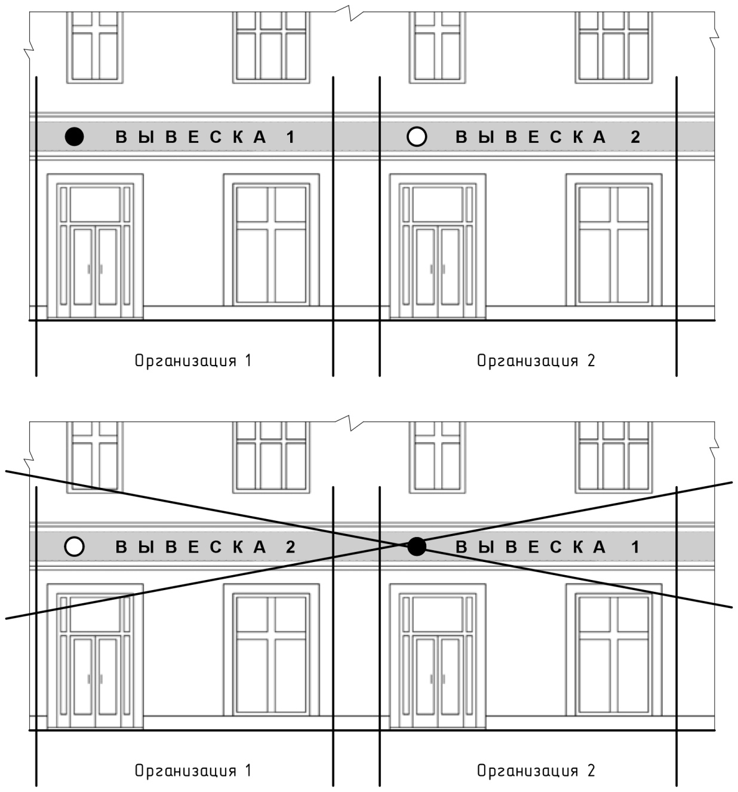

Рис. 1

2.
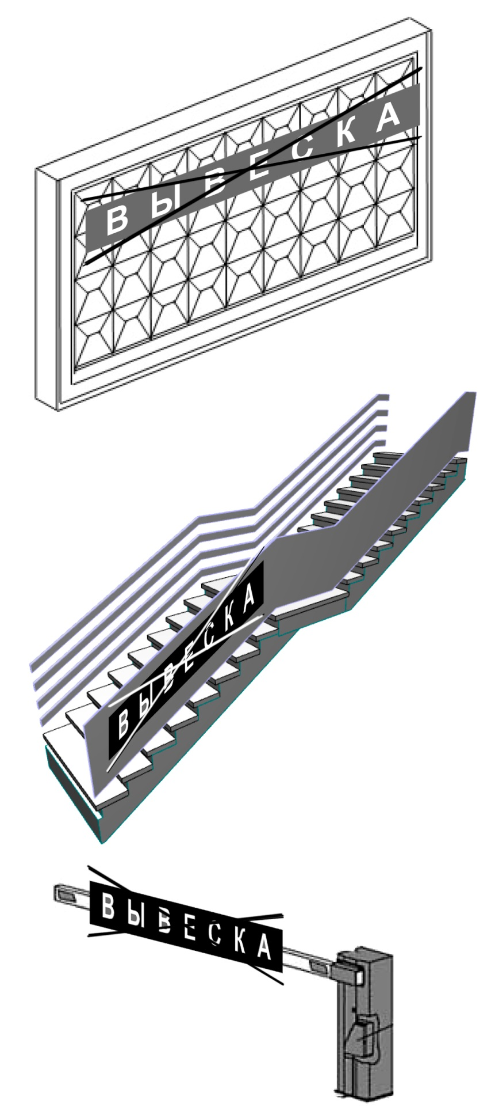
Рис. 2

3.

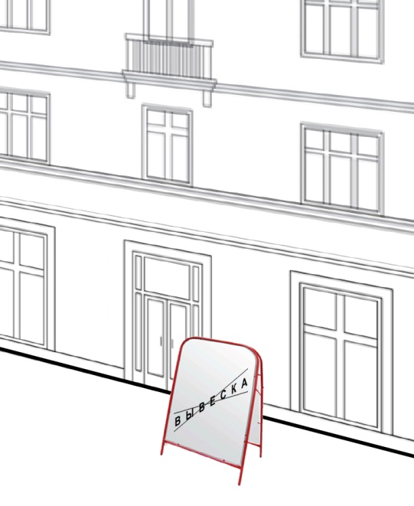
Рис. 3

4.

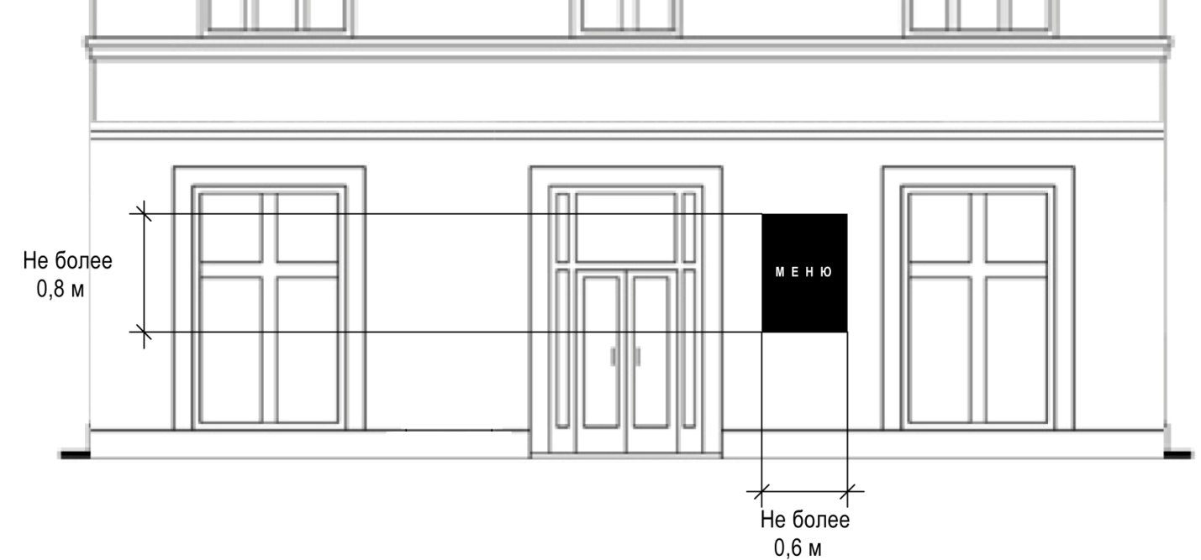

Рис. 4

5.

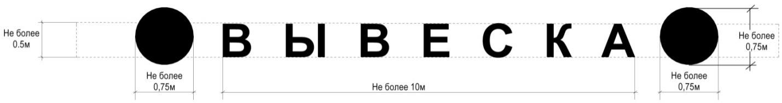

Рис. 5

6.

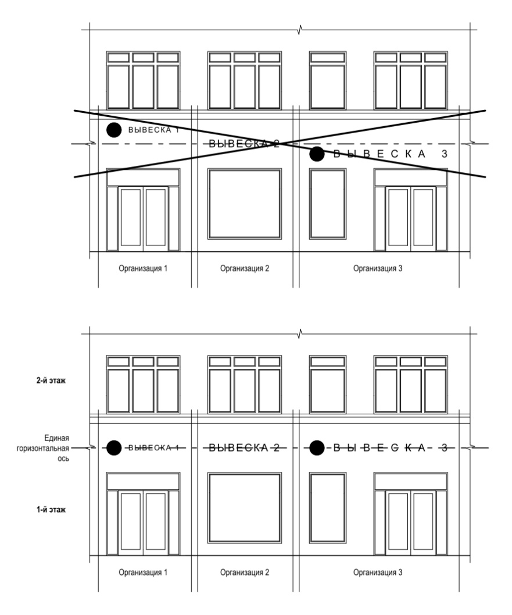

Рис. 6

7.

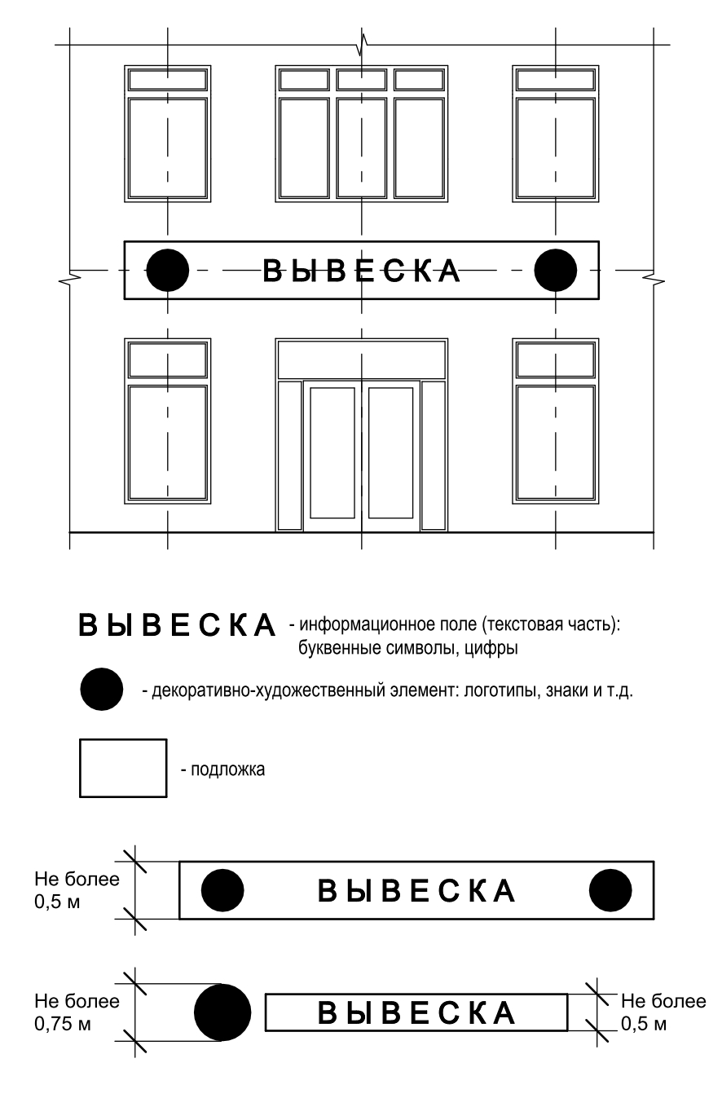

Рис. 7

8.

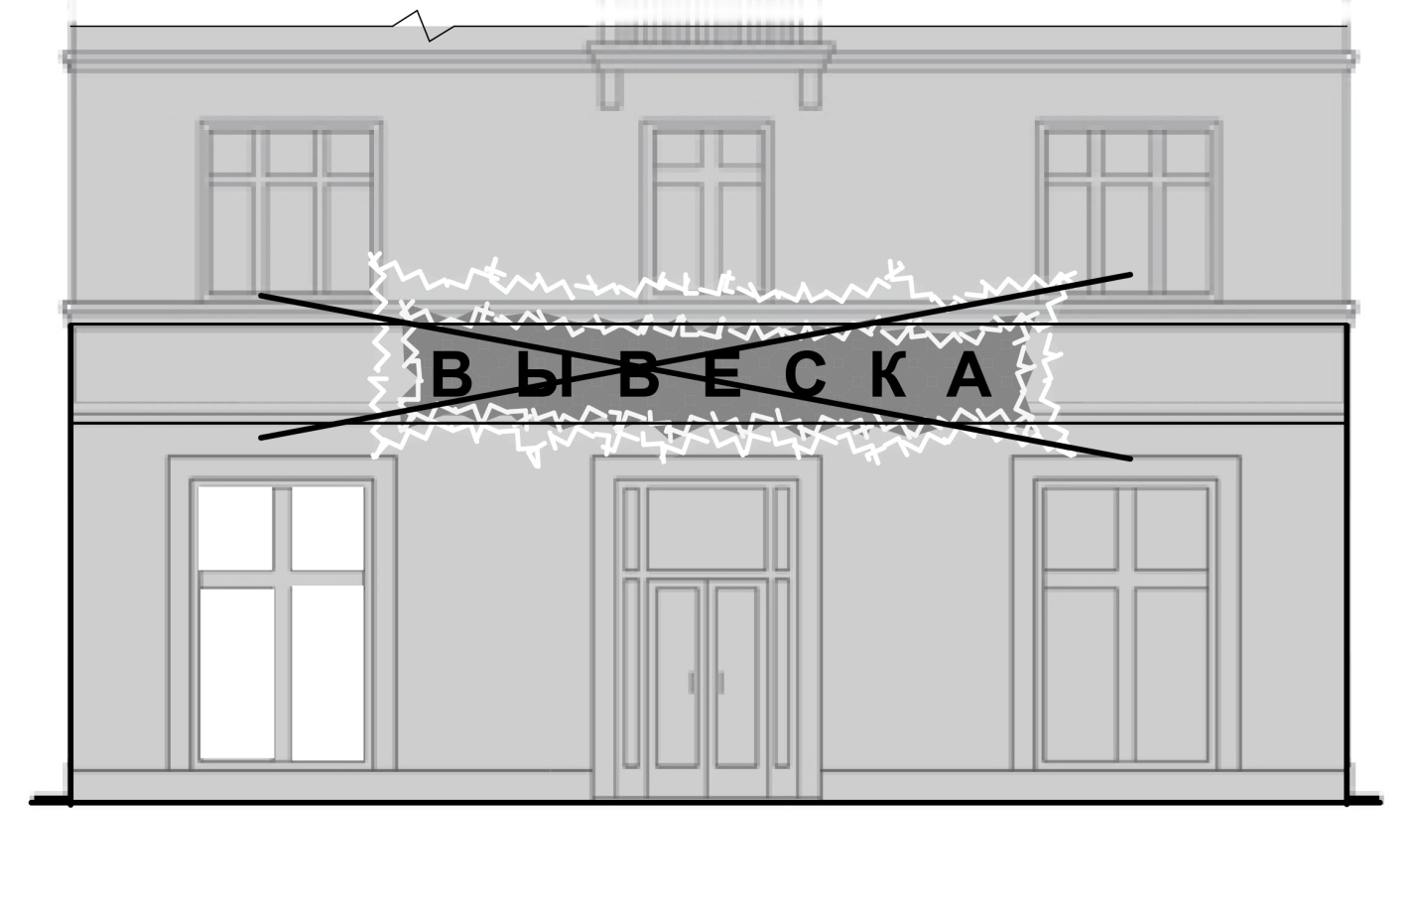
Рис. 8

9.

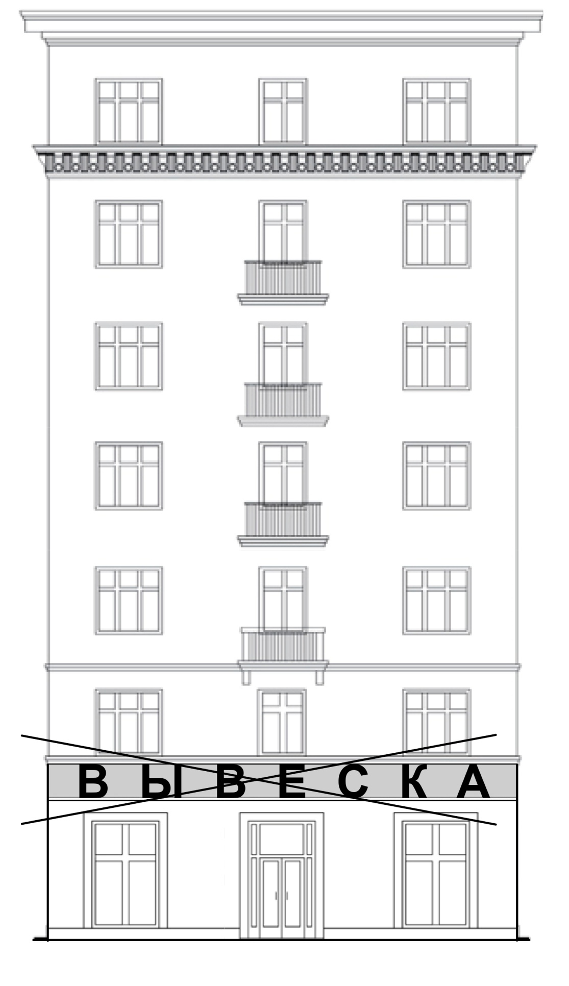
Рис. 9

10.

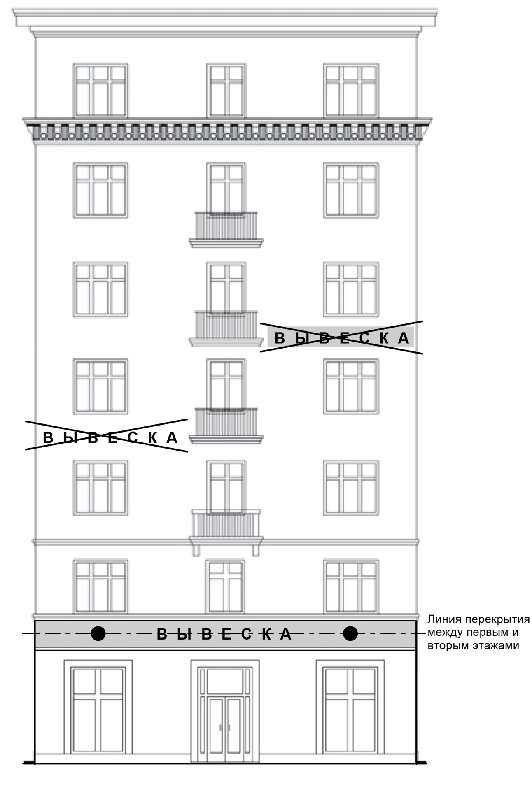
Рис. 10

11.

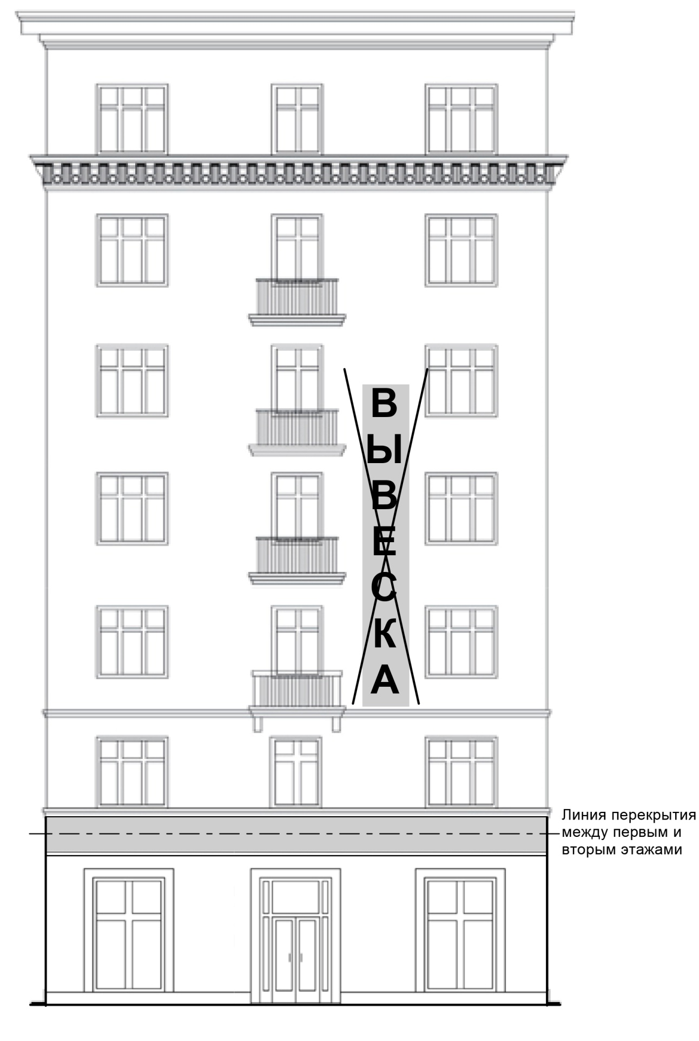

Рис. 11

12.

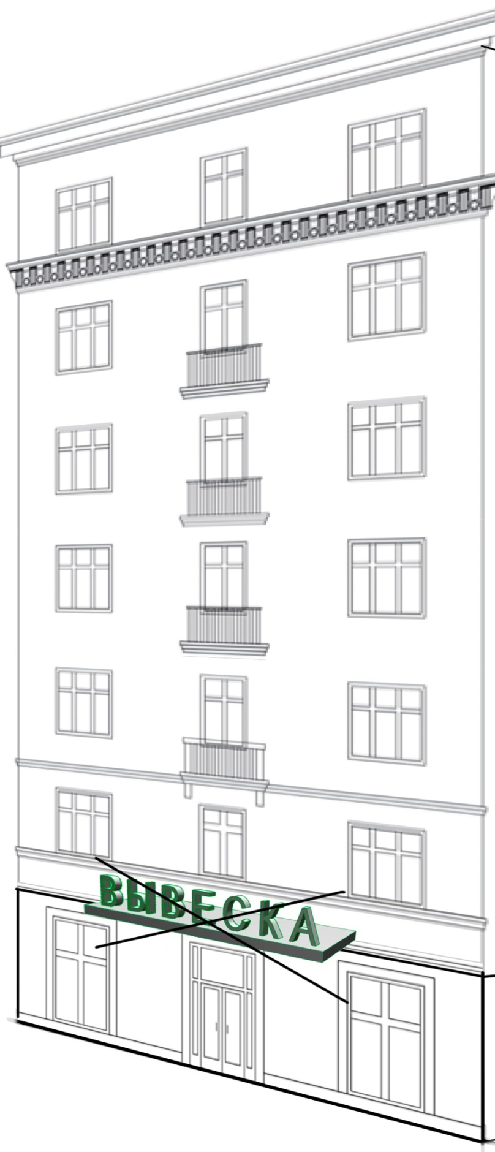

Рис. 12

13.

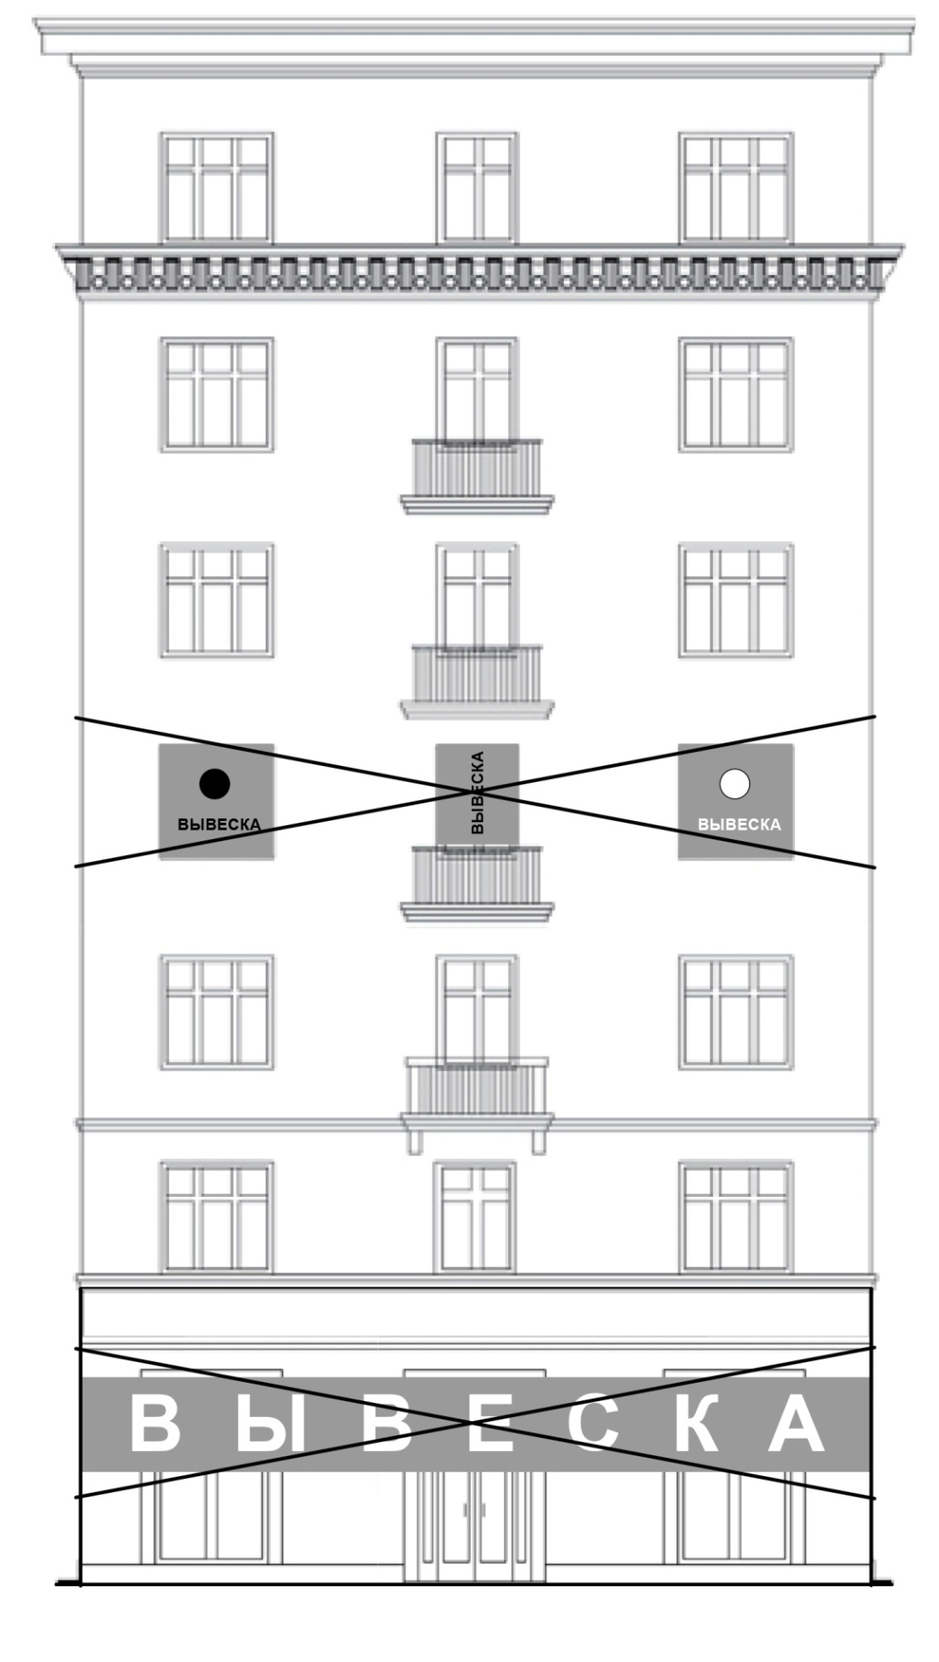
Рис. 13

14.

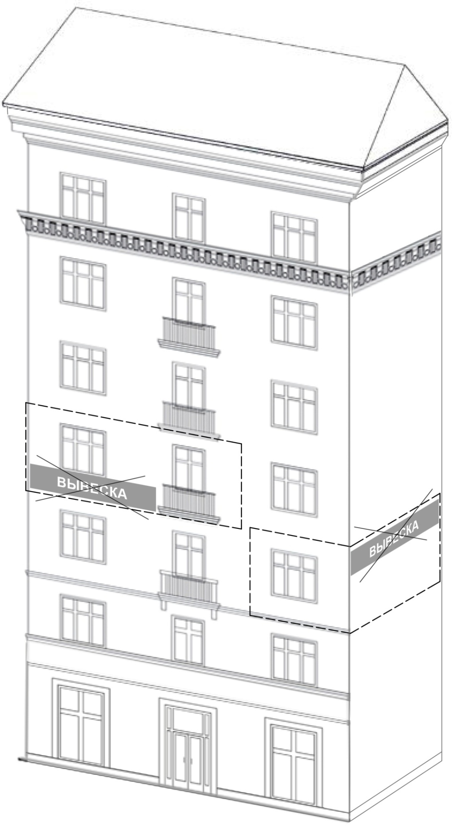
Рис. 14

15.

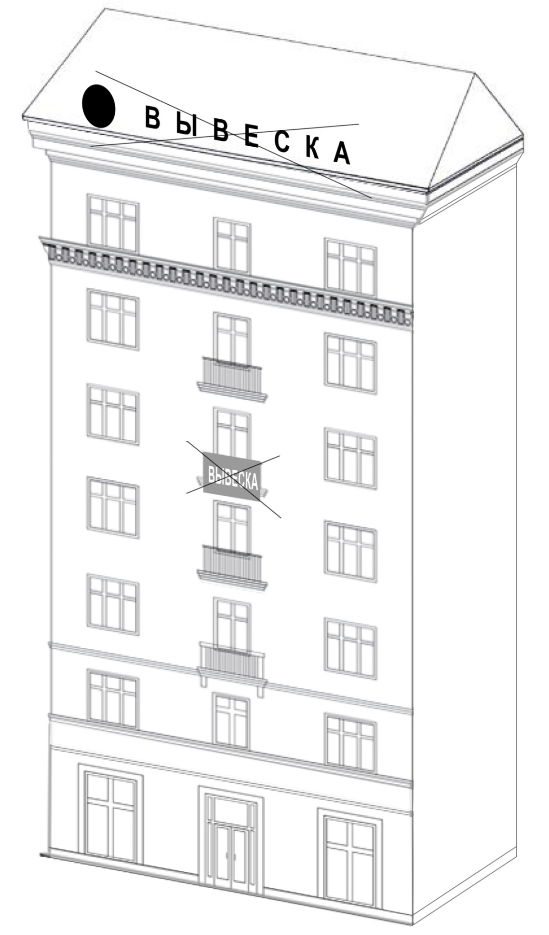

Рис. 15

16.
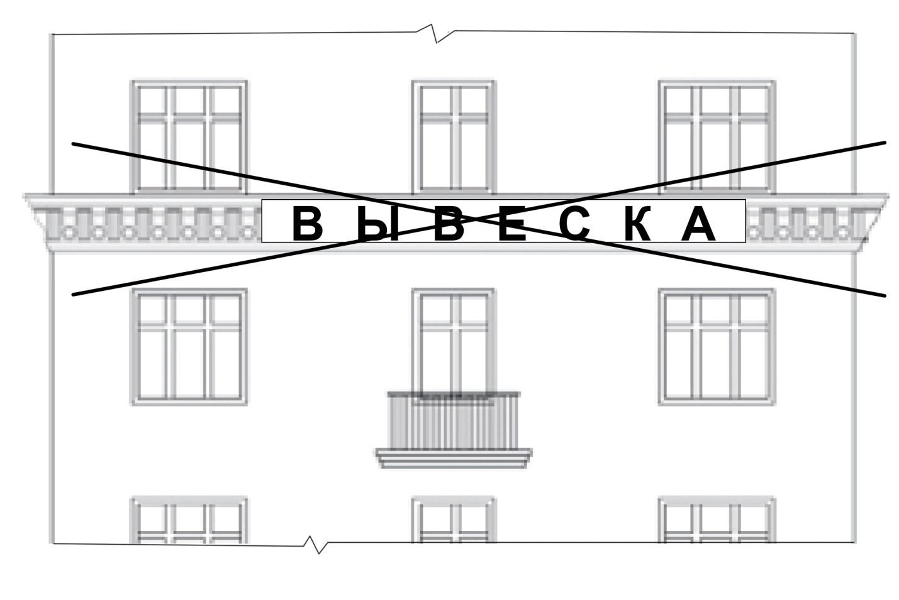

Рис. 16

17.

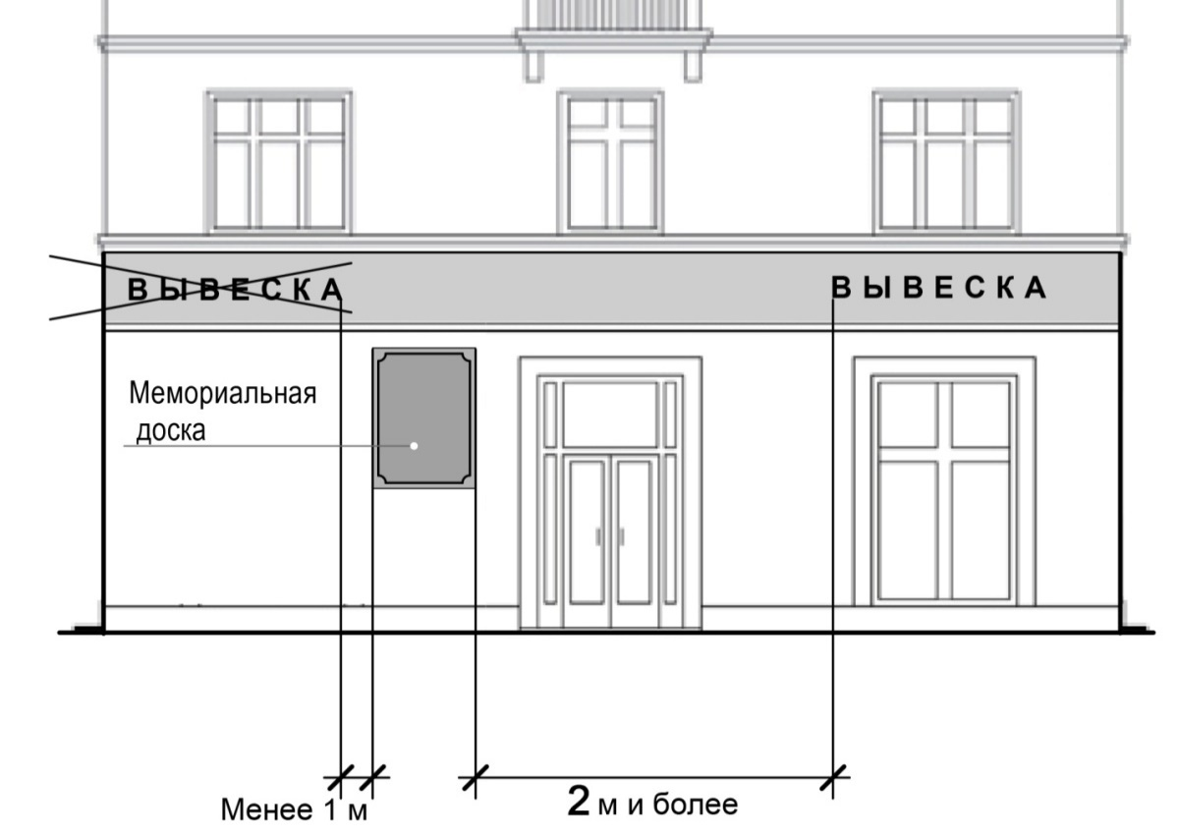
Рис. 17
18.

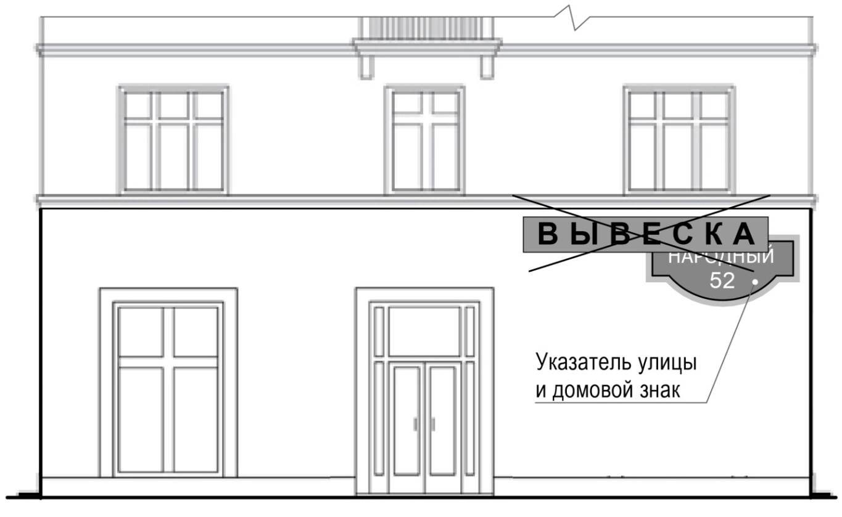

Рис. 18

19.

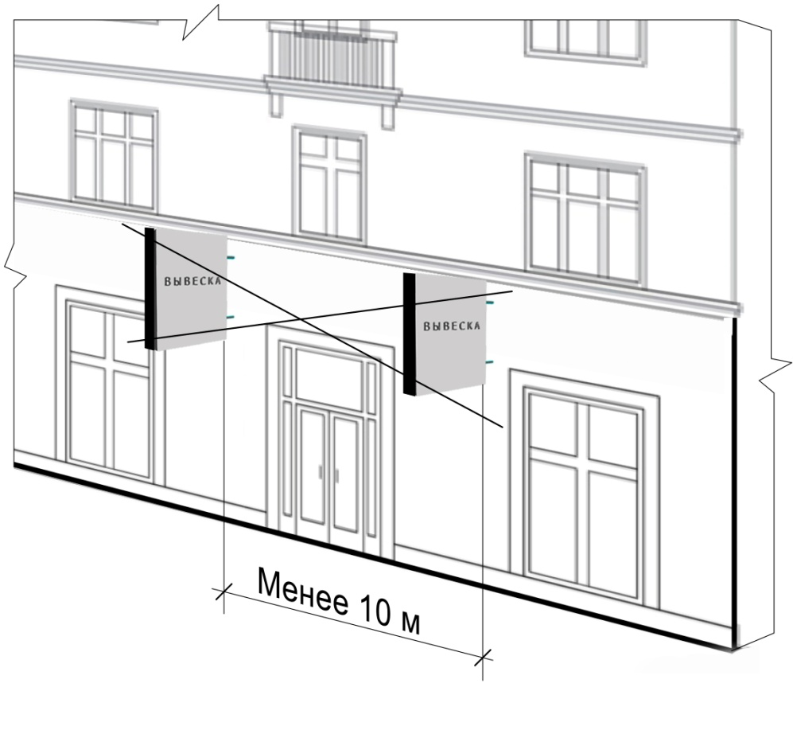 Рис. 19

20.

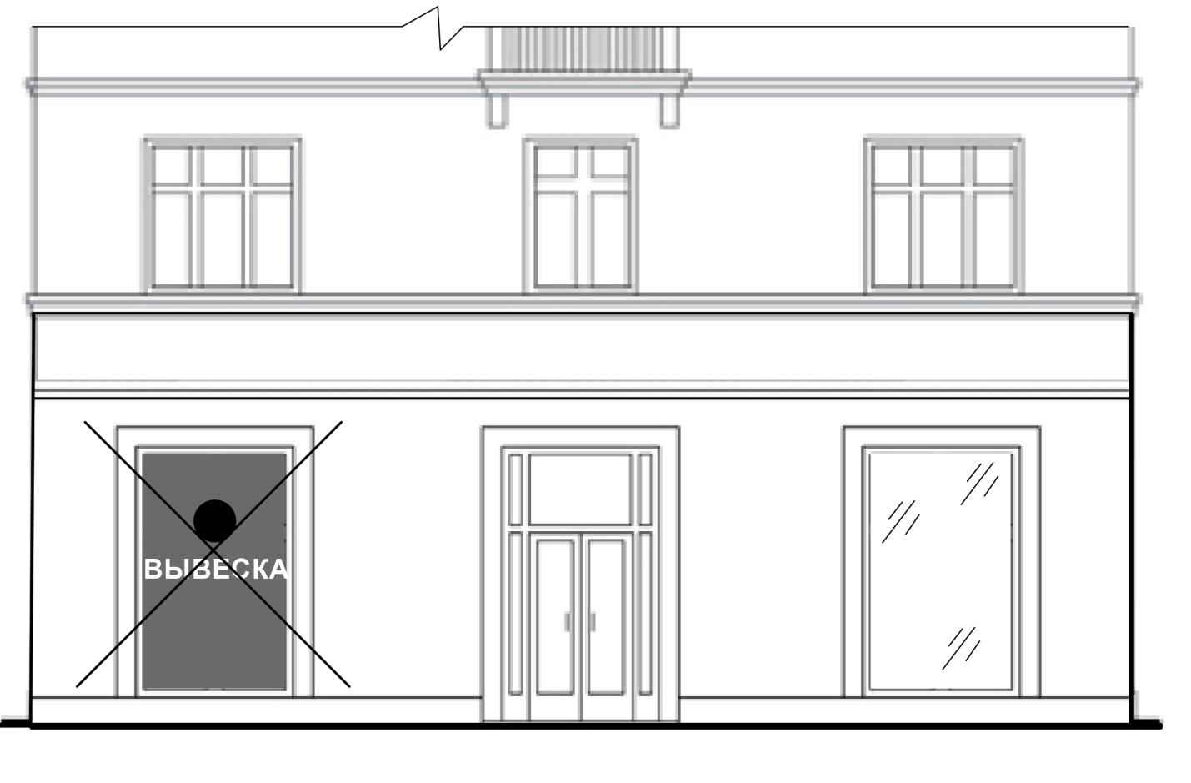
Рис. 20

21.

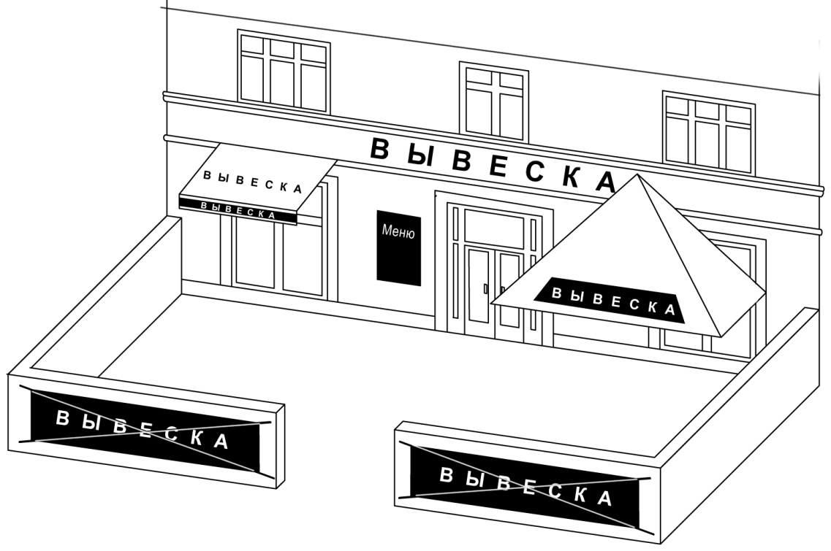
Рис. 21

22.

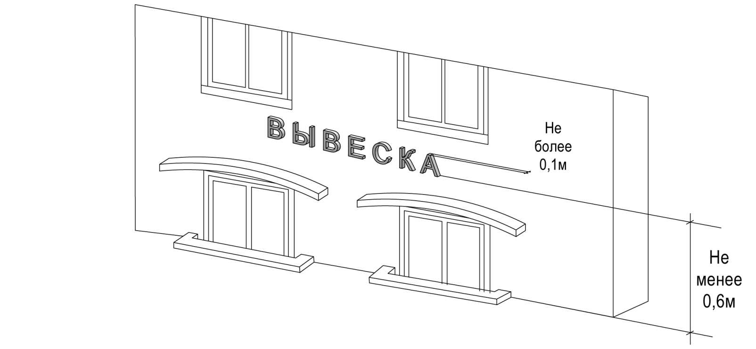
Рис. 22

23.

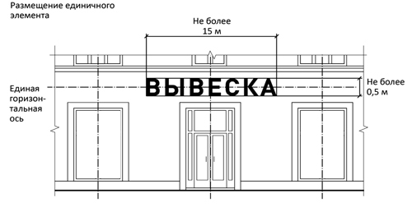

Рис. 23

24.
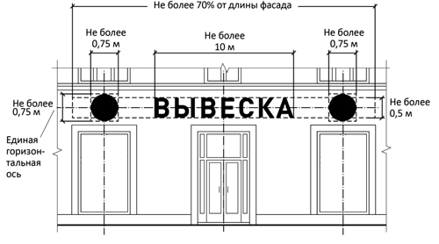

Рис. 24

25.
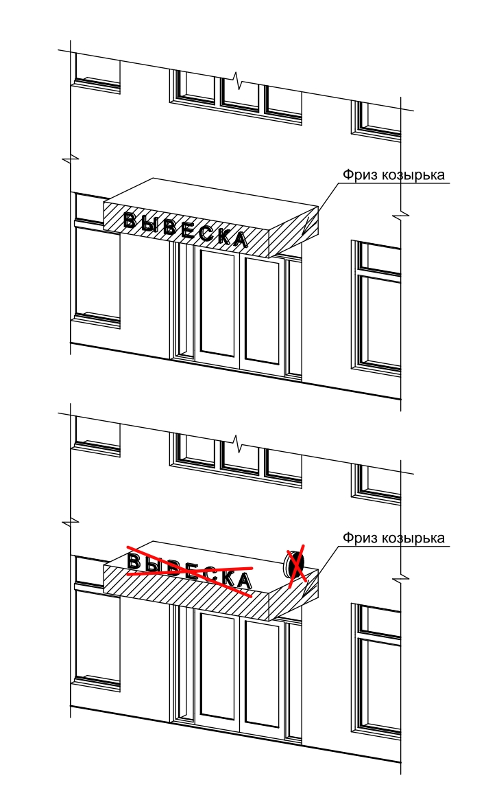
Рис. 25

26.

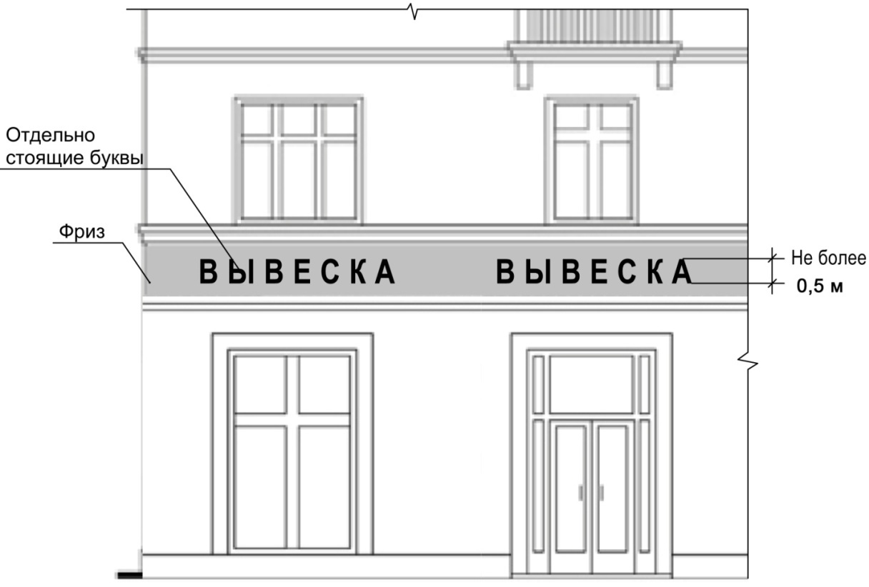

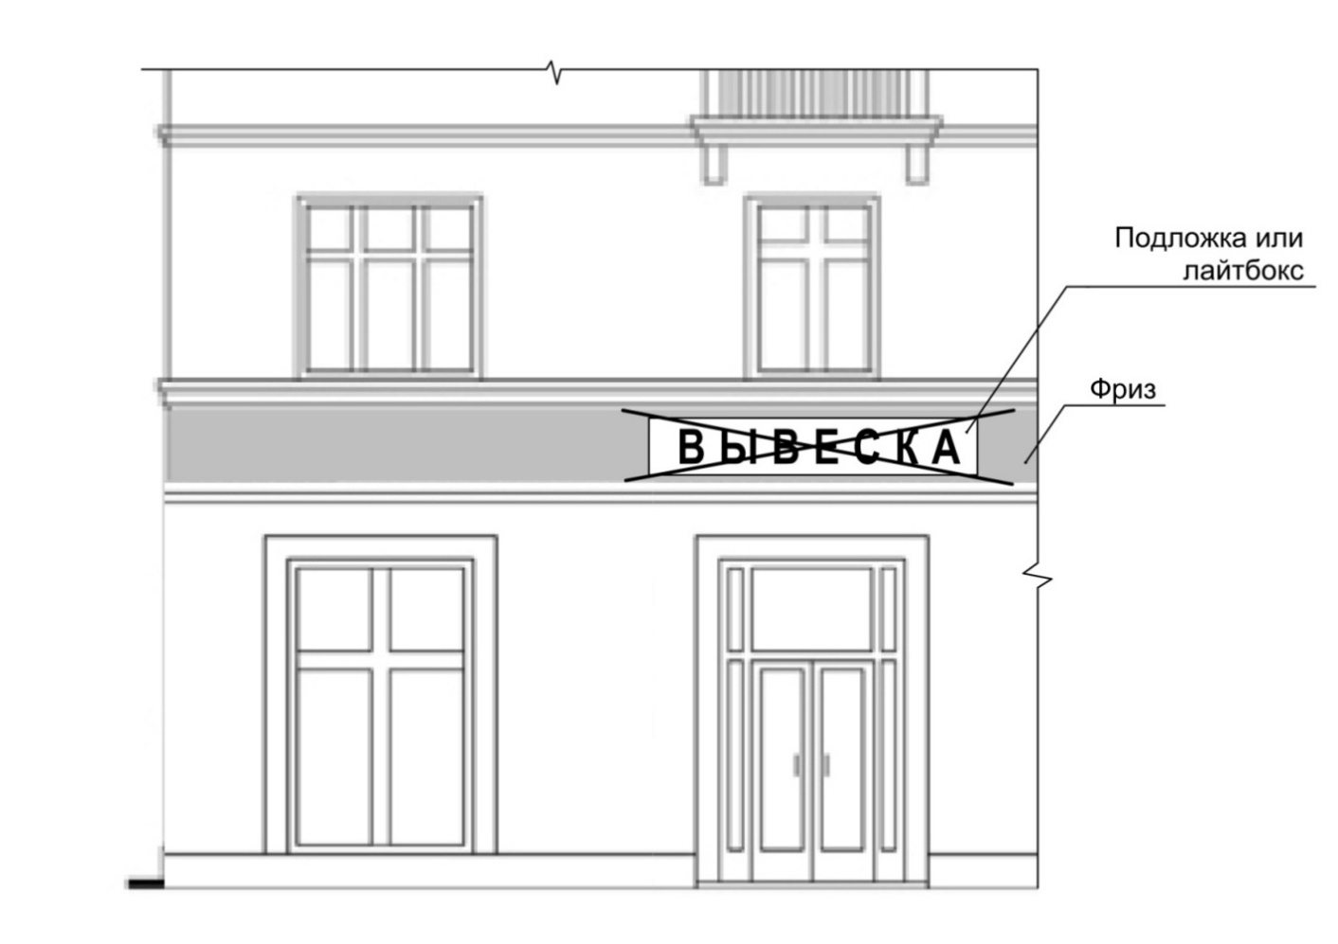
Рис. 26

27.

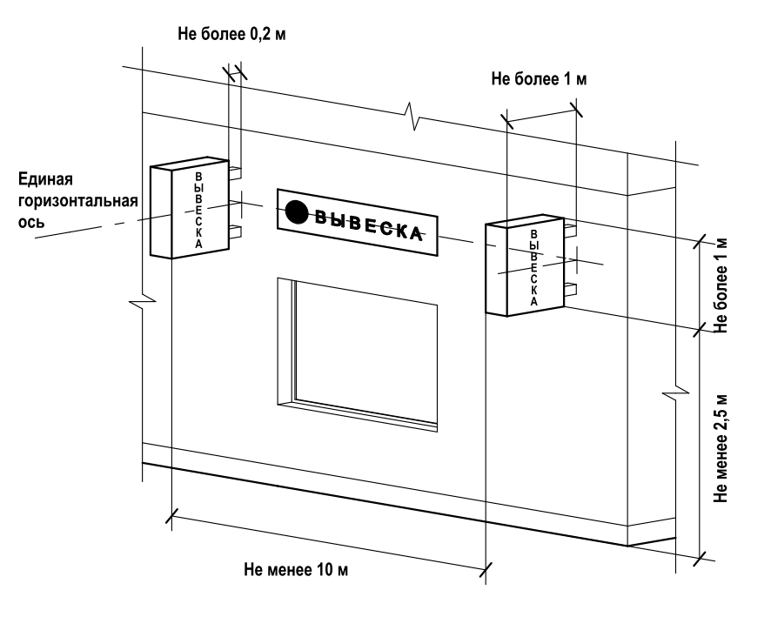
Рис. 27

28.
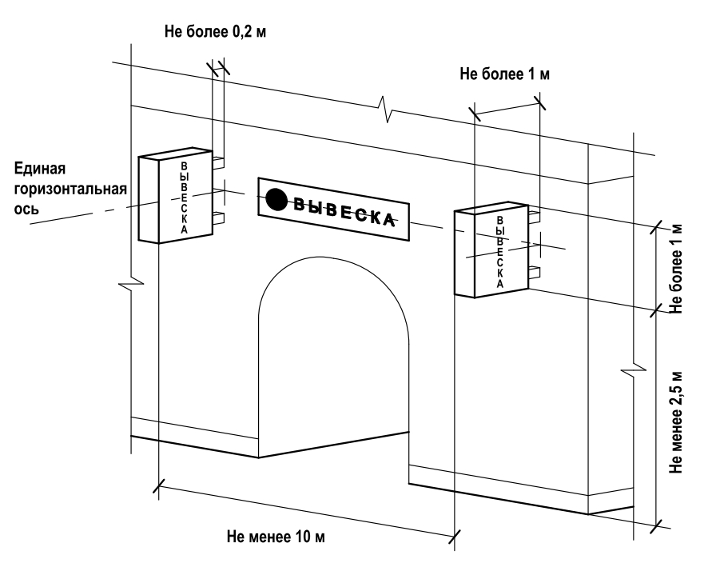 Рис. 28

29.
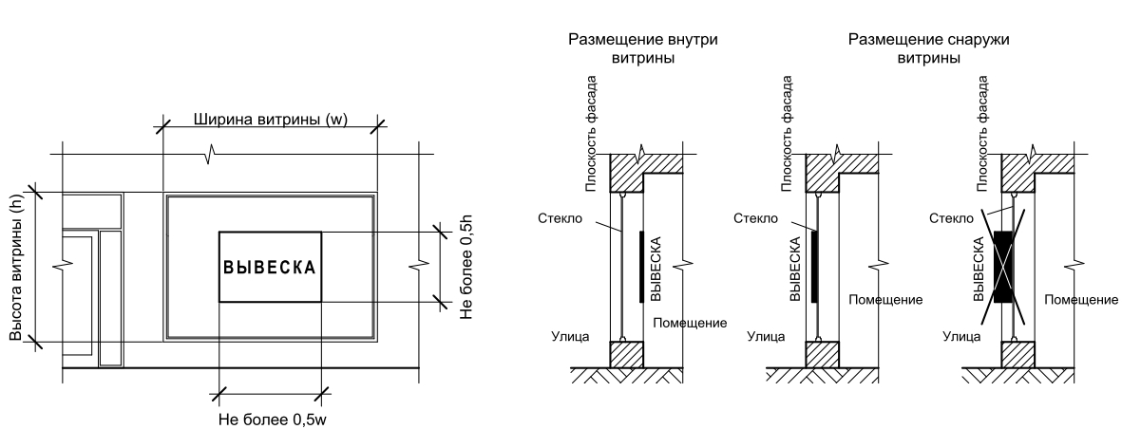

Рис. 29

30.

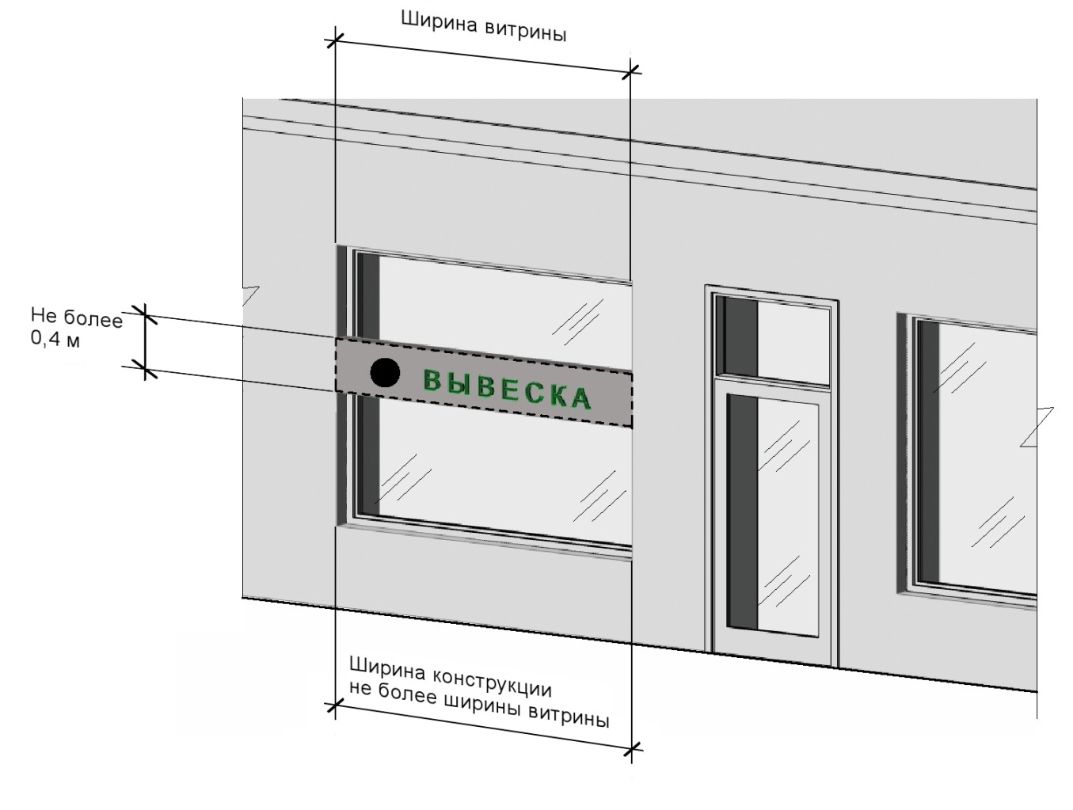

Рис. 30

31.

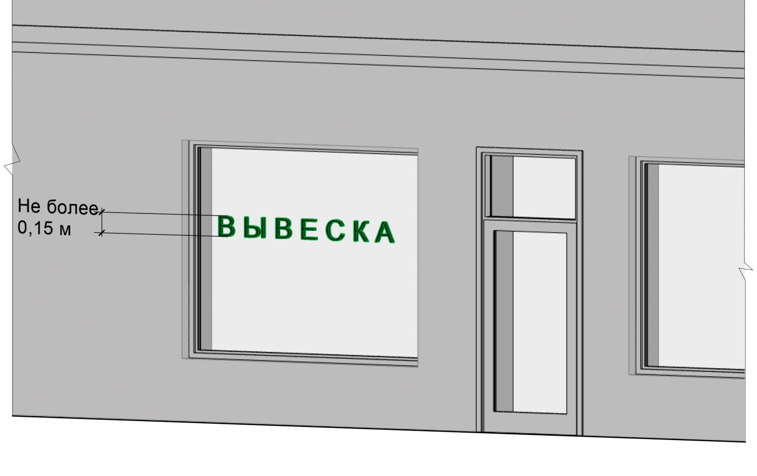
Рис. 31

32.
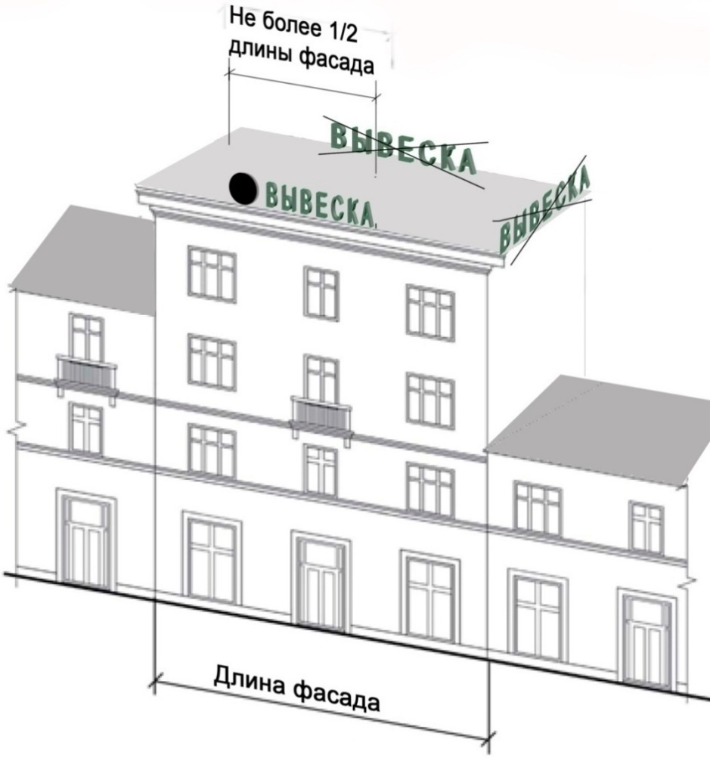Рис. 32

33.

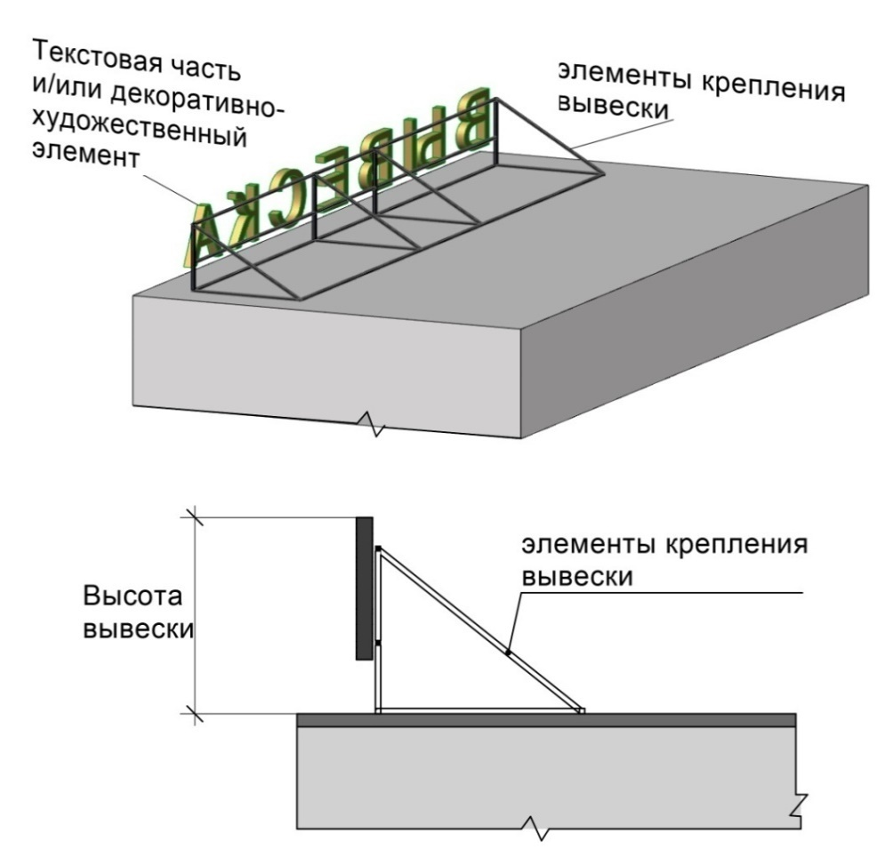
Рис. 33

34.
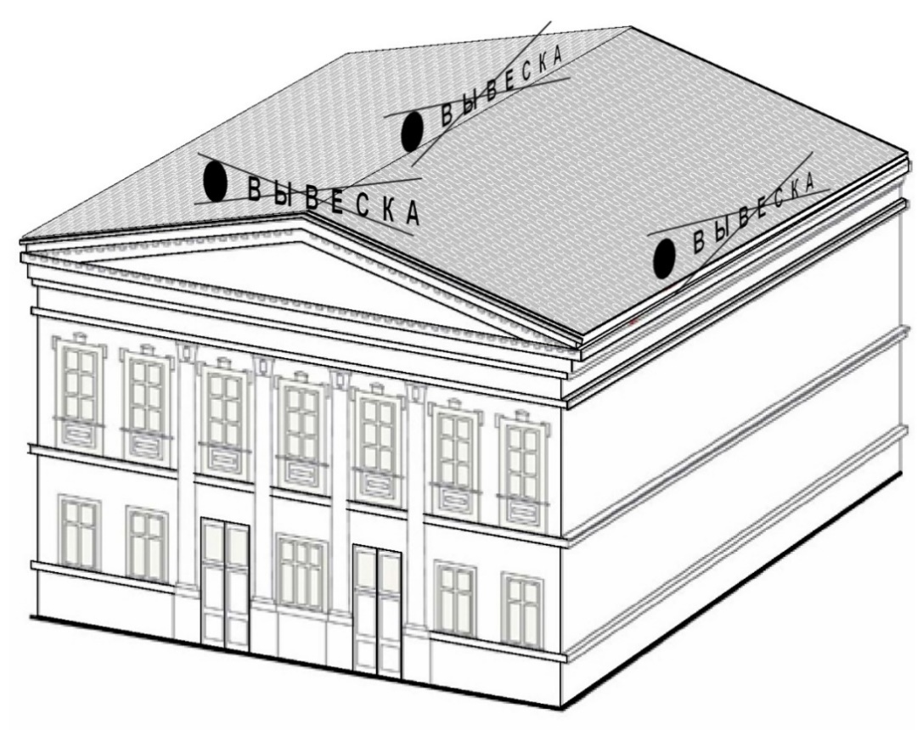
Рис. 34

35.

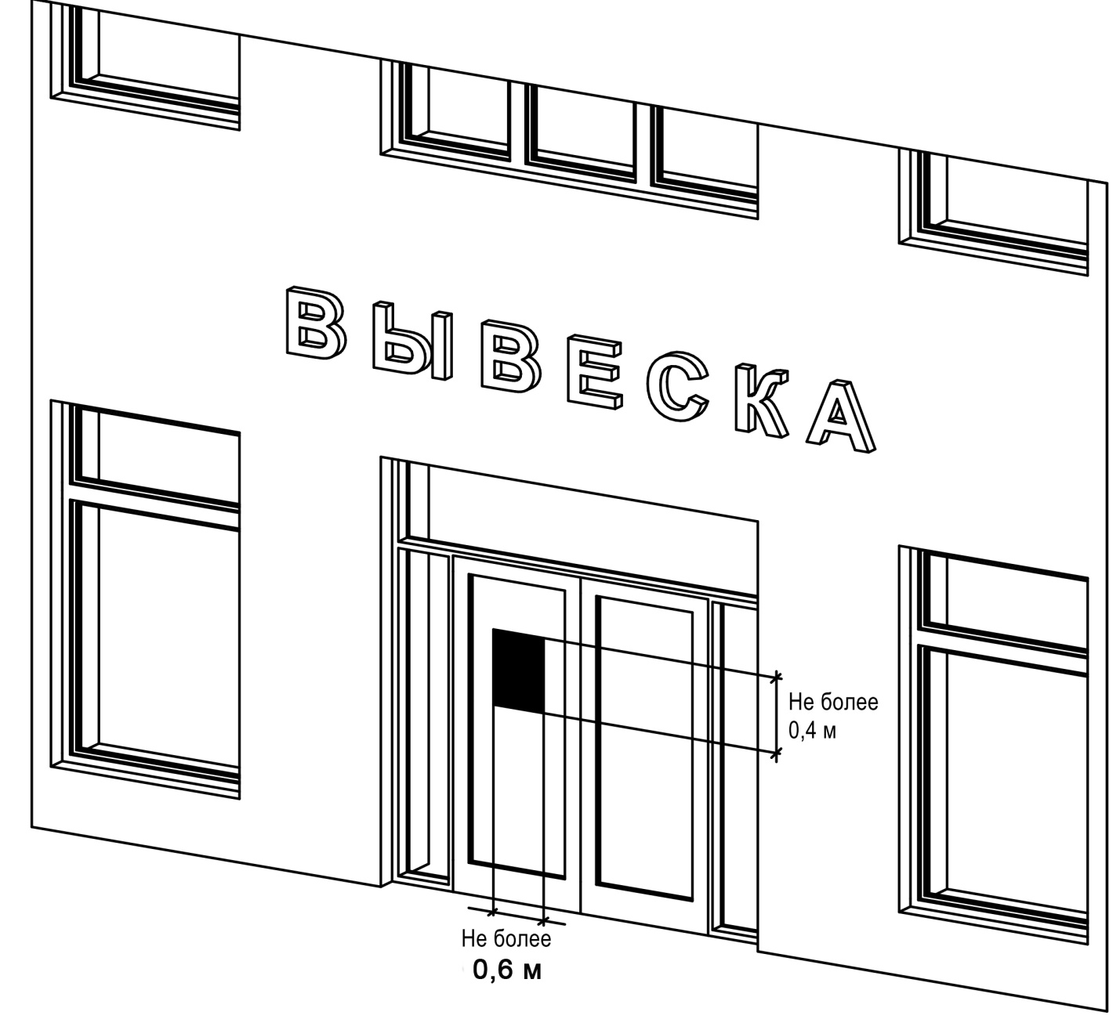

Рис. 35

